MYKOLO ROMERIO UNIVERSITETAS
EKONOMIKOS IR FINANSŲ VALDYMO FAKULTETAS
BANKININKYSTĖS IR INVESTICIJŲ KATEDRA

„EAST CAPITAL ASSET MANAGEMENT AB“ VALDOMŲ INVESTICINIŲ FONDŲ VEIKLOS VERTINIMAS IR PERSPEKTYVŲ PROGNOZAVIMAS

Magistro baigiamasis darbas

Atliko
FRmns10-02 gr. stud.
K.Dabravolskytė
R.Žukauskas
2012 11 10

Vadovė
prof. dr. I.Mačerinskienė
2012 11 10

VILNIUS, 2012

MYKOLO ROMERIO UNIVERSITETAS
EKONOMIKOS IR FINANSŲ VALDYMO FAKULTETAS
BANKININKYSTĖS IR INVESTICIJŲ KATEDRA

„EAST CAPITAL ASSET MANAGEMENT AB“ VALDOMŲ INVESTICINIŲ FONDŲ VEIKLOS VERTINIMAS IR PERSPEKTYVŲ PROGNOZAVIMAS

Finansų rinkų magistro baigiamasis darbas
Studijų programa 621L10009

Atliko
FRmns10-02 gr. stud.
K.Dabravolskytė
R.Žukauskas
2012 11 10

Recenzentas Vadovė
prof. dr. I.Mačerinskienė
2012 11 10

VILNIUS, 2012

TURINYS

ĮVADAS 8
1. INVESTICINIŲ FONDŲ TEORIJA 10
1.1. Investicinių fondų klasifikacija 10
1.2. Investicinių fondų veiklos vertinimo teoriniai aspektai 22
1.2.1. Investicinių fondų strategijos 22
1.2.2. Investicinių fondų veiklos pelningumo ir rizikos sąsajos 27
1.2.2. Aktyvus ir pasyvus investicinių fondų valdymas 30
1.2.4. Investicinių fondų išlaidos ir apmokestinimo politika 34
2. INVESTICINIŲ FONDŲ VEIKLOS VERTINIMO METODOLOGIJA 38
2.1. Investicinių fondų grąžos ir rizikos vertinimo metodų analizė 38
2.2. Makroaplinkos analizės metodai 42
2.3. Prognozavimo metodai 50
2.4. „East Capital Asset Management AB“ investicinių fondų veiklos vertinimo modelis 55
2.4.1. Makroaplinkos įtakos kompleksinis vertinimas 55
2.4.2. Pelningumo ir rizikos rodiklių, Šarpo koeficiento skaičiavimo metodika 58
2.4.3. Investicinių fondų perspektyvų prognozavimo metodologija 60
3. EAST CAPITAL ASSET MANAGEMENT INVESTICINIŲ FONDŲ VEIKLOS ANALIZĖ 65
3.1. Pasaulio ir Lietuvos investicinių fondų rinkos analizė 65
3.2. East Capital Asset Management investicinių fondų veiklos ypatumai 71
3.3. Daugiakriterinis makroaplinkos vertinimas 83
3.4. Fondų grąžos ir rizikos vertinimas 86
3.5. „East Capital Asset Management AB“ investicinių fondų perspektyvų prognozavimas 90
IŠVADOS IR PASIŪLYMAI 95
LITERATŪRA 98
ANOTACIJA 104
ANNOTATION 105
SANTRAUKA 106
SUMMARY 108
PRIEDAI 110

PRIEDAI

1 priedas. Anketos šablonas..............................................................................................................111
2 priedas. Makoaplinkos įtakos kompleksinis vertinimas.................................................................112
3 priedas. Nepriklausomų kintamųjų reikšmių dinamika 2002 m. - 2012 m....................................114

LENTELĖS

1 lentelė. Investicinių fondų apibrėžimai..............................................................................................9
2 lentelė. Investicinių fondų klasifikacija pagal ICI...........................................................................14
3 lentelė. Investavimo rizikos rūšys................................................................................................... 27
4 lentelė. Investicinių fondų mokesčių struktūra................................................................................34
5 lentelė. Balų skalė............................................................................................................................55
6 lentelė. „East Capital Baltic fund“ fondo porinės koreliacinės analizės rezultatai.........................60
7 lentelė. Koreliacijos koeficientų reikšmingumas.............................................................................61
8 lentelė. „East Capital Baltic Fund“ fondo daugialypės regresinės analizės rezultatai....................62
9 lentelė. Dešimt didžiausių „East Capital Russian Fund“ aktyvų 2012 m.......................................71
10 lentelė. Dešimt didžiausių „East Capital Baltic Fund“ aktyvų 2012 m........................................73
11 lentelė. Dešimt didžiausių „East Capital Eastern European Fund“ aktyvų 2012 m.....................75
12 lentelė. Dešimt didžiausių „East Capital Balkan Fund“ aktyvų 2012 m......................................76
13 lentelė. Dešimt didžiausių „East Capital Turkish Fund“ aktyvų 2012 m.....................................78
14 lentelė. „East Capital“ investicinių fondų charakteristikos...........................................................79
15 lentelė. Morningstar reitingų reikšmės..........................................................................................80
16 lentelė. Pirminių veiksnių įtakos vertinimo pagal identifikuotus veiksnių derinius rezultatai.....83
17 lentelė. Ekonominės ir socialinės aplinkų indeksų vertės ir perspektyviniai pokyčiai.................84
18 lentelė. „East Capital Asset Management AB“ valdomų ir platinamų investicinių fondų pelningumo dinamika 2006 – 2012 m................................................................................................85
19 lentelė. „East Capital Asset Management AB“ valdomų ir platinamų fondų rizika.....................88
20 lentelė. „East Capital Asset Management AB“ investicinių fondų GAV dinamika 2006 - 2012 metais.................................................................................................................................................90
21 lentelė. „East Capital“ investicinių fondų koreliacinės analizės rezultatai...................................90
22 lentelė. East Capital investicinių fondų daugialypės regresinės analizės rezultatai......................91
23 lentelė. East Capital investicinių fondų grynųjų aktyvų vertės prognozavimo rezultatai.............92

PAVEIKSLAI

1 pav. Investicinių fondų rūšys...........................................................................................................12
2 pav. Investicinių fondų klasifikavimo schema.................................................................................19
3 pav. Ryšys tarp bendros, sisteminės, nesisteminės ir investicijų portfelio.......................................28
4 pav. Aktyvaus ir pasyvaus valdymo privalumai ir trūkumai............................................................31
5 pav. Daugiakriterinio vertinimo modelis..........................................................................................46
6 pav. Šiandieną taikoma nagrinėjamo reiškinio daugiakriterinio vertinimo principinė schema.......46
7 pav. Prognozavimo metodų klasifikacija.........................................................................................50
8 pav. Pasaulio investicinių fondų skaičiaus pokytis pagal fondo rūšį 2006 – 2012 m......................64
9 pav. Pasaulio investiciniai fondai pagal fondų rūšis........................................................................65
10 pav. Pasaulio investicinių fondų turto pokyčiai, trln. EUR............................................................66
11 pav. Investicinių fondų turto koncentracija tarp fondų tipų 2012 m. II ketv.................................67
12 pav. KIS skaičiaus dinamika 2005-2012 m....................................................................................67
13 pav. Lietuvos KIS dalyvių ir turto kitimas 2004-2012 m...............................................................68
14 pav. KIS investicijų pasiskirstymas pagal finansines priemones 2012 m. I pusm........................69
15 pav. East Capital valdomi investiciniai fondai...............................................................................70
16 pav. „East Capital Russian Fund“ portfelio pasiskirstymas 2012 m. pagal sektorius, proc...........72
17 pav. „East Capital Baltic Fund“ portfelio pasiskirstymas 2012 m. pagal sektorius, proc.............74
18 pav. „East Capital Eastern European Fund“ portfelio pasiskirstymas 2012 m. pagal sektorius, proc......................................................................................................................................................75
19 pav. „East Capital Balkan Fund“ portfelio pasiskirstymas 2012 m. pagal sektorius, proc...........77
20 pav. „East Capital Turkish Fund“ portfelio pasiskirstymas 2012 m. pagal sektorius, proc..........78
21 pav. East Capital Russian, Baltic bei Eastern European fondų pelningumo bei palyginamųjų indeksų dinamika 2006- 2012 m.........................................................................................................80
22 pav. East Capital Balkan bei Turkish fondų pelningumo bei jų palyginamųjų indeksų dinamika 2006 - 2012 m......................................................................................................................................81
23 pav. „East Capital Asset Management AB“ investicinių fondų mėnesinių pelningumų dinamika 2007 – 2008 metais..............................................................................................................................87
24 pav. „East Capital Asset Management AB“ investicinių fondų mėnesinių pelningumų dinamika 2010– 2011 metais...............................................................................................................................87

SANTRUMPOS

- ICI – investicinių kompanijų institutas (anlg. investment companyi institute)
- KIS – kolektyvinio investavimo subjektai
- SEC – Jungtinių Amerikos Valstijų Vertybinių popierių komisija (angl. securities and exchange commission)
- VPK – Lietuvos Respublikos Verybinių popierių komisija (funkcijas nuo 2012 m. sausio 1 d. perėmė Lietuvos bankas)
- EFAMA - Europos investicinių fondų bei turto valdymo asociacija
- GAV – investicinių fondų grynojo aktyvų vertė

ĮVADAS

Temos aktualumas. Ekonomikos ciklai stipriai įtakoja finansų rinkas, o tai savo ruoštu veikia ir svarbią vietą jose užimančius investicinius fondus. Ekonomikos augimo stadijoje augant BVP, gerėjat įmonių verslo perspektyvoms, didėjant jų uždirbamiems pelnams, auga ir gyventojų gaunamos pajamos bei laisvų lėšų kiekis, kuris gali būti panaudotas investicijoms. Ir atvirkščiai: lėtėjant ekonomikai ir mažėjant įmonių pelningumui bei esant niūrioms perspektyvoms, investicijų srautai mažėja. Todėl tikėtina, jog prasidėjęs ekonomikos atsigavimas sąlygos didesnius investicijų mastus, o tai paskatins investavimą į vieną iš lengviausiai prieinamų investavimo būdų - investicinius fondus, be kurių jau nebeįsivaizduojama nei vienos valstybės šiuolaikinė ekonomika ir finansinis bei socialinis sektoriai. Spartus investicinių fondų populiarėjimas rodo, kad tai yra patraukti investavimo priemonė ir puiki alternatyva investicijoms į vertybinius popierius, nekilnojamąjį turtą, tauriuosius metalus, išvestines finansines priemones ar taupomuosius indėlius bankuose. Lietuvoje investiciniai fondai nors yra pakankamai nauja, tačiau sparčiai populiarėjanti investicinė priemonė. Jei 2004 metais, praėjus metams po Kolektyvinio investavimo subjektų įstatymo priėmimo, Lietuvoje veikė 9 investiciniai fondai, tai 2012 m. Lietuvos Banko duomenimis jų skaičius išaugo iki 33. Toks ženklus augimas rodo nemažą investuotojų susidomėjimą šia investavimo priemone Lietuvoje. Investicinių fondų tyrimai moksliniu požiūriu yra aktualūs ne tik dėl jų, kaip patrauklios investavimo priemonės populiarumo, bet taip pat dėl poreikio tobulinti investicinių fondų rezultatų ir apskritai jų patrauklumo vertinimo metodus, todėl šios srities tyrimai yra reikšmingi.
Nagrinėjama magistro darbo tema pasauliui pamažu atsigaunant po finansų krizės yra aktuali ir dėl to, jog visuotinio pakilimo periodu investuotojai didžiausią dėmesį skyrė investicijų grąžai, tuo tarpu vyravęs nuosmukis privertė atsigręžti ir į kitą labai svarbų faktorių – riziką. Kadangi investavimas yra pakankamai rizikingas lėšų įdarbinimo būdas, svarbu yra investicijų diversifikacija investuojant į skirtingų šalių, regionų, sektorių ar pramonės šakų įmones bei į skirtingus finansinius instrumentus. Dėl šios priežasties daugeliui investuotojų vis patrauklesne investavimo priemone tampa būtent investiciniai fondai. Šis investavimo būdas pasižymi gana aukšta rizikos diversifikacija taip pat pakankamu pelningumu bei nereikalauja specifinių investavimo žinių, nes fondo valdymas patikėtas profesionaliems fondų valdytojams. Tačiau kiekviena fondų rūšis skiriasi pajamomis ir rizika, todėl tenka susidurti su investicinių fondų vertinimo problema. Iš čia išplaukia tyrimo problema - kaip vertinti investicinių fondų veiklą bei prognozuoti perspektyvas?
Tyrimo objektas – „East Capital Asset Management AB“ valdomi investiciniai fondai.
Tyrimo tikslas – įvertinus turto valdymo įmonės „East Capital Asset Management AB“ valdomų bei platinamų Lietuvoje investicinių fondų veiklą, prognozuoti jų perspektyvas.
Tyrimo uždaviniai:
- Išanalizuoti investicinių fondų teorinius aspektus, jų grąžą ir riziką, valdymo bei investavimo strategijas, investicinių fondų mokestinius aspektus.
- Parengti „East Capital Asset Management AB“ valdomų investicinių fondų veiklos vertinimo metodologiją.
- Įvertinti turto valdymo įmonės „East Capital Asset Management AB“ investicinių fondų veiklą.
- Numatyti tolimesnes „East Capital Asset Management AB“ investicinių fondų perspektyvas.
Magistro baigiamajame darbe naudoti šie tyrimo metodai: mokslinės literatūros analizė, investicinių fondų lyginamoji analizė vertinant pelningumo ir rizikos rodiklius, Šarpo rodiklio skaičiavimas, grafinis duomenų vaizdavimas. Makroaplinkai vertinti taikyta daugiakriterinio vertinimo metodika, pagrįsta kriterijų reikšmių ir jų reikšmingumų sandaugų grupavimo metodu. Investicinių fondų plėtrai prognozuoti naudotas daugialypės regresinės analizės metodas, kurio rezultatų grafinė analizė ir interpretacija atlikta naudojant SPSS ( angl. – Statistical Package for the Social Science) statistinės informacijos apdorojimo programinį paketą.
Darbo struktūra.
Darbas sudarytas iš įvado, teorinės, metodologinės ir analitinės dalies bei išvadų.
Teorinėje darbo dalyje pateikta išsami investicinių fondų klasifikacija, apibrėžtos investicinių fondų strategijos, pelningumo ir rizikos ryšys investiciniuose fonduose bei fondų veiklos vertinimo ypatumai.
Metodologinėje darbo dalyje, remiantis mokslinės literatūros, investicinių fondų grąžos ir rizikos vertinimo metodų, makroaplinkos analizės metodų bei prognozavimo metodų tema, analize, suformuotas tyrimo modelis, padėsiantis įgyvendinti šiame darbe iškeltus uždavinius. Motyvuojami konkretūs metodai, kuriais bus naudojamasi.
Analitinėje darbo dalyje įvertinti „East Capital Asset Management AB“ valdomų bei platinamų Lietuvoje investicinių fondų rezultatai. Remiantis ekspertinės apklausos rezultatais, atlikta ekonominės aplinkos analizė ir atskleista jos dabartinė bei būsima įtaka 2013 metams investavimui į investicinius fondus, apskaičiuotas Šarpo koeficientas ir įvertinta kaip fondų grąžą kompensuoja investuotojo prisiimtą riziką. Atlikta koreliacinė – daugianarė regresinė analizė bei UAB „East Capital Asset Management AB“ investicinių fondų 2013 – 2014 m. grynosios aktyvų vertės prognozė.
Išvadose yra pateikti „East Capital Asset Management AB“ investicinių fondų veiklos analizės rezultatai.

1. INVESTICINIŲ FONDŲ TEORIJA

1.1. Investicinių fondų klasifikacija

Investicinė veikla yra viena iš pagrindinių šių laikų ekonomikos grandžių. Šioje veikloje dalyvauja didele įvairove pasižymintys ekonominiai subjektai. Labai reikšmingais yra laikomi investiciniai fondai. Jie pasižymi ne tik investicijų likvidumu, kaštų minimizavimu, pelno ir rizikos santykio optimizavimu bei profesionalu valdymu, bet ir suteikia investuotojams galimybę dalyvauti pasaulinėse akcijų rinkose, į kurias smulkiems investuotojams patekti yra gana sudėtinga. Išstudijavus mokslinę literatūrą, teisės aktus bei oficialių institucijų pateikiamą informaciją tiriama magistro baigiamojo darbo tema, galima rasti įvairių investicinių fondų apibrėžimų, 1 lentelėje pateikiami keletas iš jų.

1 lentelė. Investicinių fondų apibrėžimai

Eil.Nr. | Autorius | Metai | Apibrėžimas
1. | Kolektyvinio investavimo subjektų įstatymo rengėjai | 2003 | Investicinis fondas – bendrosios dalinės nuosavybės teise juridiniams ar fiziniams asmenims priklausantis turtas, kurio valdymas perduotas valdymo įmonei.
2. | Vertybinių popierių Komisija |  | Investicinis fondas – tai daugelio investuotojų sunešti pinigai, kurie investuojami į akcijas, obligacijas, pinigų rinkos priemones, kitus vertybinius popierius ar jų derinius.
3. | Shashikant et.al. | 2011 | Investicinis fondas – tai kolektyvinės investicijos, kuomet investuotojų pinigai yra bendrai investuojami į skirtingas, iš anksto apibrėžtas investicines priemones.
4. | Ramasamy B., C.H. Yeung M. | 2003 | Investiciniai fondai – tai vienas iš išsivysčiusių finansų rinkų požymių.

1 lentelės tęsinys kitame puslapyje

1 lentelės tęsinys

5. | Cuthbertson K. et.al. | 2010 | Investiciniai fondai tai daugelio investuotojų sujungtos investicijos, kurios leidžia pasinaudoti masto ekonomija dėl bendro didelio lėšų kiekio ir diversifikuoti savo investicijas investuojant į akcijas, obligacijas, pinigų rinkos priemones, kitus vertybinius popierius ar jų derinius.
6. | Investment Company Institute | 2008 | Investicinis fondas – tai investicinė bendrovė, kuri renka lėšas iš akcininkų ir investuoja juos į diversifikuotą vertybinių popierių portfelį.
7. | U.S. Securities and Exchange Commission | 2008 | Investicinis fondas yra bendrovė, kuri surenka lėšas iš daugelio žmonių ir jas investuoja į akcijas, obligacijas ar kitą turtą.
8. | Jones M.A., Smythe T. | 2005 | Investiciniai fondai - būdas, kuriuo investicinės kompanijos uždirba savo akcininkams pinigus investuodamos į akcijas, obligacijas, pinigų rinkos priemones ir kitus vertybinius popierius bei jų derinius.
9. | Timothy E. et.al. | 2004 | Investiciniai fondai tai priemonė, kuri leidžia smulkiems investuotojams diversifikuoti jų investicijas ir pradėti investavimą nuo mažesnių sumų ir su mažesniais kaštais.

Taigi investicinis fondas ekonomine prasme yra ne tik kolektyvinė investicija, kuri, skaidant investuotojų lėšas į skirtingas turto rūšis ar jo darinius užtikrina diversifikaciją ir grąžą, bet kartu ir vienas iš finansų rinkų išsivystymo požymių.
Išanalizavus 1 lentelėje pateiktus investicinių fondų apibrėžimus matome, jog nors autoriai investicinius fondus apibrėžia skirtingai, pavyzdžiui, Shashikant et.al.(2011) savo apibrėžime investicinius fondus apibūdina kaip kolektyvines investicijas, Timothy E. et.al. (2004) juos apibrėžia kaip priemonę, kuri leidžia smulkiems investuotojams diversifikuoti jų investicijas ir pradėti investavimą nuo mažesnių sumų ir su mažesniais kaštais, tuo tarpu Jones M.A., Smythe T. (2005) apie investicinius fondus samprotauja kaip apie būdą, kuriuo investicinės kompanijos uždirba savo akcininkams pinigus investuodamos į akcijas, obligacijas, pinigų rinkos priemones ir kitus vertybinius popierius bei jų derinius; autoriai Ramasamy B. ir C.H. Yeung M. (2003) investicinius fondus apibrėžia bendrai, kaip išsivysčiusių finansų rinkų požymį, tačiau visiems 1 lentelėje pateiktiems apibrėžimams būdinga tendencija, jog autoriai samprotauja investicinių fondų esmės ribose ir išryškina esminius investicinių fondų bruožus – diversifikaciją ir kolektyvinį investavimą.
Derėtų atkreipti dėmesį į Investicinių kompanijų instituto (angl. Investment Company Institute) bei Jungtinių Amerikos Valstijų Vertybinių Popierių Komisijos (angl. Securities and Exchange Commission) pateikiamus investicinių fondų apibrėžimus. Investiciniai fondai čia apibrėžiami kaip investicinė bendrovė, kuri investuoja surinktas iš akcininkų lėšas į diversifikuotą investicijų portfelį. Tačiau mes savo darbe minėtais apibrėžimais nesivadovausime, nes Lietuvoje investicinė bendrovė ir investicinis fondas nėra tapatinami. Pagal LR Kolektyvinio investavimo subjektų įstatymą, tiek investicinis fondas tiek ir investicinė kintamojo kapitalo bendrovė priskiriami kolektyviniams investavimo subjektams, tačiau investicinis fondas apibrėžiamas kaip bendrosios dalinės nuosavybės teise juridiniams ar fiziniams asmenims priklausantis turtas, tuo tarpu investicinė kintamo kapitalo bendrovė apibrėžiama kaip akcinė bendrovė, kurios akcininkai turi teisę bet kada pareikalauti išpirkti jų akcijas, o jos kapitalo dydis kinta priklausomai nuo akcijų išleidimo ir išpirkimo. Remiantis Lietuvos Banko duomenimis, 2012 m. Lietuvoje veikia tik 1 investicinė bendrovė, tuo tarpu investicinių fondų užregistruota 101 (33 licencijuoti Lietuvoje investiciniai fondai ir 68 užsienio KIS).
Pasak Plakio (2008), didžiausią įtaką investicinių fondų atsiradimui turėjusių Jungtinių Amerikos Valstijų įstatymų ir reguliacinių institucijų vaidmuo nulėmė, kad daugeliu atveju yra vadovaujamasi ta pačia investicinio fondo samprata: tai kolektyviai sunešti pinigai, kurie vėliau yra investuojami finansų rinkose į įvairius vertybinius popierius.
Nagrinėjant investicinių fondų efektyvumo klausimus visų pirma tenka analizuoti jų klasifikaciją, nes ji leidžia atskleisti investicinių fonų specifiką ir atsižvelgti į įvairius aspektus, kurie yra labai svarbūs priimant investavimo sprendimus. Investiciniai fondai kaip ir bet kuris kitas sudėtinis objektas gali būti klasifikuojami pagal įvairius kriterijus. Daugumoje klasifikavimo schemų investiciniai fondai yra klasifikuojami pagal jų valdomą investicinį portfelį ir jo sudėtį. Fondų investicinį portfelį gali sudaryti akcijos, obligacijos, pinigų rinkos priemonės, kiti vertybiniai popieriai ar jų deriniai, taip pat gali skirtis emitentų veikimo šalis ar regionas. Gali būti klasifikuojama ir pagal tai, ar fondas investuoja į kompanijų ar į vyriausybės vertybinius popierius ir pan. Ir šis sąrašas nėra baigtinis.

Darbe apžvelgiama VPK (likviduojamos Lietuvos Respublikos vertybinių popierių komisijos (VPK) funkcijas nuo 2012 m. sausio 1 d. perėmė Lietuvos bankas (LB)) pateikta investicinių fondų klasifikacija, klasifikacija, kurią parengė Investment Company Institute (toliau ICI), taip pat Lietuvos ir užsienio autorių moksliniuose darbuose pateiktos investicinių fondų klasifikacijos.
Vienas iš fondų klasifikavimo kriterijų, kurį pateikia VPK, yra fondų klasifikacija atsižvelgiant į investavimo priemones, turto rūšis (žr. 1 pav).
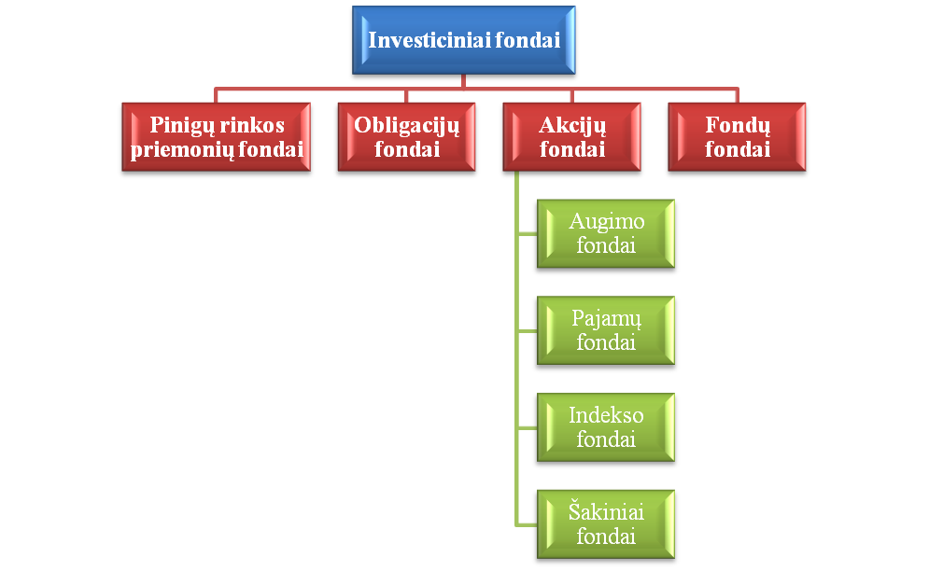
Šaltinis: sudaryta autorių pagal Vertybinių popierių Komisiją.
1 pav. Investicinių fondų rūšys
Kiekviena fondų rūšis skiriasi priklausomai nuo galimų uždirbti pajamų ir rizikos. Galimybė uždirbti didesnes pajamas visada yra lydima ir didesnės rizikos uždirbi mažiau nei tikėtasi, arba atsiimti pinigų mažiau negu buvo į fondą įdėta. Rizika ir pajamos žengia kartu, nes kuo rizika didesnė, tuo didesnių pajamų galima tikėtis bei priešingai – mažiau rizikingi investavimo instrumentai duos mažesnes, tačiau pastovias pajamas. Šią investavimo strategiją dažniausiai renkasi pradedantys investuotojai arba tie, kurie nėra linkę daug rizikuoti. Nors vieni fondai yra mažiau rizikingi nei kiti, tačiau visi turi tam tikrą rizikos laipsnį, nes investicijų portfelio neįmanoma diversifikuoti taip, kad rizika visiškai pranyktų. Ir tai būdinga visoms investicijoms.
Pinigų rinkos priemonių fondai lyginant su kitomis fondų rūšimis, yra mažiau rizikingi. Jų investicijų portfelius sudaro pinigų rinkos priemonės, t.y. bankų indėlių sertifikatai, komerciniai vekseliai, bankų akceptai, valstybės ar savivaldybės vekseliai ir pan. Investavimas į šias pinigų rinkos priemones reiškia trumpalaikį skolinimą patikimoms institucijoms: Vyriausybei, savivaldybei, bankams ir kt. Šie fondai teikia mažas, tačiau stabilias pajamas, tačiau dėl mažo jų pajamingumo reikėtų įvertinti infliacijos riziką. Nes sparčiai augant kainoms šalyje pinigai, įskaitant ir tuos, kurie laikomi fonde, nuvertėja, todėl esant mažam fondo pajamingumui, gautos pajamos gali nekompensuoti pinigų nuvertėjimo.
Obligacijų fondų portfelį sudaro įvairios obligacijos, kurioms būdingi skirtingi terminai bei jų išleidėjai gali skirtis. Šie fondai teikia pastovias pajamas, kurios paprastai būna didesnės už gaunamas investavus į pinigų rinkos priemonių fondus. Skirtingi obligacijų fondai skiriasi pajamingumu bei rizika, nes investuojama į įvairias obligacijas.
Akcijų fondų investicinius portfelius sudaro įvairios akcijos. Jiems būdingas didelis pajamingumas bei didelė rizika. Iš trumpalaikių investicijų į šiuos fondus galima uždirbti dideles pajamas, tačiau dėl fondams būdingos didelės rizikos galima susigrąžinti mažiau nei buvo investuota. Investuoti į šiuos fondus labai rizikinga, nes akcijų kainos svyruoja ir greitai kinta reaguodamos į bendras ekonomikos tendencijas ar tam tikrų produktų paklausos pokyčius, bei dėl kitų priežasčių. Tačiau esant palankioms ekonominėms sąlygoms, buvusį nuvertėjimą nepalankiu momentu kompensuoja spartus turto vertės augimas. Todėl atsižvelgiant į akcijų fondų turto vertės svyravimus, patariama investuoti ilgesniam laikui. Akcijų fondai yra skirstomi į augimo, pajamų, indekso bei šakinius fondus. Augimo fondai tikėdamiesi kad akcijų kaina pakils, investuoja į perspektyvių įmonių akcijas. Pajamų fondai savo investicijas nukreipia į reguliariai duodančias dividendus akcijas. Indekso fondų investicijų portfelis formuojamas iš akcijų, kurios sudaro pasirinktą indeksą. Indeksas – tai rodiklis, kuris parodo, ar tam tikrų įmonių akcijų kainos kyla, ar krenta. Tarkim, jei indeksą sudaro 25 didžiausios šalies įmonės, tai šis indekso fondas investuos į 25 didžiausių šalies įmonių akcijas. Tuo tarpu šakiniai fondai yra specializuoti fondai, kurie investuoja į akcijas pasirinktoje ūkio šakoje ar segmente, pavyzdžiui, į transporto bendrovių arba finansinio sektoriaus įmonių akcijas.
Dar viena investicinių fondų rūšis, kurią savo klasifikacijoje pateikia Vertybinių Popierių Komisija yra fondų fondai. Šių fondų investicijų portfelį sudaro išskirtinai tik kitų investicinių fondų vienetai, kurie vėliau lėšas investuoja pagal savo pasirinktą politiką bei strategiją. Fondų fondai pasižymi nedidele rizika, nes kiekvienas investicinis fondas, į kurį yra investuojama, plačiai paskirsto savo investicijas. Šios rūšies fondų turtas yra netiesiogiai investuojamas į akcijas, obligacijas, pinigų rinkos priemones įsigyjant kitų KIS vienetų arba akcijų. Fondų fondai užtikrina didesnę investicijų diversifikaciją negu investuojant į vieną KIS subjektą. Šiems fondams nebūdingi staigūs vertės pokyčiai, todėl į juos patartina investuoti mažą patirtį turintiems investuotojams.
Išsamią investicinių fondų klasifikaciją pateikia Investicinių kompanijų institutas (toliau ICI). Joje investiciniai fondai yra skirstomi į keturias stambias kategorijas, kurios savo ruožtu dar smulkinamos į 33 investicinių fondų rūšis (žr. 2 lentelė).
2 lentelė. Investicinių fondų klasifikacija pagal ICI
AKCIJŲ FONDAI
- Agresyvaus augimo (angl. Aggressive growth) fondai daugiausiai investuoja į smulkias kompanijas, kurios pasižymi dideliu augimo potencialu, bet kartu ir didesne rizika.
- Besivystančių šalių akcijų (angl. Emerging – market equity) fondai investuoja akcijas kompanijų, kurios įsikūriusios mažiau išsivysčiusiuose pasaulio regionuose.
- Pasaulio akcijų (angl. Global equity) fondai gali investuoti į viso pasaulio įmonių akcijas.
- Augimo ir pajamų (angl. Growth and income) fondai stengiasi derinti ilgo laikotarpio kapitalo augimą su pastoviomis pajamomis iš dividendų. Šie fondai pasirinkdami įmones investuoti, ieško kompanijų, kurios turi potencialo tiek augti pačios, tiek ir moka gerus dividendus.
- Augimo (angl. Growth) investiciniai fondai yra fondai, kurių tikslas - pasiekti kapitalo padidėjimą, investuojant į lėtai augančias bendroves. Didesnis dėmesys skiriamas investicijų grąžai iš kompanijos akcijų kainos rinkoje augimo nei grąžai gaunamai iš dividendų.
- Kapitalo pajamų (angl. Income equity) fondai siekia pajamų investuodami į tas kompanijas, kurios moka gerus dividendus.
- Tarptautiniai akcijų (angl. International equity) fondai investuoja mažiausiai du trečdalius savo lėšų į užsienio kompanijų akcijas.
- Regioniniai akcijų (angl. Regional equity) fondai investuoja į tam tikro regiono kompanijų akcijas, pavyzdžiui Europos, Lotynu amerikos, Artimųjų rytų ar kt.
- Sektoriniai (angl. Sector equity) fondai investuoja į kompanijas atstovaujančias tam tikram sektoriui. Tai gali būti finansinių paslaugų, žemės ūkio ar kito sektoriaus kompanija.
OBLIGACIJŲ FONDAI
- Bendrovių obligacijų – bendrieji (angl. Corporate bond – general) fondai siekia kuo aukštesnių pajamų investuojant bent du trečdalius savo lėšų į bendrovių leidžiamas obligacijas ir neturi tikslių apribojimų terminams.
- Bendrovių obligacijų – vidutinio laikotarpio (angl. Corporate bond – intermediate term) fondai investuoja į bendrovių obligacijas, kurių terminas yra nuo penkių iki dešimt metų.
- Bendrovių obligacijų – trumpo laikotarpio (angl. Corporate bond – short term) fondai perka tas bendrovių obligacijas, kurių terminas nuo vienerių iki penkerių metų.

2 lentelės tęsinys kitame puslapyje
2 lentelės tęsinys
- Pasauliniai obligacijų – bendrieji (angl. Global bond – general) fondai gali investuoti į viso pasaulio skolos vertybinius popierius ir neturi nustatytos taisyklės dėl obligacijų išpirkimo termino, arba šis terminas ilgesnis nei penki metai.
- Pasauliniai obligacijų – trumpo laikotarpio (angl. Global bond – short term) fondai investuoja į viso pasaulio obligacijas kurių terminas iki penkių metų.
- Vyriausybės obligacijų – bendrieji (angl. Government bond – general) fondai investuoja mažiausiai du trečdalius savo lėšų į vyriausybės leidžiamas obligacijas.
- Vyriausybės obligacijų – vidutinio laikotarpio (angl. Government bond – intermediate term) fondai bent du trečdalius savo investicijų nukreipia į vyriausybės leidžiamas obligacijas, kurių terminas nuo penkių iki dešimt metų.
- Vyriausybės obligacijų – trumpo laikotarpio (angl. Government bond – short term) fondai bent du trečdalius savo investicijų nukreipia į vyriausybės leidžiamas obligacijas, kurių terminas iki penkių metų.
- Aukšto pajamingumo (angl. High yield) fondai siekia aukštesnių pajamų investuodami į žemesnius reitingus turinčias obligacijas.
- Paskolomis dengti (angl. Mortgage - backed) fondai pagrinde investuoja į būsto paskolomis dengtus vertybinius popierius.
- Nacionaliniai vietinės valdžios – bendrieji (angl. National municipal – general) fondai daugiausia investuoja į valstybių vietinės valdžios leidžiamas obligacijas, turinčias vidutiniškai ilgesnį terminą nei penkeri metai.
- Nacionaliniai vietinės valdžios – trumpo laikotarpio (angl. National municipal bond – short term) fondai daugiausiai investuoja į valstybių vietinės valdžios leidžiamas obligacijas, kurių terminas iki penkių metų.
- Kiti pasaulio obligacijų (angl. Other world bond) fondai investuoja ir į vyriausybių leidžiamus vertybinius popierius ir į privačių kompanijų. Kai kurie šios rūšies fondai teikia pirmenybę besivystančių šalių vertybiniams popieriams.
- Valstijos vietinės valdžios obligacijų - bendrieji (angl. State municipal bond – general) fondai būdingi valstybėms turinčioms kelis administracinius lygius (pvz. JAV) ir daugiausiai investuoja į vienos valstijos vietinės valdžios leidžiamas obligacijas. Šie fondai arba neturi nustatyto reikalavimo dėl obligacijų termino, arba investuoja į tas obligacijas, kurių terminas ilgesnis nei penki metai.
- Valstijos vietinės valdžios obligacijų – trumpo laikotarpio (angl. State municipal bond – short term) fondai daugiausiai investuoja į vienos valstijos vietinės valdžios leidžiamas obligacijas, kurių terminas nuo vienerių iki penkerių metų.

2 lentelės tęsinys kitame puslapyje
2 lentelės tęsinys
- Strateginių pajamų (angl. Strategic income) fondai investuoja į įvairias kombinacijas fiksuotų pajamų vertybinių popierių siekdami aukštų pajamų.
HIBRIDINIAI FONDAI
- Turto paskirstymo (angl. Asset allocation) fondai siekia aukštos grąžos investuodami į akcijas, fiksuotų pajamų vertybinius popierius bei pinigų rinkos instrumentus. Priešingai nei lankstaus portfelio fondai (aptarta žemiau), šie fondai išlaiko griežtas turto klasių proporcijas.
- Subalansuoti (angl. Balanced) fondai investuoja į akcijas bei obligacijas laikantis užsibrėžtų principų. Siekiama ilgo laikotarpio augimo.
- Lankstaus portfelio (angl. Flexible portfolio) fondai siekia aukštos grąžos investuodami į akcijas, obligacijas, kitus skolos vertybinius popierius bei pinigų rinkos instrumentus. Fondas gali bet kokia proporcija pirkti šiuos vertybinius popierius ir jais varijuoti priklausomai nuo rinkos padėties.
- Mišrių pajamų (angl. Income mixed) fondų pirminis tikslas didesnės trumpalaikės pajamos, bet ne kapitalo augimas. Šie fondai investuoja į akcijas, fiksuotų pajamų vertybinius popierius bei pinigų rinkos instrumentus.

PINIGŲ RINKOS FONDAI
- Nacionaliniai neapmokestinami pinigų rinkos (angl. National tax – exempt money market) fondai siekia neapmokestinamų pajamų investuodami į vietinės valdžios leidžiamas pinigų rinkos priemones.
- Valstijų neapmokestinami pinigų rinkos (angl. State tax – exempt money market) fondai būdingi valstybėms turinčioms kelis administracinius lygius (pvz. JAV) ir daugiausiai investuoja į trumpo laikotarpio vienos valstijos vietinės valdžios leidžiamus vertybinius popierius. Šie fondai pasižymi ir tuo, jog jų vienetų savininkai gyvenantys toje valstijoje, į kurios leidžiamus vertybinius popierius fondas investuoja, yra atleidžiami nuo pajamų mokesčių.
- Apmokestinami pinigų rinkos – valdžios (angl. Taxable money market – government) fondai investuoja į trumpo laikotarpio valstybių vyriausybių ar jų agentūrų leidžiamus finansinius instrumentus.
- Apmokestinami pinigų rinkos – ne valdžios (angl. Taxable money market – nongovernment) fondai investuoja į įvairius pinigų rinkos instrumentus.

Šaltinis: Investment Company Institute, 2006 http://www.ici.org/pdf/bro_g2mfs_p.pdf
Išanalizavus ICI pateikiamą investicinių fondų klasifikaciją, galime pastebėti, jog fondai yra skirstomi į akcijų, obligacijų, hibridinius bei pinigų rinkos priemonių fondus. O kiekviena investicinių fondų klasė smulkinama pagal specifinius vertybinių popierių atrankos kriterijus, pavyzdžiui, priklausomai nuo geografinio regiono, pramonės sektoriaus, fondą išleidusios valstijos. Tiek ICI, tiek ir Lietuvos Vertybinių popierių komisija investicinius fondus klasifikuoja priklausomai nuo to, į kokias turto klases fondas investuoja.
Tuo tarpu autorė Kuthbertson K. (2010) savo moksliniame straipsnyje investicinius fondus klasifikuoja į agresyvaus augimo, augimo ir pajamų, augimo, kapitalo pajamų bei mažų kompanijų fondus.
Investiciniai fondai taip pat gali būti klasifikuojami pagal likvidumą. Remiantis juo, fondai skirstomi į atviruosius ir uždaruosius.
Atvirieji investiciniai fondai pasižymi tuo, kad investuotojas turi teisę bet kada pareikalauti parduoti investicinių fondų vienetus (akcijas) ir atgauti investuotas lėšas tos dienos rinkos kaina.
Uždarieji investiciniai fondai išleidžia fiksuotą kiekį investicinių fondų vienetų (akcijų) ir jas išplatinę dažniausiai riboja investicinių fondų vienetų (akcijų) išpirkimą – tai yra investuojama iš anksto nustatytam laikotarpiui
Atvirieji investiciniai fondai pagal vertybinių popierių rūšis, į kurias yra investuojama dar klasifikuojami į:
- atviruosius akcijų fondus: kapitalo prieaugio fondai, bendrojo pelningumo fondai, pasauliniai akcijų fondai pagal investavimo regioną;
- atviruosius obligacijų fondus: įmonių obligacijų fondai, aukšto pelningumo fondai, pasaulio obligacijų fondai, vyriausybės obligacijų fondai, strateginiai pajamų fondai, savivaldybių obligacijų fondai;
- atviruosius pinigų rinkos fondus: apmokestinami pinigų rinkos fondai, neapmokestinami pinigų rinkos fondai;
- atviruosius mišriuosius arba hibridinius: turto alokacijos fondai, subalansuotieji fondai, lankstaus portfelio fondai, mišrieji pajamų fondai.
Uždarieji investiciniai fondai pagal dvi pagrindines vertybinių popierių rūšis (akcijas ir obligacijas) klasifikuojami į:
- uždaruosius akcijų fondus: subalansuotieji akcijų fondai, dvejopos paskirties akcijų fondai, akcijų augimo fondai, akcijų augimo ir pajamu fondai, akcijų pajamu fondai, specializuotieji akcijų fondai, vienos šalies akcijų augimo ir pajamu fondai, lanksčiojo portfelio fondai;
- uždaruosius obligacijų fondus: konvertuojamųjų skolos instrumentų fondai, įmonių obligacijų fondai, vyriausybės obligacijų fondai, mišrieji obligacijų fondai, municipalinių (savivaldybių) obligacijų fondai (Plakys, 2009, p. 56).
Investiciniai fondai gali būti klasifikuojami atsižvelgiant į jų investavimo stilių bei visuomenės poreikius, pagal tai fondai gali būti skirstomi į socialiai atsakingus ir etiškus investicinius fondus. Socialiai atsakingas investavimas tai procesas, apimantis socialinės veiklos ir aplinkosaugos sektorius, investavimo į juos galimybes bei tokio investavimo padarinių, tiek teigiamų tiek ir neigiamų įvertinimą. Renkantis investavimo instrumentus yra atliekama išsami ir kruopšti finansinių rodiklių analizė, kuri leidžia ne tik atlikti investavimo veiksmus, bet ir susieti dvi skirtingų požiūrių veiklas – investavimą siekiant pelno bei visuomenės socialinės aplinkos gerinimą (Plakys, 2009). Socialiai atsakingos investicijos yra nukreipiamos trimis pagrindinėmis veiklos kryptimis: tai yra į finansinį investicijų pelningumą, socialinę bendrovės veiklą ir ekologišką integralumą (Pivo, 2005, p. 16).
Išsamią investicinių fondų klasifikaciją pateikia Bivainis ir Volodzkienė (2008). Investiciniai čia fondai klasifikuojami pagal operacinę struktūrą, gautų pajamų pasiskirstymą, investicijų politiką, įmonių, į kurias investuojama, kapitalizaciją, fondo organizavimo formą, investavimo objektus, investicijų pobūdį bei kitus aspektus (2 pav).

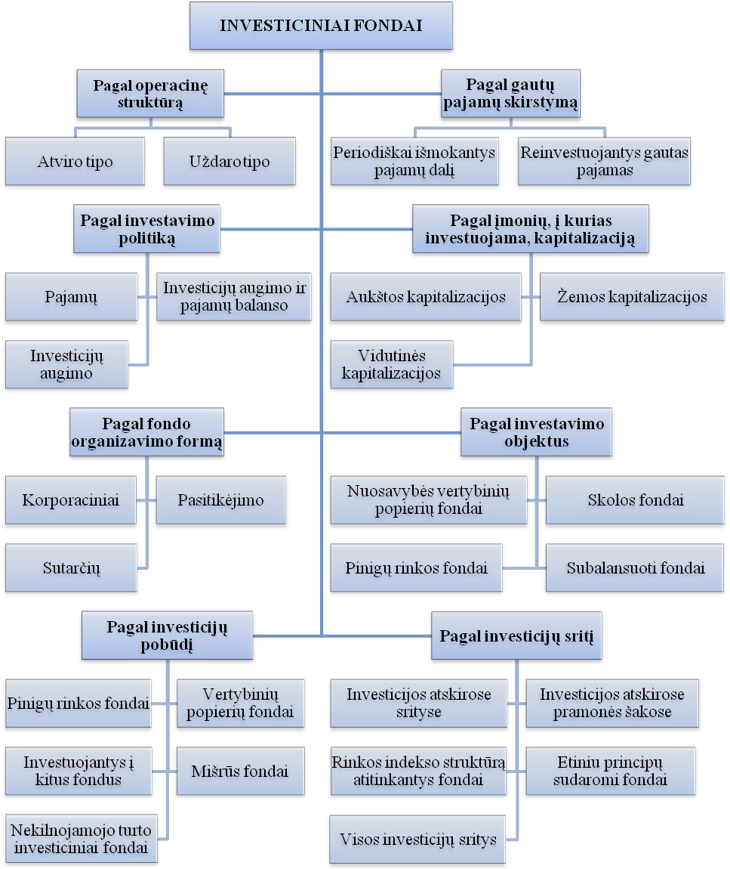

Šaltinis: Bivainis, Volodzkienė, 2008, p. 151

2 pav. Investicinių fondų klasifikavimo schema

Priklausomai nuo operacinės struktūros, investiciniai fondai gali veikti kaip atvirieji ir uždarieji. Pagrindiniai atvirųjų investicinių fondų skirtumai nuo uždarųjų yra galimybė lengvai tapti fondo dalininku bei bet kada parduoti turimus fondo vienetus; atvirieji fondai investuoja į likvidžius finansinius instrumentus, tuo tarpu uždarieji - į instrumentus, kurie nepasižymi aukštu likvidumu; investuotojų skaičius atviruose fonduose nėra ribojamas, tuo tarpu uždaro tipo investiciniuose fonduose jų skaičius dažniausiai yra ribotas ir apibrėžtas iš anksto; atvirieji fondai išleidžia paprastąsias akcijas, o uždarųjų lėšos formuojamos išleidžiant paprastąsias ir privilegijuotąsias akcijas bei obligacijas.
Priklausomai nuo organizavimo formos, fondai gali būti korporaciniai, sutarčių bei pasitikėjimo. Korporaciniai fondai veikia kaip akcinės bendrovės, kurios investuoja į kitų įmonių vertybinius popierius. Fondo uždirbtos pajamos dividendų forma yra paskirstomos tarp akcininkų, kurie prisideda prie fondo valdymo. O fondo aktyvus portfelis yra valdomas nepriklausomos turto valdymo įmonės. Pasitikėjimo fondai užtikrina papildomą fondo ir investuotojų apsaugą, kadangi jie pasižymi funkcijų pasiskirstymu tarp valdymo įmonės, kuri valdo fondo aktyvų portfelį bei atlieka administravimo procedūras, ir patikėtinio, kuris yra atsakingas už fondo turtą ir veiklą. Sutarčių forma įsteigtų fondų akcininkai yra fondo dalininkai, kurie turi teisę į fondo pajamas, kapitalo prieaugį, tačiau neprisideda prie fondo valdymo kaip korporacinių fondų atveju. Tokio tipo fondų aktyvus valdo valdymo įmonė, o atsakomybė už aktyvus tenka bankui ar kitai kredito institucijai.
Labiausiai paplitęs yra fondų klasifikavimas pagal investavimo objektus. Pagal tai Bivainis ir Volodzkienė (2008) fondus skirsto į nuosavybės vertybinių popierių fondus (angl. stock fund / equity fund), kurie pagrinde investuoja į akcijas; skolos fondus (angl. bond fund), kurių didžiąją investicinio portfelio dalį sudaro skolos vertybiniai popieriai; pinigų rinkos fondus (angl. money market fund), kurie investuoja į pinigų rinkos priemones, tokias kaip bankų akceptai, valstybės ar savivaldybių vekseliai ir pan.; subalansuotus arba mišriuosius fondus (angl. mixed fund / hybrid fund) – jų investicinį portfelį gali sudaryti nuosavybės, skolos ir pinigų rinkos priemonės.
Nevienodus investavimo rezultatus lemia skirtingos investicinių fondų strategijos, kurios būna apibrėžtos fondų įstatuose ir nuo kurių priklauso fondo investicijų portfelio sandara. Jas plačiau aptarsime kitame skyriuje. Priklausomai nuo investavimo strategijos, fondai skirstomi į pinigų rinkos, vertybinių popierių, fondus, investuojančius į kitus fondus, mišrius bei nekilnojamo turto investicinius fondus. Vertybinių popierių fondai paprastai investuoja į akcijas ir obligacijas, tačiau yra investuojančių tik į atskirų rūšių vertybinius popierius – akcijas arba obligacijas. Mišrių fondų investicijų portfelį gali sudaryti įvairių formų kapitalas.
Atsižvelgiant į investicijų politiką, investiciniai fondai klasifikuojami į investicijų augimo, pajamų bei subalansuotus tarp augimo ir pajamų fondus. Investicijų augimo fondai siekia ilgalaikio kapitalo augimo, pajamos iš dividendų nėra pagrindinis šių fondų tikslas priešingai nei pajamų fondų. Šie fondai savo turtą investuoja į įmonių, vyriausybių bei valdžios institucijų išleidžiamus skolos vertybinius popierius bei akcijas, kurie užtikrina reguliarius dividendus, nes siekiama periodinių išmokų investuotojams. Tuo tarpu augimo ir pajamų fondų tikslas – aukštos einamosios pajamos ir pastovus kapitalo prieaugis. Bivainis ir Volodzkienė (2008) išskiria dvi fondų grupes priklausomai nuo pajamų pasiskirstymo. Pirmai grupei priklauso fondai, kurie periodiškai išmoka pajamų dalį bei fondai, tuo tarpu antrai, fondai kurie reinvestuoja gautas pajamas. Skirtumas tarp šių grupių yra akivaizdus – vieni fondai siekia periodinio pajamų srauto, tuo tarpu kiti kuo didesnio kapitalo prieaugio.
Vienas iš galimų fondų skirstymo būdų yra jų skirstymas pagal kapitalizaciją įmonių, į kurias investuojama. Pagal tai būtų galima išskirti fondus, kuria investuoja į aukštos, žemos bei vidutinės kapitalizacijos įmones.
Priklausomai nuo pasirinktos investavimo srities, fondai gali investuoti į visas šalis bei visus ūkio sektorius arba koncentruotis ties tam tikromis šalimis ar ūkio sektoriais. Fondai, kurie yra sudaromi etiniu principu, savo investicijas nukreipia tik į socialiai atsakingas pramonės šakas ar verslą, pavyzdžiui, neinvestuoja į alkoholio ar tabako pramonę. Skiriami ir nekilnojamojo turto investiciniai fondai, kurių išskirtinumas iš kitų fondų yra tas, kad didžioji dalis investicijų yra susijusi su nekilnojamuoju turtu.
Išanalizavę skirtingų mokslininkų investicinių fondų klasifikacijas savo darbe vadovausimės Bivainio ir Volodzkienės (2008) investicinių fondų klasifikacija.

1.2. Investicinių fondų veiklos vertinimo teoriniai aspektai

1.2.1. Investicinių fondų strategijos

Kiekvienam investiciniam fondui prieš pradedant veiklą yra apibrėžiama investavimo strategija, nuo kurios priklauso, į kokias rinkas bus investuojama, kokių sektorių įmonės sudarys didesnę dalį portfelio, koks bus akcijų ir obligacijų santykis ir pan. Nuo strategijos taip pat priklauso, koks bus fondo pajamingumas, pavyzdžiui, fondo, kuris savo investicijas nukreipia į pinigų rinkos priemones, pajamingumas bus mažesnis nei to fondo, kurio investavimo strategija yra besivystančių šalių akcijų rinkos bei rizikos lygis.
Yra atlikta nemažai mokslinių studijų, nagrinėjančių investicinių fondų strategijas, tačiau moksliniuose darbuose dažniausiai tiriamos šios investavimo strategijos: „pirk ir laikyk“ (angl. buy-&-hold strategy), momento arba reaguojanti į teigiamą informaciją (angl. momentum/positive feedback trading strategy), atvirkštinė (angl. contrarian strategy) bei taip vadinamoji „užkrato“ strategija (angl. contagion trading strategy) (Kaminsky et al., 2000; Menkhoff, Schmidt, 2005).
Iki 1980-ųjų daugiausia buvo vadovaujamasi „pirk ir laikyk“ investavimo strategija (Shiller, 2003), tačiau mokslininkai De Bondt and Thaler (1985) pasauliui pateikė naują investavimo strategiją, kuri po kelerių metų gali generuoti didelį pelną, ir tai buvo „atvirkštinė“ strategija (angl. contrarian trading strategy). Tačiau investavimo strategijų vystymas ties šiomis strategijomis neapsistojo ir jau 1993 metais mokslininkų Jegadeesh and Titman bei kitos studijos išryškino aukštą ir stabilų pelningumą per santykinai trumpą laiką gebančią generuoti momento investavimo strategiją (Menkhoff, Schmidt, 2005), o po 1998 metų Rusijos krizės pradėta kalbėti apie naują „užkrato“ strategiją (angl. contagion trading strategy).
„Pirk ir laikyk“ investavimo strategija – tai vertybinių popierių laikymas ilgą laikotarpį, nedarant portfelio struktūroje didelių bei dažnų pokyčių. Šios strategijos taikymas pagrįstas empiriniais tyrimais, jog investuojant ilgam laikotarpiui į „gerų“ kompanijų akcijas, galima pasiekti didelį pelningumą, todėl rinkoms būdinti svyravimai nėra reikšmingi. Ši strategija remiasi efektyvios rinkos hipoteze, kuri teigia, jog esant efektyvioms rinkoms akcijų kaina yra teisinga ir atspindi visą informaciją bet kuriuo duotuoju momentu, todėl spekuliuoti ir pardavinėti akcijas nėra prasmės, nes rinkos pergudrauti neįmanoma, taipogi ir dėl didelių transakcinių kaštų. Pasak Shiryaev et al. (2008), netgi Varenas Bufetas (Warren Buffett), kuris yra didelis efektyvios rinkos hipotezės priešininkas, kadangi jo investavimo tikslas - neįvertintos akcijos, yra „pirk“ ir „laikyk“ investavimo strategijos šalininkas dėl kaštų veiksnio. Akcijos yra parduodamos tik tada, kai kažkas atsitinka investuotojui, arba jis tiesiog nutaria pasitraukti iš rinkos, o ne kažkas įvyksta pačioje rinkoje (Shiryaev et al. 2008). Strategijos nauda akivaizdžiausia, kai investuojama pagal palyginamąjį indeksą, kuris atspindi pasirinktos rinkos akcijų kainos pokyčius. Šia strategija besivadovaujantys investicinių fondų valdytojai yra nelinkę toleruoti didesnės rizikos, remiasi pagrinde tik fundamentine analize (Menkhoff, Schmidt, 2005).
Momento strategija yra sistemingas pirkimas akcijų, praeityje pasižymėjusių aukštu pelningumu ir gerais rodikliais bei pardavimas praeityje nuostolingų akcijų arba, kitais žodžiais tariant, praeities „laimėtojų“ ir „pralaimėtojų“ pirkimas/pardavimas (angl. past ‘winner’ assets and past ‘loser’ assets) (O’Sullivan F., O’Sullivan N., 2010). Vadovaujamasi tuo, jog esama įrodymų, kad akcijos, kurios nuosekliai augo periode nuo 3 iki 12 mėnesių augs ir vėlesniais mėnesiais ir atvirkščiai (O’Donnell, Baur, 2009). Investicinių fondų valdytojai, naudojantys šią strategiją, yra linkę daugiau rizikuoti, remiasi ne fundamentalia analize, o pasitiki trendus sekančiais techniniais indikatoriaus ir apskritai visa pasiekiama informacija, greitai reaguoja tiek į teigiamus tiek į neigiamus informacijos srautus ir stengiasi agresyviai „judėti“ trendo link. Dėl šios strategijos nėra vieningos nuomonės. Ekonomistai ir psichologai teigia, kad šios strategijos taikytojai yra paveikti taip vadinamo laimėjimo efekto (angl. bandwagon effect) ir pastebėję akcijų kainų kilimą investuoja į jas (Malkiel, 2003). Bihevioristai tuo tarpu daugiau akcentuoja informacijos įtaką akcijų kainai. Jų įsitikinimu, ši strategija yra perdėta investuotojų reakcija į naują informaciją, kuri iššaukia kainų kilimą (Scowcroft and Sefton, 2005). Barberis et al. (1998) teigia, kad investuotojai per lėtai pakeičia savo įsitikinimus atsiradus naujai informacijai todėl kainos iš karto nesureaguoja ir šią strategiją jie laiko tiesiog pavėluota investuotojų reakcija. Tačiau yra nemažai ir strategijos šalininkų, pavyzdžiui mokslininkai Jegadeesh ir Titman (2001) tyrė šia strategiją, naudodami 1990 – 1998 metų duomenis, ir įrodė, kad visgi ši strategija iš tiesų veikia ir jos taikymas gali būti labai pelningas.
Atvirkštinė strategija yra visiška momento strategijos priešingybė ir reiškia, jog investuojama į ilgą laikotarpį žema kaina pasižymėjusias akcijas (angl. prior losers), o parduodamos akcijos, kurių kainos ilgą laikotarpį kilo (angl. prior winners). Mokslininkai De Bondt ir Thaler 1985 metais pristatė kontraversiškus savo tyrimo rezultatus, kurie tarsi paneigė efektyvios rinkos hipotezės egzistavimą. Mokslininkai nustatė, jog ilgą laikotarpį (nuo 3 iki 5 metų) praeityje prastais rezultatais ir žema kaina pasižymėjusios akcijos gali uždirbti investuotojams žymiai daugiau pelno per laikotarpį nuo 3 iki 5 metų, nei akcijos, kurios praeityje buvo pelningos ir pasižymėjo aukšta kaina. Teigiama, jog investuotojai turi pernelyg jautriai sureaguoti tiek į neigiamus, tiek ir į teigiamus informacijos srautus ir tai paskatins praeityje prastus rezultatais ir žema kaina pasižymėjusių akcijų kainos dar didesnį smukimą, ir atvirkščiai, esant teigiamai informacijai, pakels ir taip aukštai įvertintų akcijų kainą ir tokiu būdu ši strategija tampa ypač pelninga, nes šios jos taikytojai parduoda turimas aukštai vertinamas akcijas dar aukštesne kaina ir perka nusmukdytų kainų akcijas (Subadar, Hossenbaccus, 2010). Šia strategija besivadovaujantys fondų valdytojai paprastai yra mažiau patyrę, linkę rizikuoti, savo sprendimus grindžia ne fundamentalia informacija (Menkhoff, Schmidt, 2005).
Ekonominės žodžio „užkratas“ reikšmės atsiradimas sietinas su 1998 metų Rusijos ekonomine krize, kuomet šalis pareiškė, kad negali vykdyti visų savo duotų įsipareigojimų, atiduoti paimtų skolų. Investiciniai fondai, investicinės bendrovės, rizikos kapitalo fondai ir bankai stengėsi kuo greičiau atsikratyti turimų Rusijos Vyriausybės obligacijų, akcijų ir kitų finansinių instrumentų susietų su šia rinka. Greitai ši reakcija persimetė ir į kitas rinkas. Šiam reiškiniui apibūdinti buvo panaudotas terminas „užkratas“ (angl. contagion), kuris reiškė krintančių akcijų kainų, sumažėjusio likvidumo, rizikos ir neužtikrintinumo plitimą finansų rinkose (Kyle, Xiong, 2001). Dabartinė finansų krizė, prasidėjusi Jungtinėse Amerikos Valstijoje, „užkrato“ fenomeną taipogi patvirtina.
„Užkrato“ strategija – tai pirkimas akcijų, ar kitų investicinių priemonių, vienoje šalyje, kai rinkos krenta kitoje, arba pardavimas akcijų kai kitų šalių rinkos kyla. Tokia situacija susidaro tada, kai investuotojai, neturėdami pakankamai informacijos apie finansų krizės užuomazgas ar esamas krizes kitose šalyje, mano, kad ir jų šalį ištiks panašus likimas todėl pradeda išsipardavinėti savo turimus finansinius aktyvus, sukeldami paniką rinkoje ir tokiu būdu leisdami „pasklisti“ vadinamajam „užkratui“ (Račickas, Vasiliauskaitė, 2011). Ši strategija paprastai naudojama kai rinkų kilimas arba kritimas yra paskatintas globalių veiksnių įtakos, o ne pavienių svyravimų (Pericoli, Sbracia, 2003).
Yra išskiriami du pagrindiniai požiūriai arba strategijos, kuriomis vadovaujamasi renkantis aktyvus į kuriuos fondas investuos, ir tai yra „iš viršaus į apačia“ (angl. top-down) bei „iš apačios į viršų“ (angl. bottom-up) strategijos.
Prie strategijų kai kurie mokslininkai priskiria ir „stop loss“ strategiją. Šios strategijos taikymas gali padėti apsaugoti investuotojus nuo pernelyg ilgo nepelningų investicinių aktyvų laikymo portfelyje, kadangi aktyvai, pasiekę iš anksto nusistatytą ribą yra automatiškai parduodami. Dažnai pasitaikanti investuotojų klaida, jog jie nepelningas investicijas laiko pernelyg ilgai, o pelningas parduoda pernelyg anksti. Mokslininkai Shefrin, Statman (1985) teigia, jog tokie investuotojų veiksmai yra paskatinti išdidumo jausmo, savikontrolės stokos bei pasekmių baimės. Vienas iš būdų kaip pašalinti šias priežastis, dėl kurių investuotojai dažniausiai daro minėtas klaidas, yra stop loss strategijos taikymas nepelningų aktyvų automatiniam pardavimui. Ši strategija leidžia investuotojui pačiam nuspręsti, kokioms sąlygoms esant nepelningi aktyvai bus automatiškai parduodami. Kadangi investuotojams tokiu atveju nereikia priimti vienalaikių sprendimų parduoti nepelningus aktyvus, stop loss strategija gali padėti investuotojams realizuoti nuostolius anksčiau. Ši strategija dažnai yra giriama kaip galinti pagerinti investuotojų rezultatus. Tačiau kita vertus, stop loss strategijos taikymas ne visuomet yra efektyvus. Jeigu vertybinio popieriaus grąža yra iš anksto žinoma (numatoma, nuspėjama), stop loss strategija nesugeba atspindėti tinkamos informacijos nuo strategijos taikymo pradžios iki tol, kol įvykdomas VP išpirkimas. Tuo tarpu kai VP grąža iš anksto nėra žinoma, vertes prarandančios (krentančios) investicijos pardavimas prieš vertybinio popieriaus termino suėjimą, negarantuoja, kad investuotojas bus geresnėje padėtyje pasibaigus investiciniam laikotarpiui. Nors investuotojas nepatirs tolimesnio nuostolio krentant VP vertei, tačiau jis taip pat praranda galimybę, kad investicijos vertė atsistatys per likusį vertybinio popieriaus galiojimo laiką.
Visgi stop loss strategija yra tarsi savisaugos priemonė investuotojams. Ši strategija, priklausomai nuo jos taikymo tikslų, gali būti dviejų tipų: tradicinė arbą sekančioji (angl. trailing). Tradicinės stop loss strategijos taikymas yra susijęs su stop kainos nustatymu investuotojo turimiems vertybiniams popieriam, jeigu jų kainos krenta žemiau nustatytos kainos ribos, vertybiniai popieriai yra automatiškai parduodami. Tuo tarpu taikant sekančiąją stop loss strategiją (angl. trailing stop loss strategy), yra nustatoma aukščiausia kaina, kurią pasiekę vertybiniai popieriai yra automatiškai parduodami. Tačiau ši strategija neveikia kuomet kainos krenta, nes žemutinės kainos ribos nėra nustatoma, todėl sekančioji strategija leidžia tik fiksuoti pelną VP kainoms pasiekus atitinkamą lygį.
Vienas svarbiausių stop loss strategijų taikymo bruožas yra tas, kad investuotojams nereikia priimti vienalaikių sprendimų dėl vertybinių popierių pardavimo. Kadangi vertybinių popierių pardavimas jų kainoms pasiekus žemiausią toleruotiną arba aukščiausią užsibrėžtą kainos lygį yra automatiškai įvykdomas, tai apsaugo investuotojus nuo pernelyg ilgo vertybinių popierių laikymo, kuris dažnai yra sąlygojamas išdidumo jausmo, savikontrolės stokos bei pasekmių baimės.
Yra išskiriamos investavimo strategijos skirtos valdyti socialiai atsakingus investicinius fondus, kurie yra labai paplitę Jungtinėse Amerikos Valstijose. Socialiai atsakingų JAV investicinių fondų valdytojai dažniausiai naudoja šias investavimo strategijas:
- skirtingi požiūriai (angl. Screening);
- akcininkų interesų gynimas (angl. Shareholder Advocacy);
- visuomeninis investavimas (angl. Community Investing).
Skirtingų požiūrių investavimo strategija remiasi principais, pagal kuriuos yra atrenkamos bendrovės teigiamai arba neigiamai įtakojančios visuomenę bei jos socialines reikmes. Investuotojai, kurie siekia socialinės atsakomybės, orientuojasi į pelno siekiančių bendrovių akcijas ar jų paketus, nukreipiančius investicijų srautus į visuomenės socialinių reikmių teigiamą plėtrą. Tiek individualūs socialiai atsakingi investuotojai į savo asmeninius investicijų portfelius, tiek ir fondų valdytojai į investicinių fondų portfelį siekia įtraukti tokių bendrovių akcijų, kurios yra pripažintos geidžiamais darbdaviais, įdiegusios stiprias aplinkos apsaugos praktikas, kuriančios saugius ir aplinkai nekenksmingus produktus bei gerbiančios žmogaus teises visame pasaulyje. Ir priešingai, į bendrovių, kurių verslo praktika bei kuriami produktai yra kenksmingi aplinkai bei visuomenei, akcijas nėra investuojama. Šia strategija besivadovaujantys fondų valdytojai ne tik kad neinvestuoja į minėtų bendrovių akcijas, bet netgi viešai atskleidžia apie tokias, neigiamą poveikį visuomenei darančias bendroves ir jų veiklą (Plakys, 2009; Social Investment Forum 2008).
Akcininkų interesų gynimo investavimo strategijos pagrindas yra socialiai atsakingi investuotojai, kurie aktyviai dalyvauja investuotojų teisių gynime. Šiuo atveju fondų valdytojai (ir investuotojai) pasirenka bendroves ir su jų vadovais aptaria aplinkosaugines, socialines ir valdymo problemas. Dažniausiai yra papildomos akcininkų rezoliucijos, (U. S. Securities and Exchange Commision sprendimu: kiekvienas investuotojas, kuris turi bent 2000 JAV dolerių vertės investicijų akcinėje bendrovėje, turi teisę pateikti akcininku rezoliuciją bendrame akcininką susirinkime svarstyti) tokiais punktais, kaip politinė veikla, klimato pokyčiai, lyties (rasės diskriminavimas), tarša, darbo jėgos problemos bei kitos visuomenės problemos. Dėl šių rezoliucijų yra balsuojama visuotiniame akcininkų susirinkime. Toks aktyvus socialiai atsakingų investuotojų elgesys yra tarsi spaudimas bendrovių vadovams, dažnai yra atkreipiamas spaudos ir visuomenės dėmesys, tam kad skatinti bendrovę tobulinti esamą veiklos politiką bei praktikas ir taip kurti vertę investuotojams bei visai visuomenei (Plakys, 2009; Social Investment Forum 2008).
Visuomeninio investavimo strategija grindžiama visuomenės poreikių finansavimo klausimais. Naudojant šią strategija yra nukreipiamas kapitalas iš investuotojų ir skolinimo institucijų visuomenės, kurios tradicinės finansinės institucijos neaprūpina kapitalo ištekliais, poreikiams. Taip yra suteikiama galimybė gauti kreditus, kapitalo išteklius bei priėjimą prie pagrindinių bankinių paslaugų, kurių kitu atveju visuomenė stokotų. Pagrindiniai naudos gavėjai yra mažas pajamas gaunantys fiziniai asmenys, smulkusis verslas, sveikatos, vaikų globos ir kitos visuomenei naudingos institucijos (Plakys, 2009; Social Investment Forum 2008).
Apibendrinus, galima teigti, jog esminiai investicinių fondų bruožai yra diversifikacija ir kolektyvinis investavimas. Investiciniai fondai daugiausiai yra klasifikuojami pagal jų valdomą investicinį portfelį bei jo sudėti, todėl dažniausiai sutinkamas fondų klasifikavimas į pinigų rinkos fondus, obligacijų, akcijų bei fondų fondus, kurie savo ruožtu dar gali būti skaidomi į smulkesnius pogrupius.
Yra išskiriamos įvairios investicinių fondų strategijos, nuo kurių priklauso fondo investicinio portfelio sudėtis, tačiau dažniausiai taikomos „pirk ir laikyk“, momento, atvirkštinė bei taip vadinamoji „užkrato“ investavimo strategijos taip pat ir „stop loss“ strategija. Yra išskiriamos atskiros strategijos, skirtos valdyti socialiai atsakingus investicinius fondus, tai skirtingų požiūrių strategija, akcininkų interesų gynimo bei visuomeninio investavimo strategijos.

1.2.2. Investicinių fondų veiklos pelningumo ir rizikos sąsajos

Investavimas į vertybinius popierius mokslininkus domino jau praeitame šimtmetyje, tačiau tuomet apsisprendimas dėl investicijų krypties buvo priimamas remiantis tik pelningumu, o rizikos veiksnys tiesiog buvo ignoruojamas. Tačiau augant investavimo kultūrai ėmė keistis ir požiūris – šiandien daugelis investuotojų siekia sukaupti lėšas per ilgesnį laikotarpį ir stengiasi diversifikuoti savo investicijų portfelį investuojant į skirtingas investavimo priemones. Patrauklia priemone yra investiciniai fondai, kadangi vertybinių popierių portfelis yra diversifikuojamas ir nuolat valdomas profesionalių fondų valdytojų, todėl rizika mažėja (Barkauskienė, Snieška, 2011). Tačiau kaip bebūtų, rizika negali būti sumažinama iki nulio, nes bet koks pelningumo padidėjimas yra susijęs su rizika. Pelningumas ir rizika yra tiesiogiai susiję, todėl kuo didesnė rizika, tuo daugiau galima uždirbti, bet ir prarasti galima daug.
Rizikos, būdingos investicijoms, rūšių yra įvairių. Vertybinių popierių komisijos atstovai išskiria šias pagrindines investavimo rizikas: infliacijos rizika, kapitalo rizika, pasirinkimo rizika, investavimo laiko pasirinkimo rizika, perinvestavimo rizika, rinkos rizika, kredito rizika, likvidumo rizika, valiutos rizika, teisinis reguliavimas (žr. 3 lent.). Kaip teigia Jokšienė, Žvirblis (2011), šiuolaikinėse finansų rinkose ypač daug dėmesio turi būti skiriama kredito rizikai mažinti.

3 lentelė. Investavimo rizikos rūšys

Rizikos rūšis | Samprata
Infliacijos rizika | Kitaip dar vadinama perkamosios galios mažėjimo rizika. Infliacijos sąlygomis kyla įvairių vartojimo prekių ir paslaugų kainos, o tai mažina pinigų perkamąją galią, vadinasi, už tą pačią pinigų sumą galima nusipirkti vis mažiau prekių. Šią riziką labai dažnai pamirštame, nors kaip tik ji, daro didžiausią žalą neinvestuotoms lėšoms arba tuo atveju, jei pasirinktos investicijos pelningumas yra mažesnis nei infliacija, pavyzdžiui, tada, kai Jūsų nusipirktų obligacijų metinis pajamingumas mažesnis už metinį infliacijos lygį.
Kapitalo rizika | Tai rizika, kad investavę didelę dalį savo lėšų, jų nebeatgausime arba atgausime, tačiau ne visą sumą. Ši rizika, nepriklauso nuo emitento finansinės padėties.
Pasirinkimo rizika | Net jei visi finansiniai rodikliai byloja apie geras pasirinktos pramonės šakos plėtros galimybes ir konkrečios įmonės perspektyvas, visuomet išlieka tikimybė, kad sprendimas investuoti į tos įmonės akcijas po kurio laiko pasirodys nevykęs arba nepateisins Jūsų lūkesčių.
Investavimo laiko pasirinkimo rizika | Sunku nepritarti, kad laikas finansiniame pasaulyje iš tiesų yra pinigai. Net jei investuojama į žinomą ir perspektyvią įmonę, gali atsitikti, kad laukiama grąža bus mažesnė nei tikėtasi vien dėl to, jog buvo pasirinktas netinkamas laikas „įeiti“ į rinką arba iš jos pasitraukti.
Perinvestavimo rizika | Ši rizika būdinga obligacijų turėtojams, kadangi investuojantieji į obligacijas siekiama pastovių pajamų vienerių ar kelerių metų laikotarpiui, todėl rizikuojama, jog tuo metu nebus galimybės perinvestuoti iš investicijos gaunamų lėšų bent jau į tokio pat pelningumo investicijas. Tai ypač aktualu esant krentančioms rinkoms, nes gaunamos lėšos jau nebegali būti investuojamos su ta pačia investicijų grąža.
Rinkos rizika | Ši rizika susijusi su rinkos veiksniais, kurie gali nulemti investicijų vertės sumažėjimą. Tokie veiksniai – tai nacionalinės valiutos kurso nestabilumas, akcijų kainos sumažėjimas, palūkanų normos nestabilumas, prekių kainų mažėjimas (pvz., metalo ar naftos). Ši rizika, kaip ir kapitalo rizika, nėra tiesiogiai susijusi su emitentu, ji daugiau priklauso nuo makroekonominių rodiklių.
Kredito rizika | Investuotojas dalį savo pinigų ar net visus gali prarasti dėl emitento finansinės nesėkmės. Ypač gerai tai atspindi skolos vertybinių popierių rinka. Investiciniai fondai duoda daugiau saugumo, juose kredito rizika išskaidoma, kadangi fondą sudarantis vertybinių popierių portfelis yra diversifikuojamas, o tai reiškia, kad vienų akcijų vertei krentant, kitos gali išlyginti kritimą.
Likvidumo rizika | Investicines lėšas ne visada galima atsiimti jų prireikus. Tai lemia akcijų likvidumas. Investavus nelikvidžioje rinkoje, norimu laiku galima nerasti pirkėjo arba gali tekti akcijas parduoti už mažesnę kainą.
Valiutos rizika | Investuodami į kitos šalies investicinius fondus ar kitus vertybinius popierius, reikia atsižvelgti ir į valiutos kursą. Jei tos šalies valiutos kursas yra nestabilus arba krentantis, tai gali sumažinti investicijų grąžą.
Teisinis reguliavimas | Vertybinių popierių rinkas reguliuoja įstatymai ir prekybos taisyklės, pavyzdžiui, investicinių fondų mokesčiai, šalies politinis stabilumas, perspektyvos.

Šaltinis: sudaryta pagal http://www.vpk.lt/lt/investuotoju-svietimas/investuotojo-pradziamokslis/13174/
Lileikienė, Daugintytė (2009) bendrąją riziką, kuri veikia investicinius fondus, kaip ir kitas investicines priemones, skirsto į dvi dalis: sisteminę (rinkos) ir nesisteminę (ne rinkos) rizikas Investavimo rizikos skirstymas į sisteminę ir nesisteminę rizikas yra viena svarbiausių šiuolaikinės portfelio teorijos idėjų.

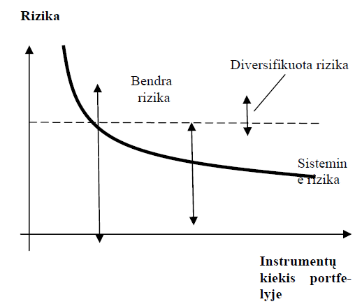
Šaltinis: Lileikienė, Daugintytė , 2009, p. 18

3 pav. Ryšys tarp bendros, sisteminės, nesisteminės ir investicijų portfelio

3 paveiksle lenkta kreivė vaizduojanti bendrąją riziką, leidžiasi žemyn, diversifikuojant investicijų portfelį. Tačiau bendroji rizika sumažėja tik iki tam tikro lygio – rizikos eliminuoti diversifikuojant investicijų portfelį neįmanoma. Kuo daugiau instrumentų sudaro portfelį, tuo mažesnė diversifikuota rizika. Tačiau sisteminės rizikos dydis nepriklauso nuo portfelį sudarančių instrumentų skaičiaus. Sisteminė rizika, kartais vadinama rinkos rizika, pasireiškia akcijų kainų svyravimu, kuris glaudžiai susijęs su visos rinkos tendencijomis. Sisteminę riziką sukelia bendri makroekonominiai veiksniai, tokie kaip: BVP, infliacijos, palūkanų normų pokyčiai, valiutų kursų pasikeitimai, investuotojų lūkesčiai dėl ekonomikos perspektyvų, makroekonominių rodiklių pasikeitimai. Šios rizikos veiksnių pasireiškimas ypač aktyvus besivystančiose VP rinkose. Ji negali būti eliminuota diversifikuojant fondo lėšas. Kitaip tariant, valdant labai gerai diversifikuotą portfelį, sisteminė rizika yra neišvengiama.
Kita rizikos rūšis, veikianti investicinių fondų pajamingumą – tai nesisteminė rizika, kuri nepriklauso nuo ekonominių, politinių ar kitų veiksnių ir veikia tik ribotą skaičių akcijų ar kitų investicinių priemonių. Ji gali būti sumažinta diversifikuojant investicijų portfelį, o esant efektyviai diversifikacijai, netgi eliminuota. Nesisteminė rizika yra specifinė tam tikrai kompanijai, pramonės šakų grupei ar geografinei teritorijai ją sukelti gali tokie neprognozuojami dalykai kaip darbuotojų streikai, tiekimo pertrūkiai, apyvartinių lėšų stygius, vadovybės veiksmai ir sprendimai.
Bendroji rizika, veikianti investicinių fondų pajamingumą, yra apskaičiuojama kaip sisteminės arba rinkos rizikos ir nesisteminės arba kitaip, diversifikuojamos rizikos, suma. Investicijų portfelio rizika mažėja, jo apimčiai didėjant, todėl didėjantis portfelio diversifikavimas pamažu eliminuoja nesisteminę riziką, palikdamas tik sisteminę arba nuo rinkos priklausomą riziką (Lileikienė, Daugintytė, 2009).
Investicinius fondus kaip ir bet kurį kitą finansinį instrumentą veikia įvairių rūšių rizikos, tačiau pagrindinėmis yra laikomos infliacijos, kapitalo, pasirinkimo, investavimo laiko, perinvestavimo, rinkos, kredito, likvidumo, valiutos rizikos bei rizika susijusi su teisiniu reguliavimu. Apibendrinus galima teigti, jog bendruoju atveju investicinius fondus veikia dvi rizikos rūšys, tai sisteminė rizika, kurios neįmanoma išvengti, bei nesisteminė, kurią galima sumažinti ar netgi eliminuoti diversifikuojant investicijų portfelį ir tai iš dalies priklauso nuo to, kaip yra valdomas investicinis fondas.

1.2.2. Aktyvus ir pasyvus investicinių fondų valdymas

Kiekvienas investicinių fondų valdytojas, kaip ir bet kuris kitas investuotojas, susiduria su esmine problema, kokią valdymo strategiją – aktyvią, pasyvią ar abiejų derinį pasirinkti valdant investicijų portfelį.
Aktyvus valdymas yra toks valdymo būdas, kai investiciniai sprendimai priimami remiantis ateities tendencijų prognozavimu. Investicijoms stengiamasi parinkti patraukliausias investicines priemones, kurių grąža labai priklauso nuo sektoriaus, regiono taip pat įsigijimo bei pardavimo momentų. Dedama daug pastangų siekiant nustatyti regionus, sektorius ar atskiras įmones turinčias didžiausią augimo potencialą bei optimalų investicinių priemonių įsigijimo ir pardavimo momentą. Aktyvaus valdymo tikslas - pelnas, tačiau paprastai yra pabrėžiamas siekis gauti didesnę grąžą nei vidutinė tos rinkos grąža (Lileikienė, Daugintytė, 2009).
Yra atlikta nemažai mokslinių studijų, nagrinėjant aktyvų ir pasyvų investicijų valdymą. Pasak Fandetti (2010), aktyvus valdymas yra viliojantis ir įdomus tačiau ir sudėtingas, nes pačios rinkos yra komplikuotos, besikeičiančios ir intensyviai konkuruojančios. Rinkų komplikuotumą lemia daug veiksnių, vieni jų, jog dažnai sunku susieti tam tikrus rinkos pokyčius paskatinusius veiksnius bei to pasekmes, priežastys, kodėl akcijų kainos kilo arba krito dažnai nėra žinomos, nes akcijų kainų judėjimai yra atspindys tūkstančių investuotojų veiksmų rinkose. Tačiau jeigu fondų valdytojas yra profesionalus ir jį lydi sėkmė, aktyviai valdant investicijas, jis gali uždirbti vadinamąjį „alfa“ (angl. alpha) tai yra aukštesnę nei vidutinė rinkos ar indekso grąža. Manoma, kad alfą galima uždirbti pergudraujant kitus investuotojus, kurie nesugeba pralenkti rinkos vidurkių, todėl ji nėra pasiekiama visiems, tik įgudusiems ir iš dalies laimingiems investicinių fondų valdytojams ar atskiriems investuotojams. Tačiau visuotinai žinoma, jog praeities rezultatai negarantuoja ateities rezultatų, nes žinios, įgūdžiai ir veiksmai, kurie atnešė sėkmę esant vienokioms rinkos sąlygoms gali būti labai nuostolingi esant kitoms. Kaip teigia Fandetti (2010), tų pačių investicinių fondų valdytojų, kurie buvo itin sėkmingi 1970 metais, bet ne 1980, taip pat 1980 metais, o ne 1990, skaičių skirtumai iš ties yra stulbinantys ir šį fenomeną paaiškina besikeičiančios rinkos bei sėkmės faktorius. Nors, pasak mokslininko, galimybė uždirti didesnę nei vidutinė rinkos ar indekso grąžą, t.y. vadinamąjį alfa, dažnai yra atsitiktinė ir tai paaiškina investicinių fondų valdytojų geresnius ar blogesnius rezultatus įvairiais laikotarpiai, tačiau visgi jis pripažįsta, jog kai kurie investicinių fondų valdytojai ar pavieniai investuotojai, iš ties išmano rinką, turi reikiamų savybių ir įgūdžių, todėl jų „alfa“ nėra atsitiktinė.
Apie pasyvųjį investicijų valdymą, kitaip dar vadinamą indeksavimu, pradėta kalbėti vėlyvais 1970 metais ir jo populiarumas smarkiai išaugo 1980 metais, o tai iš esmės paskatino efektyvios rinkos hipotezė. Efektyvios rinkos hipotezė teigia, kad visais laikais rinkos kainose atspindėjo pilna informacija, tiek prieinama visiems tiek ir specifinė, todėl jokio lygio investuotojas negali gauti ypatingai aukštų pajamų ir „pergudrauti“ rinkos. Ir to potekstė - jog aktyvus investicijų valdymas ir spekuliacinė prekyba yra brangi dėl įvairių mokesčių (didesni valdymo, apyvartos, komisiniai, įėjimo, išėjimo mokesčiai, taip pat iš dalies marketingo, auditavimo bei kitos išlaidos, kurios vienaip ar kitaip atsispindi mokesčiuose) ir yra „pralaimėjusiųjų“ žaidimas. Efektyvios rinkos hipotezė paneigia aktyvią strategiją ir dėl to, kad jos tikslas yra neįvertintos akcijų kainos, teigdama, jog nėra neįvertintų akcijų kainų, nes „nematoma rinkos ranka“ juda greičiau nei bet koks investicinių fondų valdytojas (Ang et al., 2011). Nors yra manoma, kad efektyvi rinka tikrovėje neegzistuoja ir pasyvus valdymas remiantis vien rinkų efektyvumu yra abejotinas, tačiau pasak Makiel (2003), pasyvus investicijų valdymas gali būti efektyvesnis ir pelningesnis nei aktyvus ir esant neefektyvioms rinkoms. Ir tai paaiškina paprastas pavyzdys: įvairios akcijos priklauso skirtingiems investuotojams, ir jeigu konkretus investuotojas iš savo investicijų gali uždirbti didesnę grąžą nei rinkos, tuomet yra kitų investuotojų, kurie pasiekė žemesnę nei rinkos grąžą ir tai yra normalu, nes skirtingi investuotojai turi skirtingus aktyvus ir negali visi uždirbti daugiau nei rinkos vidurkis.
Pasyvusis valdymas – tai vertybinių popierių įsigijimas ilgam laikotarpiui, kuomet papildomos operacijos, išskyrus nežymius koregavimus bei pajamų reinvestavimą, atliekamos labai retai. Šiuo atveju investuotojas kaip tikslo funkciją išsirenka konkretų rodiklį (pvz. akcijų indeksą) ir formuoja portfelį, kurio pajamingumo pokytis priklauso nuo pasirinkto rodiklio dinamikos Kadangi pasirinktas rodiklis dažniausiai būna gerai diversifikuotas (pvz., S&P500), tai pasyvusis valdymas dažnai vadinamas indeksavimu, o pats portfelis – indeksiniu fondu. (Lileikienė, Daugintytė, 2009).
Vieningos nuomonės, kuris visgi valdymo būdas yra geresnis ko gero nerastume, abu jie pasižymi savais privalumais ir trūkumais (žr. 4 pav.).

Aktyvus valdymas
Pasyvus valdymas
Trūkumai
Privalumai
Privalumai
Trūkumai
- Lankstumas;

- Galimybė gauti didesnę nei vidutinė grąžą;

- Gynybos priemonės;

- Prognozavimo galimybė.

- Didelės valdymo išlaidos ir mokesčiai;

- Rinkos ir ekonomikos
yra sunkiai
prognozuojamos;

- Rizika ir grąža stipriai koreliuoja;

- Praeitis neparodo ateities.
- Valdymo paprastumas;

- Mažos valdymo išlaidos;

- Diversifikacija;

- Investicijų nepriklausomumas nuo valdytojo.

- Rezultatai, priklausantys nuo indekso;

- Kontrolės stoka.

Šaltinis: sudaryta pagal <http://www.indexfund.lt/lt/pages,id.115>

4 pav. Aktyvaus ir pasyvaus valdymo privalumai ir trūkumai

Pasyvus investicijų valdymo būdas pasižymi paprastesniu ir retesniu sprendimų priėmimu bei valdymu, nes valdytojo veiksmai dažniausiai visiškai priklauso nuo indekso dinamikos. Pasyviajam investicijų valdymui būdingos mažos valdymo išlaidos, kurios per metus sudaro apie 0,5 proc. – 1 proc. turto. Taip yra todėl, kad pasyvūs portfelio valdytojai mažiau išleidžia investicinių priemonių atrankai, analizei bei prognozavimui, be to portfelių, kurie valdomi pasyviai apyvarta yra mažesnė, savo ruožtu ir mažesni mokesčiai. Indeksą paprastai sudaro daugybė skirtingų akcijų, todėl rizika, kad kurios nors įmonės staigus akcijų kainos kritimas paveiks portfelio grąžą, žymiai sumažėja. Vienos įmonės akcijos pasyviai valdomame portfelyje sudaro labai nedidelę jo dalį. Investuotojai, sudarydami pasyviai valdomą portfelį arba investuodami į indeksinį fondą, žino ko tikėtis, nes investicijų grąža nepriklauso nuo nepriklauso nuo valdytojo kaip asmens ar jų kaitos. Pavyzdžiui, jei investuojama į indeksinį fondą, fondo portfelio valdytojo pasikeitimas neturės pastebimos reikšmės investicijų grąžai.
Pasyviojo valdymo trūkumai yra susiję su kontrolės stoka, nes pasyvūs investicijų valdytojai negali imtis gynybinių priemonių, pavyzdžiui, parduoti akcijas, kurių kaina, valdytojo įsitikinimu, nukris. Taipogi svarbus šios valdymo trūkumas, jog taip valdomo fondo rezultatai priklauso nuo indekso, todėl investuotojai turi tenkintis vidutine rinkos grąža.
Vienas svarbiausių aktyvaus valdymo privalumų, yra galimybė uždirbti didesnę nei vidutinė rinkos grąžą. Investiciniam portfeliui stengiamasi atrinkti patraukliausias investicines priemones, kurių grąža labai priklauso nuo sektoriaus, regiono, įsigijimo ir pardavimo momento. Dėl to fondų valdytojai deda daug pastangų norėdami nustatyti didžiausią potencialą turinčius regionus, sektorius ar atskiras įmones bei optimalų investicinių priemonių įsigijimo ir pardavimo momentą. Tam tikslui dažnai pasitelkiama techninė, fundamentalioji ar makroekonominė analizė. Nors aktyviai valdomi investiciniai fondai dažnai kritikuojami už mažesnę nei indeksų grąžą bei didesnę riziką, tačiau aktyviai valdomas fondas gali pasiekti net 80% ar didesnę grąžą, kurios beveik joks indekso fondas neduos.
Lankstumas taip pat yra vienas iš aktyvaus valdymo privalumų, nes aktyvus fondų valdytojas gali pasirinkti į kokius vertybinius popierius investuoti. Pavyzdžiui, jei aktyviai valdomo akcijų fondo valdytojas mano, kad tam tikros įmonės akcijų kaina rinkoje yra neįvertinta, jis gali nuspręsti investuoti į šios įmonės akcijas ir uždirbti ateityje dėl įmonės akcijų kainos kilimo. Labai svarbu jos aktyvūs fondų valdytojai gali daryti prevencinius sprendimus jei laukiamas rinkos nuosmukis. Pavyzdžiui, per akcijų kainų nuosmukį Jungtinėje Karalystėje nuo 2000-jų kovo iki 2003-ųjų kovo, aktyvūs investicijų valdytojai daugiausia investavo į kainų svyravimams atsparesnes akcijas bei obligacijas, taip sumažindami nuvertėjimo riziką. VP rinkose indeksai nėra pastovūs pagal tai, kokios įmonės į juos įtraukiamos, nes kainoms svyruojant, vienos įmonės iš indeksų pasitraukia, kitos įtraukiamos. Kai manoma, kad tam tikra įmonė greit pateks į indeksą, yra prognozuojamas jos kainos kilimas, nes pasyviai valdomi indeksų fondai turės juos įsigyti, ir atvirkščiai. Todėl aktyvūs investicijų valdytojai, turėdami prognozavimo galimybę, gali gana tiksliai numatyti kai kurių vertybinių popierių kainų kilimą ar kritimą, iš to uždirbti.
Esminius šio valdymo tipo trūkumus galima būtų išskirti dideles valdymo išlaidas bei mokesčius, nes aktyvus valdymas dažniausiai yra daug brangesnis už pasyvų Tai sąlygoja įvairūs mokesčiai: didesnis investicijų valdymo mokestis, didesnis mokestis už apyvartą (aktyviai valdomų portfelių apyvarta didesnė nei pasyviai valdomų), komisiniai tarpininkams, įėjimo, išėjimo mokesčiai, taip pat prisideda marketingo, auditavimo bei kitos išlaidos, kurios vienaip ar kitaip atsispindi mokesčiuose. Aktyviam investuotojui susidaro nuo 2% iki 9% mokesčių nuo viso valdomo turto per metus, o tai yra žymiai daugiau lyginant su pasyviai valdomų portfelių mokesčiais, kurie siekia apie 0,5% - 1% per metus.
Dar vienas reikšmingas aktyvaus investicijų valdymo trūkumas yra tame, kad rinkos ir ekonomikos yra sunkiai prognozuojamos. Nepaisant to, kad yra tūkstančiai akcijų rinkos ekspertų, investicinių fondų valdytojų, asmeninių investicijų valdytojų bei konsultantų, kai kurių prognozės tiksliai pasiteisins, ir jie fantastiškai išloš, tačiau tyrimai rodo, kad vertinant visus šiuos asmenis, bandančius nuspėti rinkos tendencijas kaip grupę, jų rezultatai nėra geresni nei statistinė tikimybė atspėti. Todėl nėra galimybės iš anksto numatyti, kieno prognozės pasitvirtins, juo labiau, kad ateities rezultatai nedaug susiję su praeities rezultatais. Ir iš čia išplaukia dar vienas tokio valdymo būdo trūkumas, kad kai kurie aktyvūs fondų valdytojai bandydami įtikinti investuotojus, kad jie sugebės uždirbti daugiau nei pasyvūs valdytojai, remiasi gerais praeities rezultatais. Nors iš pirmo žvilgsnio tai galbūt atrodytų logiška, tačiau jie patys suvokia, kad geri praeities rezultatai nėra sėkmingos veiklos ateityje indikatorius ir praeitis nerodo ateities.
Taipogi reikia įvertinti rizikos ir grąžos stiprią koreliaciją. Potenciali didelė grąža visada susijusi su didele rizika ir tai yra pamatinis dėsnis. Tiesiog nebūna tokių investicijų, kurios generuotų didelę grąžą su labai maža rizika. Investicinė rizika gali pasireikšti įvairiomis formomis, tačiau apskritai investuotojui rizika reiškia galimybę prarasti investuotą kapitalą, todėl svarbu, kokia tikimybė prarasti ir kokią dalį investuotų lėšų tikėtina prarasti.
Apibendrinant galima teigti, jog nėra vieningos nuomonės, kuris valdymo būdas: aktyvus, kuomet investiciniai sprendimai priimami remiantis nuolatiniu ateities tendencijų prognozavimu, ar pasyvus, kuomet VP įsigyjami ilgam laikotarpiui nedarant faktiškai jokių operacijų, yra vienareikšmiškai geresnis, abu jie turi savo privalumus ir trūkumus. Tačiau žinoma, jog aktyvus investicijų valdymas ir spekuliacinė prekyba yra žymiai brangesnė nei pasyvi dėl įvairių mokesčių (didesni valdymo, apyvartos, komisiniai, įėjimo, išėjimo mokesčiai, taip pat iš dalies marketingo, auditavimo bei kitos išlaidos, kurios vienaip ar kitaip atsispindi mokesčiuose), todėl svarbu yra išanalizuoti investicinių fondų išlaidas ir apmokestinimą.

1.2.4. Investicinių fondų išlaidos ir apmokestinimo politika

Investicinių fondų apmokestinimo politika yra labai svarbi fondų veiklai, kadangi mokestinis aspektas ne tik gali nulemti investicinių fondų patrauklumą, lyginant su kitomis investavimo alternatyvomis, bet ir turi nemažą reikšmę galutiniam investavimo rezultatui, todėl priimant sprendimą kur investuoti labai svarbu atsižvelgi į fondų mokesčius. Investiciniai fondai turi įvairių su veikla susijusių išlaidų, kaip pavyzdžiui fondų valdymo, sprendimų priėmimo, rinkodaros, administracinės išlaidos bei kitos su valdymu susijusios išlaidos. Šias išlaidas netiesiogiai padengia fondo dalyvis, nes patirtų išlaidų dalimi yra mažinamas fondo turtas, todėl fondo dalyvis netgi nežino konkrečios netiesiogiai sumokėtos sumos. Investicinių fondų mokesčiai yra skirstomi į tiesioginius ir netiesioginius. Netiesioginiai mokesčiai turi didelę įtaką investuojant ilgam laiko tarpui, tuo tarpu tiesioginiai mokesčiai daugiau įtakoja trumpalaikio investavimo rezultatus. Fondo dalyviams taikomų tiesioginių ir netiesioginių mokesčių apibendrinimas pateiktas 4 lentelėje.

4 lentelė. Investicinių fondų mokesčių struktūra

TIESIOGINIAI MOKESČIAI
- Platinimo mokestis - tai mokestis, mokamas platintojui perkant fondo investicinius vienetus. Dažniausiai jis išreiškimas procentais nuo įdedamos sumos.
- Išpirkimo mokestis - tai mokestis, mokamas investicinio periodo pabaigoje, išperkant investicinius vienetus.
NETIESIOGINIAI MOKESČIAI
(FONDO IŠLAIDOS)
- Atlyginimas valdymo įmonei (fondo valdytojui) - tai mokestis už turto valdymą, įskaitant investicinių sprendimų priėmimą ir vykdymą, administracines išlaidas, rinkodaros, bei kitas su fondo valdymu susijusias išlaidas.
- Atlyginimas depozitoriumui (bankui) - tai mokestis už turto saugojimą, sąskaitų tvarkymą, užtikrinimą, kad operacijos su fondo turtu vykdomos nepažeidžiant teisės aktų, bei kitas depozitoriumo paslaugas.
- Atlyginimas tarpininkui - tai komisiniai mokesčiai finansų maklerio įmonei ar bankų finansų maklerio padaliniui už vertybinių popierių pirkimą bei pardavimą.
- Sėkmės mokestis - tai papildomas atlyginimas valdymo įmonei priklausomai nuo uždirbtos grąžos.

Šaltinis: sudaryta pagal http://www.vpk.lt/svietimas/index.php?fuseaction=products.view&mid=17&cid=141&id=18

Kiti fondų mokesčių gali būti labai įvairūs, dažniausiai jie būna išvardinti fondų prospektuose ir taisyklėse. Apskirtai, investicinių fondų mokesčius pagal mokesčio kilmę galima sugrupuoti į keturias grupes:
1. Mokesčius nuo turto – tai investicinio fondo atlyginimas valdymo įmonei bei depozitoriumui.
2. Mokesčius nuo įmokos – tai investicinio fondo platinimo mokestis.
3. Mokesčius nuo prieaugio – tai investicinių fondų sėkmės mokestis.
4. Kitas išlaidas – tai investicinio fondo atlyginimas tarpininkui, išpirkimo mokestis, atlyginimas auditoriui ir pan.
Vertinant investicinių fondų valdytojų patiriamų išlaidų struktūrą, didelę jų dalį sudaro su fondo lėšų investavimo susijusios išlaidos, kurios paprastai remiasi pavedimų vykdymu. Fondo valdytojai siekia mažinti patiriamas sąnaudas ir tai yra susiję su investuotojų poreikių tenkinimu bei konkurencija Europos investicinių fondų rinkoje. Fondo valdymo mokesčiai padengiami mažinant fondo valdomą turtą ir taip sumažinant investuotojų patikėtų lėšų vertę. Elektroninių prekybos sistemų naudojimas optimizuoja išlaidų struktūrą, kartu maksimizuojant investuotojams grynosios grąžos rezultatus bei minimizuojant prekybos sistemos sąnaudų veiksnį. Finansų rinkų tyrimų bei strateginių sprendimų patarėjų bendrovės TABB Group atliktas tyrimas parodė, jog beveik du trečdaliai visų JAV bei Europos didžiųjų investicijų valdymo bendrovių kasmet patiria apie 200 tūkst. JAV dolerių išlaidų per metus. Šios išlaidos turi didelę neigiamą įtaką bendrovėms, nes riboja galimybes bendrovėms panaudoti analitines, investicijų strategijų bei naujų technologijų kūrimo paslaugas (Plakys, 2008).
Europos Sąjungoje veikia du tarptautiniai centriniai vertybinių popierių depozitoriumai, tai Euroclear ir Clearstreambei tuo pačiu beveik 30 nacionalinių centrinių depozitoriumų. Tai sąlygoja pavedimų vykdymo didelius kaštus. Tam tikrų tyrimų rezultatai rodo, jog pavedimų vykdymo išlaidos Europoje yra 10 kartų didesnės nei JAV, kur veikia tik vienas centrinis depozitoriumas. Per didelis skaičius depozitoriumų Europoje mažina Europoje valdomų investicinių fondų konkurencingumą pasaulinėje rinkoje (Plakys, 2008).
Renkantis investicinį fondą derėtų palyginti savo strategija panašių, tačiau skirtingų valdymo įmonių valdomų investicinių fondų mokestinius aspektus. Šiuo tikslu skaičiuojamas bendrasis išlaidų rodiklis (angl. Total Expense Ratio (TER)) – procentinis dydis, kuris parodo, kokia vidutinė fondo grynųjų aktyvų dalis skiriama jo valdymo išlaidoms padengti. Šios išlaidos gali susiformuoti iš prekybos sąnaudų, mokesčių auditoriams ir kitų veiklos sąnaudų.

Bendrasis išlaidų rodiklis apskaičiuojamas pagal formulę:

$TER=\frac{C}{A}$; (1)
Čia: TER – bendrasis išlaidų rodiklis;
C – investicinio fondo patiriamos išlaidos;
A – fondo valdomas turtas.

Šiuo dydžiu sumažėja investicijų grąžą investuotojui, todėl yra vienas esminių kriterijų į kurį reikia atsižvelgti renkantis investicinį fondą (Macijauskas, 2011).
Bendrąjį išlaidų rodiklį galima rasti investicinių fondų ataskaitose ir sutrumpintame prospekte.
Apibendrinat galima teigti, kad investicinis fondas tai kolektyvinės investicijos, kuomet investuotojų pinigai yra bendrai investuojami į skirtingas, iš anksto apibrėžtas investicines priemones. Jie klasifikuojami pagal įvairius kriterijus. Dažniausiai sutinkamas fondų klasifikavimas į pinigų rinkos fondus, obligacijų, akcijų bei fondų fondus, kurie savo ruožtu dar gali būti skaidomi į smulkesnius pogrupius. Dažniausiai investiciniams fondams taikomos „pirk ir laikyk“, momento, atvirkštinė bei taip vadinamoji „užkrato“ investavimo strategijos, o investicinių fondų valdymo strategijos yra klasifikuojamos į aktyvią bei pasyvią valdymo strategijas. Rizika, veikianti investicinius fondus bendruoju atveju skirstoma į sisteminę bei nesisteminę riziką.
***
Šioje darbo dalyje išanalizuotos pagrindinės investicinių fondų investavimo bei valdymo strategijos, išanalizuota investicinių fondų išlaidų struktūra bei apmokestinimo politika, fondų grąžos ir rizikos priklausomybė. Darbe išskirtos ir apibendrintos pagrindinės investavimo rizikos bei jų klasifikacija.

2. INVESTICINIŲ FONDŲ VEIKLOS VERTINIMO METODOLOGIJA

2.1. Investicinių fondų grąžos ir rizikos vertinimo metodų analizė

Mokslinėje literatūroje gana aktyviai diskutuojama investicinių fondų grąžos ir rizikos vertinimo metodų klausimais (Žvirblis, Rimkevičiūtė, 2012; Stankevičienė, Gavrilova, 2012; Artikis, 2003; Dzikevičius, 2005; Gerasimos, 2011; Golec, Starks, 2004; Swinkels, Rzezniczak, 2009; Tvaronavičienė, Michailova, 2004). Visi autoriai akcentuoja, kad labai svarbu įvertinti investicinių fondų grąžą ir riziką kartu, nes dažniausiai rizikingiausi fondai duoda didžiausią grąžą, bet taip pat gali atnešti ir didžiausią nuostolį.
Dauguma autorių grąža apibrėžia kaip investuotos sumos padidėjimą ir dėl šios sampratos nėra ginčijamasi. Tačiau vyrauja įvairios nuomonės ką įtraukti ir ko neįtraukti į grynąją investicijų grąžą. Visgi, egzistuoja tam tikri metodai ir rodikliai, kurie padeda vertinti investicinių fondų veiklą, jų pasiektus rezultatus. Vienas iš tokių yra pelningumo rodiklis (R), kuris skaičiuojamas pagal formulę:

$R=\frac{{NAV}_{1}+ D-G}{{NAV}_{0}}$ - 1; (2)

$NAV=\frac{Grynoji fondų vertė metų pabaigoje}{Metų pabaigoje apyvartoje esantis fondo vienetų skaičius}$; (3)

Čia: NAV₀ – vienai akcijai tenkanti grynoji turto vertė metų pradžioje;
NAV₁ - vienai akcijai tenkanti grynoji turto vertė metų pabaigoje;
D – dividendai per nagrinėjamą laikotarpį;
G – kapitalo prieaugis per laikotarpį (Žvirblis, Rimkevičiūtė, 2012).

Vidutinis fondo pelningumas μ apskaičiuojamas pagal formulę:

$μ=\frac{\sum_{t=1}^{n}{R}}{n}$ ; (4)

Čia: Rt – tam tikro laikotarpio (paprastai metinis) pelningumas;
n – laikotarpių (metų) skaičius.
Vienu iš grąžos įvertinimo kriterijumi taip pat galima laikyti fondo vieneto vertės pokyčio rodiklį, kuris atskleidžia, kaip keitėsi investicinio fondo vertė per tam tikrą laikotarpį, kiek fondas paaugo ar koks yra jo kritimas. Iš to galima matyti, ar fondas auga ar ne ir ar tai pastovus reiškinys, ar visgi labiau atsitiktinis procesas (Artikis, 2003).
Dažnai siekiant įvertinti investicinio fondo grąžą naudojamas vidutinės metinės grąžos rodiklis, parodantis kiek vidutiniškai per metus uždirbo fondas. Jis apskaičiuojamas kaip geometrinis metinių grąžų vidurkis (sudauginant metinių investicinių grąžų reikšmes ir ištraukiant tokio laipsnio šaknį, kiek reikšmių buvo padauginta).
Norint palyginti investicijų grąžą galima naudoti lyginamąjį indeksą. Naudodamas šį indeksą 2000 metais A.L. Redman palygino tarptautinių investicinių fondų įvairių portfelių bendrą grąžą su šalies vidaus palyginamuoju indeksu (Redman, 2000). Lyginamasis indeksas apibūdinamas kaip pasirinktas rodiklis, su kurio kintančia reikšme lyginama fondo investicijų portfelio investicijų grąža. Fondo lyginamasis indeksas sudaro galimybę įvertinti fondo finansinius rezultatus bei fondo valdytojo darbą, t. y. galima palyginti fondo grąžą su rinkos, į kurias investuojama, grąža. Lyginamojo indekso pagalba galima įvertinti ar kriziniu laikotarpiu fondo neigiama grąža neviršija visos rinkos nuosmukio, ar fondo valdytojas sugebėjo priimti investicinius sprendimus padėjusius pasiekti mažesnį nuosmukį nei krito visa rinka. Lyginamasis indeksas apskaičiuojamas pagal formulę:

I_{i} = 100 + $\sum_{j=1}^{m}{w_{j }}* \frac{Z_{ji}-Z_{j0}}{Zjo}$ * 100; (5)

Čia: I_{i} – lyginamojo indekso reikšmė i dieną;
w_{j} – lyginamąjį indeksą sudarančio Z j-ojo indekso svoris lyginamajame indekse;
Z_{ji} – lyginamąjį indeksą sudarančio Z j-ojo indekso vertė i dieną;
Z_{j0} – lyginamąjį indeksą sudarančio Z j-ojo indekso vertė pirmąją lyginamojo indekso skaičiavimo dieną;
m – lyginamąjį indeksą sudarančių Z j-ųjų indeksų skaičius.

Lyginamojo indekso reikšmė apskaičiuojama taip: pirmąją lyginamojo indekso skaičiavimo dieną lyginamojo indekso vertė prilyginama 100, o kitai reikšmei apskaičiuoti prie 100 pridedamas (arba atimamas) pasirinkto indekso teigiamas (arba neigiamas) pokytis (procentais). Svarbu pažymėti, kad vertinant pasiektus fondo rezultatus pagal lyginamąjį indeksą, reikėtų orientuotis į ilgesnį laikotarpį, nes tik per ilgesnį laiką geriausiai atsiskleidžia fondo valdytojo darbas, o trumpuoju laikotarpiu galimi trumpalaikiai nukrypimai, svyravimai, kurie kai kada neišvengiami siekiant, kad ilgainiui būtų pasiekta kuo didesnė investicinė grąža.
Gaunamos pajamos iš investicinio portfelio per tam tikrą laiką suteikia tik dalį informacijos apie portfelio efektyvumą arba optimalumą, todėl vertinant portfelį būtina apskaičiuoti jo riziką, nes siekiant didesnės grąžos, turi prisiimti ir didesnę riziką, o investuotojai nori, kad planuojamo (laukiamo) pelningumo rizikingumas būtų išmatuotas. Rizikai išmatuoti yra naudojami įvairūs rodikliai. Absoliutus rizikos matas yra standartinis nuokrypis (angl. Standart Deviation), parodantis, galimus pelno už investiciją kitimus per tam tikrą laiko periodą. Standartinis nuokrypis įvertina, kiek fondo pelningumas buvo nukrypęs nuo vidutinio: kiek procentų daugiau ar mažiau už vidutinį savo pelningumą fondo vertė svyravo per tam tikrą laikotarpį (Stankevičienė, Gavrilova, 2012).

Metinis standartinis nuokrypis apskaičiuojamas pagal formulę:

σ = $\sqrt{\frac{\sum_{i=1}^{n}{{\left(r_{i}-r^{-}\right)}^{2}}}{n-1}}$; (6)

Čia: σ – standartinis nuokrypis;
r _{i} – faktinė fondo grąža;
– vidutinė fondo grąža;
n – laikotarpių skaičius (Stankevičienė, Gavrilova, 2012).

Kuo fondo standartinis nuokrypis aukštesnis, tuo šis fondas laikomas rizikingesniu, nes, remiantis istoriniais duomenimis, galima daryti prielaidą, jog toks fondas trumpuoju laikotarpiu rizikuoja patirti didesnių nuostolių. Tačiau toks fondas gali uždirbti ir daugiau pelno. Standartinis nuokrypis dažniausiai naudojamas fondo rizikai įvertinti, bet ne fondams palyginti. Nes negalima teigti, kad fondas su didesniu standartiniu nuokrypiu yra blogesnis nei fondas, kurio standartinis nuokrypis yra mažesnis. Taip yra dėl to, kad reikia atsižvelgti ir į kitus svarbius rodiklius, tokius kaip fondo mokesčiai, jo investavimo strategija, grąžos ir rizikos santykis ir t.t.
Standartinis nuokrypis yra vienintelis geras pelningumo rizikos matas tais atvejais, kai tarpusavyje lyginamosios vienodo dydžio investicijos ir pelningumo tikimybė pasiskirsto simetriškai. Standartinio nuokrypio naudojimas, kai lyginamos investicijos, kurių laukiamas pelningumas skiriasi, neprasmingas. Tokiais atvejais tikslinga naudoti variacijos koeficientą. Kuris apskaičiuojamas standartinį nuokrypį dalijant iš faktinio rezultato arba planuojamo pelningumo pagal formulę:

CV= $\frac{σ}{E(R)}$; (7)

Čia: σ – standartinis nuokrypis;
E(R) - faktinis rezultatas arba planuojamas pelningumas (Lileikienė, Daugintytė, 2009).

Iki dvidešimto amžiaus septinto dešimtmečio portfelio valdymo efektyvumas iš esmės buvo vertinamas tik pagal pasiektą pelningumą. Nors rizikos koncepcija buvo žinoma, tačiau nebuvo įvertinta, kaip ją kiekybiškai išmatuoti. Pirmieji susieję grąžą su rizika buvo mokslininkai J. L. Traynor (1965), W. F. Sharpe (1966), M. Jensen (1967).
1965 m. J.L. Treynor sukūrė patį pirmąjį koeficientą, apimantį ir pelningumą ir riziką. W. F. Sharpe šį koeficientą 1966 m. panaudojo savitarpio fondų finansiniams rezultatams vertinti. Šarpo rodiklis įvertina, kaip efektyviai vertybinių popierių pelningumas kompensuoja investuotojo prisiimamą riziką. Rodiklis apskaičiuojamas iš investicijos grąžos normos atimant nerizikingą grąžos normą (pvz. Iždo vekselių, valstybinių obligacijų ar apdrausto indelio banke) ir rezultatą padalinant iš vidutinio standartinio nuokrypio

S_{i} = 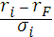; (8)

Čia: r_{i} - fondo vidutinė metinė grąža;
r_{F} – nerizikingos investicijos grąža (angl. risk free rate);
σ_{i} – vidutinės metinės fondo grąžos vidutinis standartinis nuokrypis (Stankevičienė, Gavrilova, 2012).

Šarpo rodiklis atskleidžia, kiek investicijos grąžos vienetų tenka vienam investicijos rizikos (standartinio nuokrypio) vienetui. Tai leidžia nustatyti ar investicinio fondo grąžą lemia profesionalūs valdytojo investiciniai sprendimai, ar tik prisiimta papildoma rizika. Teigiama Šarpo rodiklio reikšmė rodo, jog valdytojas sugebėjo uždirbti daugiau nei nerizikinga palūkanų norma. Kuo gauta rodiklio reikšmė didesnė, tuo fondas yra geriau valdomas. Tuo tarpu neigiama reikšmė reiškia, jog nerizikingos investicijos uždirba daugiau ir kitoms sąlygoms esant standartinėms neverta rinktis tokios investicijos. Lyginant kelias alternatyvias investicijas, laikytina efektyvesne ta investicija, kurios Šarpo rodiklis bus didesnis. Šis rodiklis yra vienas svarbiausių bei dažniausiai naudojamų rodiklių, siekiant palyginti investicinių fondų rezultatus, nes tai vienas iš nedaugelio rodiklių, leidžiančių objektyviai palyginti skirtingų fondų rezultatus, atsižvelgiant į fondų grąžą ir į jų riziką. Investicinių fondų Šarpo rodiklis skaičiuojamas, kai fondai turi tam tikrą veiklos istoriją - geriausia trejų metų. Nes investavimas į fondus yra ilgalaikis investavimas, todėl dėl galimų dažnų rinkos svyravimų trumpo laikotarpio rezultatai gali neatspindėti fondo tikrojo efektyvumo.
Taigi vertinant investicinių fondų veiklą atsižvelgiant į grąžą ir riziką, bus skaičiuojami fondo vieneto vertės pokyčio, standartinis nuokrypio bei Šarpo rodikliai.

2.2. Makroaplinkos analizės metodai

Stiprėjant ekonominių ir socialinių aplinkos veiksnių įtakai investiciniai veiklai, labai aktualus tampa jų įtakos investicinių fondų funkcionavimui vertinimas. Bendroji aplinka suprantama kaip išorinių objektų, jėgų ir veiksnių visuma, kuri stipriai įtakoja investicinių fondų veiklos rezultatus. Makroaplinka susideda iš politinės – teisinės aplinkos, kuri atspindi visuomenės politinių struktūrų veiklą ir teisės aktus, ekonominės aplinkos, kuri pasireiškia tam tikrais ūkio raidos dėsningumais bei tendencijomis, socialinės – kultūrinės aplinkos, atspindinčios visuomenės poveikį įmonei, jos sprendimams bei jų įgyvendinimui, mokslinės – technologinės aplinkos, apimančios mokslo žinių ir technologijų įtaką bei gamtinės aplinkos, kuri atspindi klimato sąlygų, gamtos išteklių, jų naudojimo ir aplinkosaugos priemonių įtaką. Taigi makroaplinka ir joje vykstantys dinaminiai pokyčiai įtakoja ir investicinių fondų veiklą, todėl didelis dėmesys yra skiriamas jos analizei.
Kaip teigia Žvirblis (2007), daugelio mokslininkų Kotler (2003), Smith (2003), Walsh (2005) tyrimai rodo, jog daugiausia yra taikoma kokybinė verslo aplinkos analizė, kurią galima traktuoti kaip tam tikrą pirminį vertinimo etapą. Pagrindiniams makroaplinkos analizės metodams yra priskiriama PEST analizė (angl. PEST analysis), PĮSETA analizė (angl. PESTEL analysis), aplinkos dinamikos analizė (angl. Environment Dynamics analysis) bei scenarijų analizė (angl. Scenario analysis). SSGG analizė (angl. SWOT analysis), kurios metu atskleidžiamos su makroaplinkos veiksniais susijusios įmonės galimybės ir grėsmės, gali būti traktuojama kaip kokybinės makroaplinkos analizės dalis.
Dalykinėje literatūroje yra nustatoma analizuojamų makroaplinkos komponentų visuma griežtai neapibrėžiant kokybinės makroaplinkos analizės turinio ir technologijos. Atliekant PEST analizę, turi būti apimama politinė, ekonominė, socialinė-kultūrinė bei technologinė aplinkos. Atliekant PĮSETA analizę papildomai įtraukiama teisinė (įstatyminė) ir gamtinė aplinkos, tačiau nėra apibrėžiama, į kokius konkrečius veiksnius turi būti orientuojamasi nagrinėjant kiekvieną aplinką (Žvirblis, 2007).
Dar vienas makroaplinkos analizės metodas yra scenarijų analizė. Pasak Swart et al. (2004), scenarijai – tai susijusios ir tikėtinos įvykių sekos, kurios gali būti išreikštos žodžiais ir skaičiais, nusakančias galimus ateities aplinkos krypčių variantus. Šis metodas leidžia įvertinti numatytą strategiją galimų ateities įvykių diapazone, modeliuoti įvairius veiksnius, kurie gali paveikti strategiją ir numatyti to poveikio kryptis bei įtaką. Kadangi iš anksto sunku numatyti, kuris iš galimų scenarijų pasireikš tikrovėje, analizuojamos kiekvieno iš jų pasekmės ir tai leidžia apmąstyti ateities įvykius ir padeda jiems iš anksto pasiruošti.
Yra išskiriamas ir kiekybinis makroaplinkos vertinimas. Kaip teigia Žvirblis, Rimkevičiūtė (2012), pastaruoju metų ypač plečiasi kiekybinio vertinimo metodų taikymas. Kiekybinio verslo makroaplinkos vertinimo pagrindas yra tam tikrų makroaplinkos komponentų bei makroaplinkos, kaip jos komponentų visumos, formalizavimas, t. y. jų baziniai koreliatyvūs modeliai. Yra išskiriamos dvi principinės nuostatos, kuriomis turi būti vadovaujamasi naudojant šį metodą. Pirma nuostata sako, jog atsižvelgiant į tai, kad, pagrindžiant ir priimant rinkovados strateginius sprendimus, svarbu laikytis įvairiapusiškumo, išsamumo ir vertinimo patikimumo principų, kiekybinis makroaplinkos vertinimas taip pat turi būti atitinkamai orientuotas. Antroji nuostata byloja, jog makroaplinka, kaip bendrųjų išorės jėgų, veiksnių ir objektų visuma, turinti poveikį organizacijos rinkovados sistemai, vertintina tuo aspektu, kiek ji suteikia arba netgi lemia palankias verslo galimybes, bet kartu sukelia ir grėsmes verslui.
Trijų pakopų kiekybinio vertinimo sistema susideda iš:
- makroaplinkos komponentus nulemiančių pirminių veiksnių vertinimo;
- makroaplinkos komponentų vertinimo pagal juos lemiančius pirminius veiksnius, nustatant integrinį matą, pavyzdžiui, indeksą;
- kompleksinis makroaplinkos (kaip komponentų visumos) vertinimas nustatant kompleksinį matą, pavyzdžiui, lygio indeksą (Žvirblis, 2007, p. 106).
Tiek pirminiai tiek ir antriniai (integriniai) vertinimai bei jų reikšmingumas yra aprėpiami nustatant kompleksinio makroaplinkos mato, t.y. lygio indekso, dydį. Šią metodologiją galima taikyti dinamiškoje verslo aplinkoje, nes ji yra atvira ir egzistuoja galimybė įtraukti papildomus specifinius pirminius veiksnius ar ypatingus įvykius.
Kaip teigia Žvirblis (2007), baziniai kiekvieno komponento formalūs modeliai, skirti atlikti kiekybinį vertinimą yra sudaryti remiantis minėtomis principinėmis nuostatomis ir susistemintais (makroaplinkos komponentų) veiksnių multikompleksais. Baziniai modeliai turi būti adaptuojami konkrečiai situacijai atsižvelgiant į identifikuotus veiksnius. Pagrindinis jų bruožas, kad jie apima tiek kiekvieno iš nagrinėjamų veiksnių įvertinimus (jų reikšmes), tiek ir kiekvieno tam tikrą komponentą nulemiančio veiksnio įtakos reikšmingumo koeficientus. Analogiškai sudarytas ir bendrasis verslo makroaplinkos (kaip komponentų visumos) modelis, skirtas kompleksiniam kiekybiniam jos vertinimui. Čia įvertintos kiekvieno makroaplinkos komponento reikšmės ir jų įtakos kompleksiniam dydžiui (lygio indeksui) reikšmingumo parametrai.
Šie baziniai modeliai matricų išraiškia pateikiami taip:
Politinei aplinkai įvertinti:
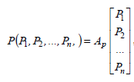

(9)

Čia A_{p} – politinę aplinką lemiančių veiksnių P₁, P_{2,} ..., P_{n} tiesioginės ir jų sąveikos įtakos integriniam dydžiui P reikšmingumo koeficientų n x n tipo matrica.
Įstatyminei (teisinei) aplinkai vertinti:
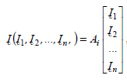

(10)

Čia A_{i} – įstatyminę (teisinę) aplinką lemiančių veiksnių Į₁, Į₂, ..., I_{n} tiesioginės ir jų sąveikos įtakos integriniam dydžiui Į reikšmingumo koeficientų n x n tipo matrica.
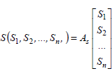
Socialinei aplinkai vertinti:

(11)

Čia A_{s} – socialinę aplinką lemiančių veiksnių S₁, S₂, ..., S_{n} tiesioginės ir jų sąveikos įtakos integriniam dydžiui S reikšmingumo koeficientų n x n tipo matrica.

Ekonominei aplinkai vertinti:
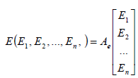

(12)

Čia A_{e} – ekonominę aplinką lemiančių veiksnių E₁, E₂, ..., E_{n} tiesioginės ir jų sąveikos įtakos integriniam dydžiui E reikšmingumo koeficientų n x n tipo matrica.
Technologinei aplinkai vertinti:
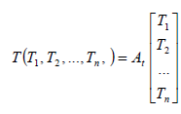

(13)

Čia A_{t} – technologinę aplinką lemiančių veiksnių T₁, T₂, ..., T_{n} tiesioginės ir jų sąveikos įtakos integriniam dydžiui T reikšmingumo koeficientų n x n tipo matrica.
Gamtinei aplinkai vertinti:
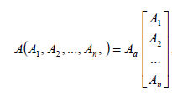
(14)

Čia A_{a} – gamtinę aplinką lemiančių veiksnių A₁,A₂, ..., A_{n} tiesioginės ir jų sąveikos įtakos integriniam dydžiui A reikšmingumo koeficientų n x n tipo matrica.

Bendras makroaplinkos, kaip šių komponentų visumos, vertinimo modelis būtų toks:
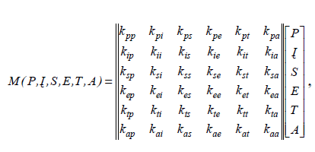

(15)

Čia k_{pp}, k_{ii}, k_{ss}, k_{ee}, k_{tt}, k_{aa} – atitinkamų komponentų P, Į, S, E, T, A tiesioginės įtakos bendrajam makroaplinkos lygiui M reikšmingumo parametrai; kiti reikšmingumo parametrai, įeinantys į reikšmingumo parametrų matricą, yra atitinkamų komponentų P, Į, S, E, T, A sąveikos poveikio bendrajam makroaplinkos lygiui M reikšmingumo parametrai (Žvirblis, 2007).
Šių bazinių vertinimo modelių taikymas kiekvienu konkrečiu atveju susijęs su adekvačių ir reikšmingų veiksnių išskyrimu iš potencialių veiksnių rato, t.y. susijęs su veiksnių identifikavimu bei su pirmine kokybine analize.
Iš kiekybinių makroaplinkos verinimo metodų vieni perspektyviausių, pasak mokslininkų, yra daugiakriterinio vertinimo metodai. Šių metodų grupę sudaro pagrindinių kriterijų reikšmių ir jų reikšmingumų sandaugų sumavimo (KRRSS) metodas (angl. Simple Additive Weighting – SAW), analitinės hierarchijos proceso metodas (angl. Analytical Hierarchy Process – AHP), kompleksinis proporcingo įvertinimo metodas (angl. COmplex PRoportional ASsessment – COPRAS) bei artumo idealiam taškui nustatymo metodas (angl. Technique for Order Preference by Similar to Ideal Solution – TOPSIS) (Žvirblis, Rimkevičiūtė, 2012; Žvirblis, Jokšienė, 2011).
Daugiakriteriniai metodai paprastai taikomi sudėtingiems, kompleksiniams reiškiniams ar procesams vertinti, kurie tikrovėje pasireiškia įvairiomis savybėmis, formomis ir pan. Antra vertus, bet kuri savybė ar jos pasireiškimo forma apibūdina tą patį reiškinį, tik kitu aspektu, kuris išplaukia iš šio reiškinio kaip visumos.
Suvokiamos sudėtingo reiškinio savybės ir jas išreiškiantys rodikliai atspindi įvairias to reiškinio puses, leidžia tvirtinti, kad jie privalo būti susiję tarpusavyje, nes kitaip juos vėl sujungę negausime turėtos visumos (žr. 5 pav.)

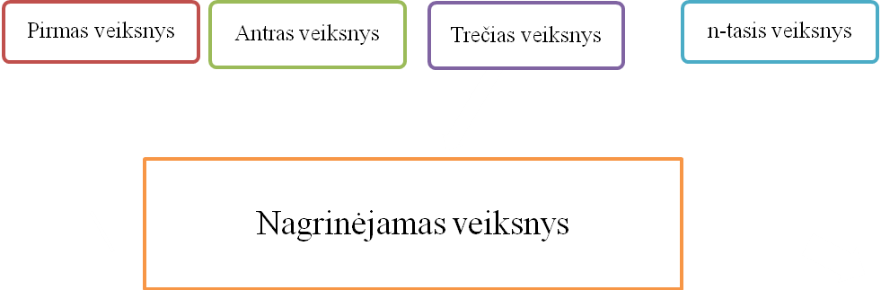

Šaltinis: Ginevičius R., 2006, p. 5

5 pav. Daugiakriterinio vertinimo modelis

Iš 5 pav. matome, kad į veiksnius galima žiūrėti kaip į sistemą, t. y. tiriamo reiškinio veiksnių tarpusavio ryšiai bus tokie, kaip sistemos elementų. Tik toks požiūris į nagrinėjamą problemą yra prasmingas, nes priešingu atveju negalime jos analizuoti ir valdyti kryptingai, t. y. siekti pagerinti būsenos (Ginevičius, 2006).
Tačiau galimas ir paprastesnis požiūris į sudėtingų reiškinių daugiakriterinį vertinimą. Šiuo atveju teigiama kad veiksniai, veikiantys tiriamą reiškinį yra nepriklausomi ( žr. 6 pav.).

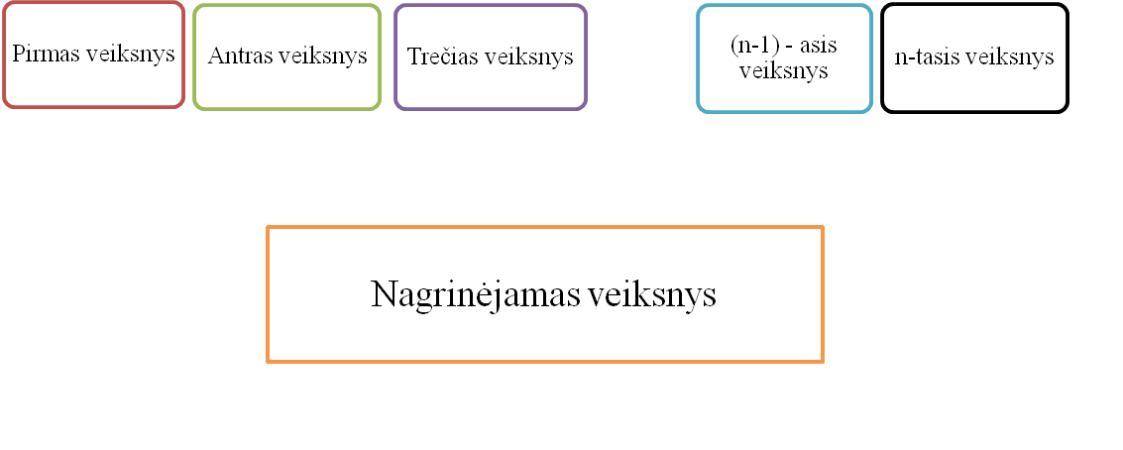

Šaltinis: Ginevičius R., 2006, p. 5

6 pav. Šiandieną taikoma nagrinėjamo reiškinio daugiakriterinio vertinimo principinė schema

Kaip teigia Ginevičius (2006), toks požiūris šiomis dienomis dažnai ir sėkmingai taikomas spęsti sudėtingoms techninėms problemoms. Tačiau jis supaprastina realybę ir iškreipia jos tikrąjį vaizdą. Sudėtingų, kompleksinių darinių neįmanoma išreikšti vienu dydžiu. Dėl šios priežasties, kiekybinis įvertinimas bus tikslus, kuomet dariniai yra suskaidyti ne tik į plotį, bet taip pat ir į gylį. Kiekviena tokia struktūra yra sistema, taigi jos elementai tarpusavyje yra susiję. Veiksnio poveikio nagrinėjamam reiškiniui stiprumą lemia sąveikos pobūdis, stiprumas bei sąveikaujančių veiksnių skaičius. Nustatant sistemos veiksnio poveikį nagrinėjamam reiškiniui, labai svarbi jo poveikio potencialo sąvoka. Iš esmės tai didžiausias galimas veiksnio poveikio dydis, kuris priklauso nuo veiksnių skaičiaus ir nuo to, kelių balų sistema vertinamas veiksnių poveikis. I-tojo veiksnio poveikio potencialas Pi lygus:
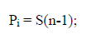
(16)

Čia: P_{i} – i-tojo veiksnio poveikio potencialas;
S – vertinimo skalė;
n – veiksnių skaičius (Grinevičius, 2006).

Suminis veiksnio poveikis arba priklausomybė parodo to veiksnio dominavimą kitų veiksnių atžvilgiu. Jis tuo stipriau veikia nagrinėjamą reiškinį kuo didesnį kitų veiksnių poveikį perima. Norint nustatyti veiksnių svorius reikia nustatyti faktišką kiekvieno sistemos veiksnio potencialą. Faktiškas kiekvieno sistemos veiksnio potencialas apskaičiuojamas pagal formulę:
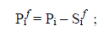
(17)

Čia P_{i}^{f} - – i-tojo sistemos veiksnio faktiškas poveikio potencialas;
S_{i}^{f} - i-tojo veiksnio suminis poveikis arba priklausomybė.

Dydžio P_{i}^{f} suma duoda bendrą veiksnių sistemos poveikio potencialą P, kuris apskaičiuojamas pagal formulę:
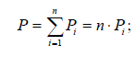
(18)

Žinant bendrą veiksnių sistemos poveikio potencialą P, galima nustatyti kiekvieno sistemos veiksnio svorį pagal formulę:
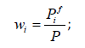
(19)

Čia w_{i} – veiksnio svoris.

Iš to išplaukia, kad šią formulę sėkmingai galima adaptuoti vertinat tradicinius makroaplinkos komponentus, t.y. politinę aplinką (P), ekonominę aplinką (E), socialinę aplinką (S), technologinę aplinką (T), gamtinę aplinką (A) bei teisinę aplinką (L).

Indeksas | Formulė | Paaiškinimai
Politinės aplinkos indeksas P(I) | 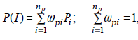 | w_{pi} – i-tojo pirminio veiksnio P_{i} tiesioginės įtakos P(I) reikšmingumas;  P_{i} – esminiai pirminiai veiksniai;  n^{p} – esminių veiksnių skaičius.
Ekonominės aplinkos indeksas E(I) | 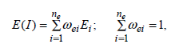 | w_{ei} – i-tojo pirminio veiksnio E_{i} tiesioginės įtakos E(I) reikšmingumas;  E_{i} – esminiai pirminiai veiksniai;  n_{e} – esminių veiksnių skaičius.
Socialinės aplinkos indeksas S(I) | 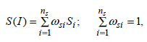 | w_{si} – i-tojo pirminio veiksnio S_{i} tiesioginės įtakos S(I) reikšmingumas;  S_{i} – esminiai pirminiai veiksniai;  n_{s} – esminių veiksnių skaičius.
Technologinės aplinkos indeksas P(I) | 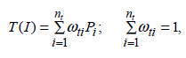 | w_{ti} – i-tojo pirminio veiksnio T_{i} tiesioginės įtakos T(I) reikšmingumas;  T_{i} – esminiai pirminiai veiksniai;  n_{t} – esminių veiksnių skaičius.
Gamtinės aplinkos indeksas A(I) | 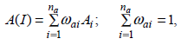 | w_{ai} – i-tojo pirminio veiksnio A_{i} tiesioginės įtakos A(I) reikšmingumas;  A_{i} – esminiai pirminiai veiksniai;  n_{a} – esminių veiksnių skaičius.
Teisinės aplinkos indeksas L(I) | 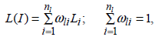 | w_{li} – i-tojo pirminio veiksnio L_{i} tiesioginės įtakos L(I) reikšmingumas;  L_{i} – esminiai pirminiai veiksniai;  _{nl} – esminių veiksnių skaičius.

Šaltinis: sudaryta pagal Žvirblis A., Zinkevičiūtė V., 2008, p. 186 - 187

Komponentai išreiškia principinę kiekvieno iš šių makroaplinkos komponentų priklausomybę (vektorine forma) nuo juos apsprendžiančių pirminių veiksnių, atspindinčią tiek jų įtakos stiprumą, tiek ir jų poveikio kryptį. Taikant kriterijų reikšmių ir jų reikšmingumų sandaugų sumavimo (KRRSS) daugiakriterinio vertinimo metodiką, mokslininkai Žvirblis, Zinkevičiūtė (2008), komponentus siūlo vertinti integriniais dydžiais – lygio indeksais I. Juos, kaip ir pirminius veiksnius, siūloma išreikšti balais, pvz., 100 balų vertinimo sistemoje. Tokiu būdu, bazinį modelį, skirtą investicinių fondų aplinkos indikatorių vertinimui (balais) daugiakriteriu KRRSS metodu, bendruoju atveju galima išreikšti tokia išraiška:
M(I) = keE(I) + ksS(I) = kpP(I) + kiI(I) + kaA(I), (20)

Čia: M(I) – esminių (identifikuotų) aplinkos indikatorių E, S, P, I, A įtakos palankumo bendrasis indeksas;
E(I), S(I), P(I), I(I), A(I) – indikatorių įvertinimai balais;
ke , ks , kp , ki , ka – indikatorių tiesioginės įtakos integriniam dydžiui M(I) reikšmingumo koeficientai (Žvirblis, Rimkevičiūtė, 2012).

2.3. Prognozavimo metodai

Prognozavimas gali padėti numatyti tiriamo objekto būbsimuosius pokyčius, todėl yra neatsiejama valdymo sprendimų dalis. Mokslinėje literatūroje prognozavimo metodai yra klasifikuojami į kokybinius ir kiekybinius prognozavimo metodus. Kiekybiniai prognozavimo metodai pagrįsti praeities duomenų laiko eilučių ir kitų su jomis susietų eilučių analize. Pasak Žvirblis ir kt. (2008), Ginevičius (2000), Auškalnytė ir Ginevičius (2001), Fleisher (2003), kiekybinis vertinimas turėtų būti integruotas į bendrą verslo aplinkos komponentų ir strateginių rinkovados sprendimų kiekybinio vertinimo sistemą. Taikant kokybinius prognozavimo metodus prognozėms sudaryti paprastai naudojama ekspertų nuomonė. Kokybinių prognozavimo metodų pranašumas tas, kad jie gali būti naudojami kai praeities duomenys nepasiekiami arba netikslūs. Prognozavimo metodų rūšys pateikiamos 7 paveiksle.
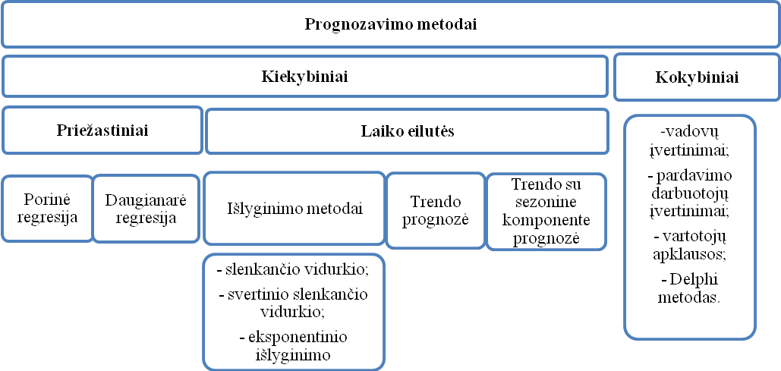

Šaltinis: Pabedinskaitė A., 2005, p. 62

7 pav. Prognozavimo metodų klasifikacija

Iš 7 pav. pateiktų kokybinių prognozavimo metodų grupės dažnai naudojamas Delphi metodas, kuris iš esmės yra bendros ekspertų išvados formavimas (Chong et.al., 2012; Žvirblis, 2007). Terminas „Delphi“ yra kildinamas iš senovės Graikijos, kuomet žmonės norėdami nuspėti ateities įvykius remdavosi Delphi orakulo pranašystėmis (Chong et.al., 2012). Taikant šį metodą, vykdomoji grupė pristato nagrinėjamą klausimą ar vystomą idėją respondentų grupei, po to, kai šie pateikia savo siūlymus, vykdomoji grupė juos įvertina, pateikia savo pastebėjimus, po kurių pateikimo suteikiama galimybė respondentams savo pasiūlymus pakoreguoti, ir visi pasiūlymai yra kombinuojami į bendrą prognozė. (Chong et.al., 2012; Linstone, Turoff, 2002). Apskritai kokybinė analizė – tai intuityvaus prognozavimo metodas (Žvirblis, 2007).
Kiekybiniai prognozavimo metodai sėkmingai įvertina kitimo tendencijas ir padeda jas numatyti (Nikolopoulos, 2010). Kiekybiniai prognozavimo metodai yra klasifikuojami į dvi grupes: laiko eilučių ir priežastinius (arba regresinius) metodus. Išskiriami trys laiko eilučių prognozavimo metodai: išlyginimas (slenkančio vidurkio, svertinio slenkančio vidurkio ir eksponentinio išlyginimo) , trendo prognozė bei trendo su sezonine komponente prognozė. Pasak Nikolopoulos K. (2010), Lee ir kiti (2007), laiko eilutės neįvertina tam tikrų vienkartinių aplinkybių, kurios turi įtakos rezultatams.
Slenkančio vidurkio metodas taikomas prognozavimui tuomet, kai analizuojamos laiko eilutės neturi nei ryškaus trendo nei ciklinės ar sezoninės komponentės. Šio metodo esmė – laiko eilutės paskutiniųjų n reikšmių vidurkio skaičiavimas. Šis vidurkis naudojamas kaip prognozė naujam laikotarpiui ir skaičiuojamas taip:

$Slenkantysis vidurkis=\frac{n paskutiniųjų reikšmių suma}{n}$; (21)

Sužinojus naują laiko eilutės reikšmę ji pakeičia seniausią reikšmę formulėje (21) ir skaičiuojamas naujas vidurkis. Vienas iš galimų šio metodo patobulinimų yra žinomas kaip svertinis slenkantysis vidurkis, kuris apima skirtingų svorių parinkimą kiekvienai stebėjimų reikšmei ir prognozės skaičiavimą kaip svertinio stebėjimo reikšmių vidurkį. Kai prognozei yra naudojamas svertinis visų laiko eilutės reikšmių vidurkis, toks metodas vadinamas eksponentiniu išlyginimu. Eksponentinio išlyginimo modelis yra toks:
F_{t+1} = αY_{t} + (1 – α) F_{t}; (22)

Čia: – laiko eilutės prognozė laikotarpiui t+1;
– aktuali laiko eilutės reikšmė laikotarpyje t;
– laiko eilutės prognozė laikotarpiui t;
α – išlyginimo konstanta (0 < α <1).

Pagrindiniai modelio privalumai yra ganėtinai paprastas skaičiavimas ir nedidelis praeities duomenų kiekis, reikalingas skaičiavimams atlikti.
Laiko eilutės trendas neseka kiekvieno žemyn ar aukštyn judančio eilutės svyravimo, jis atspindi pagrindinę laiko eilutės reikšmių kitimo tendenciją (Pabedinskaitė A., 2005, p. 74-75).

Geriausiai trendą aprašanti tiesinė funkcija:

; (23)
Čia: T_{t} – trendo reikšmė laikotarpiu t;
t – metai;
a₀, a₁ – koeficientai.
Laiko eilutės komponentė, kuri atspindi duomenų kitimą dėl sezoniškumo yra vadinama sezonine komponente. Prognozė, kuri įvertina sezoninius svyravimus (F) yra išreiškiama procentais ir skaičiuojama taip:
F = T × X; (24)

Čia: T – trendas;
X – vidutiniai sezoniniai svyravimai.

Atlikti trendo su sezonine komponente prognozę yra pakankamai sudėtinga, nes šis procesas reikalauja nemažai pasiruošimo ir laiko.
Prognozavimui dažnai naudojami regresiniai modeliai. Mokslininkai pabrėžia skirtingus regresinės analizės tikslus. Pasak Muthukrishnan.R ir Radha.M (2010), priminis regresinės analizės tikslas yra sukurti modelį, kuris reprezentuotų daugumos duomenų informaciją, tuo tarpu Malakmohammadi (2011) pabrėžia, jog regresinė analizė yra tik pirminė technika, kurios tikslas - nustatyti ryšį tarp daugelio nepriklausomų kintamųjų ir priklausomo kintamojo. Apskritai regresiniais modeliais aprašomas endogeninių kintamųjų (paaiškinamųjų, regresantų) Y elgesys egzogeninių kintamųjų (paaiškinančiųjų kintamųjų arba regresorių) X atžvilgiu (Račkauskas, 2003).
Regresijos lygtis užrašoma taip:
Y = f(X1,…, Xn); (25)

Čia: Y – nagrinėjamas ekonominis veiksnys (priklausomas kintamasis arba regresantas);
X1,…, Xn – įtakojantys veiksniai (nepriklausomi kintamieji arba regresoriai).
Autoriai Kasiukevičius V. ir Denapkienė G. (2008) regresinę analizė skirsto į tiesinę ir logistinę regresiją. Tiesinė regresija dalijama į paprastą tiesinę regresiją, kai egzistuoja vienas nepriklausomas kintamasis, ir daugelio faktorių tiesinę regresiją, kai egzistuoja keletas nepriklausomų kintamųjų. Savo ruožtu logistinė regresija skirstoma į binarinę logistinę regresiją ir daugiareikšmę logistinę regresiją. Tuo tarpu Juchno ir Tvaronavičiūtė (2004) regresinę analizę klasifikuoja į porinę ir daugianarę regresinę analizę.
Porinė koreliacija yra skirta įvertinti tiriamojo (Y) ir vieno iš veiksnių (X_{1...n}) ryšio stiprumą, tuo tarpu daugianarė koreliacinė analizė siekia įvertinti tiriamojo (Y) ryšį su keliais nepriklausomais veiksniais (X_{1...n}). Ryšiui įvertinti naudojamas koreliacijos koeficientas, kuris apskaičiuojamas pagal formulę:

r = ∑XY/N – (Mx*My) ; (26)
S_{x}*S_{y}

Čia: X ir Y – veiksnių reikšmės atitinkamais periodais;
N – laiko eilutės elementų skaičius;
Mx ir My – atitinkamų veiksnių vidurkiai;
Sx ir Sy – standartiniai nuokrypiai (Juchto, Tvaronavičiūtė, 2004).

Kaip pabrėžia Maturi ir Elsayigh (2010), koreliacijos koeficientas, tai skaičius, kuris išreiškia ryšį tarp veiksnių. Jis gali turėti reikšmes nuo -1 iki 1. Kai koeficientas teigiamas, reiškia, jog didėjant veiksnio X reikšmėms, didėja ir Y reikšmės. Kai koreliacijos koeficientas mažesnis už 0 – didėjant nepriklausomo kintamojo reikšmėms, priklausomo kintamojo reikšmės mažėja, o tuo atveju kai koreliacijos koeficientas lygus nuliui, atsitiktiniai dydžiai X ir Y nekoreliuoja.
Laikoma, jog ryšys tarp veiksnių yra stiprus, kai koreliacijos koeficiento reikšmė lygi arba didesnė nei 0,8.
Tačiau, pasak Juchno ir Tvaronavičienės (2004), vien pagal apskaičiuoto koreliacijos koeficiento dydį spręsti, ar egzistuoja tarp kintamųjų stochastinis ryšys negalime, nes reikia atsižvelgti į statistinės imties tūrį. Sprendimas dėl koreliacijos koeficiento dydžio reikšmingumo yra priimamas naudojant imties statistiką t, kuri apskaičiuojama pagal formulę:

$t=\left|\sqrt[r]{\frac{n-2}{1-r^{2}}}\right|$; (27)

Čia: t – statistika;
r – koreliacijos koeficientas;
n – stebėjimų skaičius.
Jeigu atsitiktiniai dydžiai x ir y yra nekoreliuotieji, statistika t pasiskirsčiusi pagal Stjudento dėsnį su k = n – 2 laisvės laipsniais. Apskaičiuotoji reikšmė t yra lyginama su kritine reikšme . Jei t, koreliacijos koeficiento dydis yra reikšmingas, tarp nagrinėjamų veiksnių egzistuoja stochastinis ryšys, jei t, tokios išvados daryti negalime, daroma išvada, jog tarp nagrinėjamų veiksnių stochastinio ryšio nėra (Pabedinskaitė , 2005).
Stochastinė priklausomybė – tai tokia priklausomybė, kai nėra vienareikšmiškos atitikties tarp nepriklausomojo ir priklausomojo kintamojo reikšmių, tačiau galima teigti, kad kintant nepriklausomam kintamajam X, kinta priklausomojo Y tikimybinis pasiskirstymas. Šių priklausomybių formai nagrinėti yra naudojama regresinė analizė (Pabedinskaitė A., 2005, p. 23).
Daugianaris statistinis ryšys tarp vieno veiksnio Y ir grupės kitų veiksnių X₁, X_{2,} ....X_{m} išreiškiamas daugiamate regresijos lygtimi:

y = a₀ + a₁ x₁ + a₂ x₂ + ...+ am xm ; (28)

Čia: a – regresijos koeficientas;
m – nepriklausomų veiksnių kiekis (Purvinis, 2010).

2.4. „East Capital Asset Management AB“ investicinių fondų veiklos vertinimo modelis

2.4.1. Makroaplinkos įtakos kompleksinis vertinimas

Iš teorinėje darbo dalyje aptartų makroaplinkos analizės metodų pasirinkta taikyti vieną iš daugiakriterinio vertinimo metodų, t.y. pagrindinių kriterijų reikšmių ir jų reikšmingumų sandaugų sumavimo (KRRSS) metodą.
Makroaplinkos komponentų tyrimai leidžia nustatyti ir įvertinti analizuojamos aplinkos pokyčių įtaką investicinių fondų funkcionavimui, todėl iš šešių makroaplinkos komponentų – ekonominės, socialinės, politinės, technologinės, gamtinės bei teisinės aplinkos, buvo nuspręsta nagrinėti dvi aplinkas, t.y. ekonominę bei socialinę. Ekonominė ir socialinė aplinkos, autorių nuomone, turi didžiausią ir svariausią įtaką investavimui į investicinius fondus. Ekonominė aplinka įtakoja bendrą situaciją finansų rinkose, kuri tiesiogiai veikia investicijų apimtis, o tai savo ruožtu lemia ir investicinių fondų rezultatus, socialinė aplinka taipogi įtakoja investicinių fondų rezultatus per gyventojų demografinius pokyčius, išsilavinimo lygio pokyčius, tradicijas bei investavimo populiarėjimą visuomenėje.
Magistro baigiamajame darbe ekonominės aplinkos (E) vertinimui buvo parinkti šie veiksniai:
- Pasaulinė finansų krizė (E₁);
- BVP kitimo tendencijos (E₂);
- Vartotojų kainų indeksas (E₃);
- Tiesioginių užsienio investicijų augimas (E₄);
- Vidutinis mėnesinis bruto darbo užmokestis (E₅);
- Investicijų apmokestinimas (E₆)
- Aukštas nedarbo lygis (E₇);
- Kredito rinkos situacija (E₈).
Socialinės aplinkos (S) vertinimui buvo parinkti šie veiksniai:
- Emigracijos tempai (S₁);
- Mažėjantis gimstamumas (S₂);
- Išsilavinimo lygio kilimas (S₃);
- Investavimo populiarėjimas (S₄);

Kriterijų reikšmių ir jų reikšmingumų sandaugų sumavimo metodą (KRRSS) taikyti yra tikslinga, nes jis leidžia skirtingo pobūdžio indikatorius (tiek kiekybinius, tiek ir kokybinius) sujungti į apibendrinamąjį dydį, t.y. įvertinti pagal bendrą matą bei leidžia atsižvelgti į kiekvieno indikatoriaus reikšmingumą.
Siekiant nustatyti, kurie iš pateiktų ekonominių bei socialinių veiksnių teigiamai, arba neigiamai, įtakoja investavimą į investicinius fondus, taip pat norint įvertinti, kurie veiksniai turi didžiausią ar mažiausią įtaką investicinių fondų funkcionavimui, buvo atlikta ekspertų apklausa.
Tyrimo metu buvo apklausiami 9 ekspertai – AB SEB investicijų valdymo, finansų rinkų departamento bei Mykolo Romerio universiteto ekonomikos ir finansų valdymo fakulteto ekspertai. Tai asmenys, kurių darbo bei mokslinių interesų sritys yra glaudžiai susijusios tiek bendrai su investicijomis bei finansais tiek ir konkrečiai su investicinių fondų valdymu. Pasirinktas apklausos būdas – anoniminė anketa (žr. 1 priedą). Ekspertų buvo prašoma balais įvertinti baigiamojo darbo autorių išskirtus ekonominės ir socialinės aplinkos veiksnius atsižvelgiant į dabartinę situaciją (2012 m.) ir įvertinti jų pokyčius 2013 metams. Kiekybiniam ekonominės ir socialinės aplinkos veiksnių įvertinimui buvo pasirinkta 100 balų vertinimo sistema, kurioje, kurioje balai pasiskirsto taip:

5 lentelė. Balų skalė
Skalės reikšmė | Balas
labai palanki (teigiama) įtaka | 80-100
palanki įtaka | 60-80
vidutiniška įtaka | 40-60
nepalanki įtaka | 20-40
labai nepalanki įtaka | 0-20

Tokia vertinimo sistema pasirinka, kadangi tokiu atveju nereikia įvesti poveikio krypties ženklo, nes visų veiksnių poveikis yra vienos krypties. Remiantis nurodyta vertinimo sistema, ekspertai įvertino socialinės ir ekonominės aplinkos veiksnius. Taip pat paprašyta nurodytiems veiksniams suteikti reikšmingumo koeficientus, atsižvelgiant į tai, jog reikšmingumo koeficientų suma, vertinant kiekvieną aplinką, būtų lygi vienam. Be to, ekspertai nustatė ir kiekvieno identifikuoto makroaplinkos komponento įtakos kompleksiniam makroaplinkos parametrui – indeksui reikšmingumą.
Kuomet apklausiamų respondentų yra daugiau nei du, jų vertinimai gali ženkliai skirtis, todėl kad kiekvienas pateikia savo asmeninę nuomonę. Siekiant pakankamo ekspertų vertinimų suderinamumo, panaudotas papildomas metodinis įrankis – konkordancijos koeficientas, kuris apskaičiuojamas pagal formulę:
W = ; (29)

Čia: W – konkordancijos koeficientas;
S – rodiklių rangų sumų nuokrypių nuo jų bendro vidurkio kvadratų suma;
n – ekspertų skaičius;
m – rodiklių skaičius

Konkordancijos koeficientas gali įgyti reikšmes nuo 0 iki 1 (0 < W < 1). Kai konkordancijos koeficientas lygus 1, pasiekiamas pilnas suderinamumas, ekspertų vertinimai yra vienodi, kai koeficientas lygus 0, manoma, jog ekspertų nuomonės yra absoliučiai nesuderinamos. Konkordancijos koeficientas yra skaičiuojamas kiekvienos aplinkos veiksniams atskirai. Ekspertų vertinimų suderinamumas laikomas pakankamu, kuomet apskaičiuota konkordancijos koeficiento reikšmė patenka į intervalą tarp 0,6 – 0,7. Jeigu, apskaičiavus konkordancijos koeficientus yra gaunamas ekspertų nuomonių suderinamumas, tuomet yra sudaromos konkrečios makroaplinkos komponentų vertinimo lygtys, jeigu ekspertų nuomonės nepasiekia pakankamo suderinamumo, tuomet daugiausia išsiskiriantys ekspertų vertinimai neįtraukiami į skaičiavimus.
Atlikus įvertinimus ir apdorojus duomenis, sekantis etapas – aplinkų vertinimo lygčių sudarymas, pritaikant kriterijų reikšmių ir jų reikšmingumų sandaugų sumavimo (KRRSS) metodą. Aplinkų vertinimo lygtys išreiškiamos taip:
E_{status quo} = E₁a_{e1} + E₂a_{e2} + E₃a_{e3} + E₄a_{e4} + E₅a_{e5} + E₆a_{e6} + E₇a_{e7} + E₈a_{e8} + E₉a_{e9} ; _{em} = 1
E_{trendo sit} = E₁a_{e1} + E₂a_{e2} + E₃a_{e3} + E₄a_{e4} + E₅a_{e5} + E₆a_{e6} + E₇a_{e7} + E₈a_{e8} + E₉a_{e9} ; _{em} = 1
S_{status quo} = S₁a_{s1} + S₂a_{s2} + S₃a_{s3} + S₄a_{s4} + S₅a_{s5} ; _{sm} = 1
S_{trendo sit} = S₁a_{s1} + S₂a_{s2} + S₃a_{s3} + S₄a_{s4} + S₅a_{s5} ; _{sm} = 1

Gautos lygčių reikšmės įgalins nustatyti, kuris iš makroaplinkos komponentų šiuo metu turi bei ateityje turės palankesnę įtaką investavimui į investicinius fondus. Toliau yra sudaromas bendras makroaplinkos įtakos vertinimo modelis. Įvertinus ekspertiniu būdu gautas socialinės bei ekonominės aplinkos reikšmingumo koeficientų reikšmes (k_{e} ir k_{s}) ir įstačius jas į bendrąjį makroaplinkos modelį, gaunamas makroaplinkos bendrasis indeksas M(I), kuris padės įvertinti tiek dabartinę situaciją tiek ir perspektyvinius jos pokyčius 2013 metams.

M(I) = k_{e}E(I)+ k_{s}S(I); ∑k_{m} = 1,

Čia k_{e}, k_{s} – komponentų E(I) ir S(I) svoriai nustatant indeksą M(I).

Šis makroaplinkos analizės modelis padeda sujungti gana skirtingos pobūdžio pirminius rodiklius į apibendrinamąjį dydį, kuris padės įvertinti dabartinį bei prognozuojamą aplinkos poveikį investavimui į investicinius fondus.

2.4.2. Pelningumo ir rizikos rodiklių, Šarpo koeficiento skaičiavimo metodika

Atlikus makroaplinkos įtakos investavimui į investicinius fondus analizę toliau pereinama prie „East Capital Asset Management AB“ valdomų investicinių fondų grąžos ir rizikos vertinimo. Grąžos ir rizikos vertinimas buvo atliekamas visiems bendrovės „East Capital Asset Management“ valdomiems investiciniams fondams, t.y. „East Capital Rusijos fondas“, East Capital Baltijos fondas“, „East Capital Rytų Europos fondas“, „East Capital Balkanų fondas“ bei „East Capital Turkijos fondas“. Mokslinės literatūros analizė pirmojoje baigiamojo darbo dalyje parodė, jog yra atlikta nemažai mokslinių tyrimų, sukurta įvairių metodų, padedančių įvertinti investicinių fondų grąžą bei riziką. Iš aptartų metodų, šiame nuspręsta „East Capital Asset Management AB“ valdomus investicinius fondus vertinti pagal tokius rodiklius:
- Fondo vieneto vertės pokytis. Šis rodiklis skaičiuojamas siekiant nustatyti, kokią grąžą generavo fondas nuo jo veiklos pradžios iki 2012 metų pabaigos, bei kaip kito fondo vieneto vertė pastaruosius 7 metus, t.y. nuo 2006 metų iki 2012 metų. Fondų mėnesiniai pelningumai pavaizduoti grafiškai, norint atskleisti bendras rinkos tendencijas, o visi ryškesni kainų pokyčiai per analizuojamą laikotarpį atskirai aptariami.
- Standartinis nuokrypis. Standartinis nuokrypis apskaičiuotas 7 metų laikotarpiui, t.y. nuo 2006 metų iki 2012 metų pabaigos, remiantis investicinių fondų ketvirtiniais pelningumų duomenimis, siekiant nustatyti, kaip stipriai svyravo investicinių fondų metinis pelningumas, lyginant su vidutiniu metiniu pelningumu. Remiantis gautais rezultatais, atlikta standartinio nuokrypio 68 proc. tikimybės bei 95 proc. tikimybės prognozė, norint įvertinti, kaip fondo vertė gali kisti ateityje.
- Šarpo koeficientas. Jo įvertinimui naudojami šie dydžiai:
  - R_{f} - investicinių fondų vidutinis metinis pelningumas. Vidutinis metinis pelningumas apskaičiuotas kaip geometrinis metinių (skaičiavimams pasirinkta naudoti 7 metų duomenis, siekiant eliminuoti svyravimų įtaką) pelningumų vidurkis. Įstačius į formulę apskaičiuotų 7 metų vieneto vertės pokyčių reikšmes, gauta, kad pavyzdžiui „East Capital Russian fund“ fondo vidutinė metų grąžą yra:
R_{f} = = 24,49 proc.
  - R_{b} – nerizikingos investicijos pelningumo norma. Nerizikinga investicija šiame darbe nuspręsta laikyti terminuotą indėlį banke, kurio suma neviršija 100 tūkst. eurų, kadangi tokio dydžio indėliai pagal LR indėlių ir įsipareigojimų investuotojams draudimo įstatymą valstybės yra draudžiami 100 proc. sumai. Daroma prielaida, kad investuotas kaip alternatyvą investiciniam fondui galėtų savo turimas lėšas padėti į terminuotą indėlį ne trumpesniam nei 2 metų laikotarpiui. Pagal Lietuvos banko duomenis, 2006 m. sausio mėn. terminuoto indėlio eurais, kurios trukmė nuo 2 metų, vidutinė metų palūkanų norma siekė 3,33 proc.
  - σ – (fondo pelningumo vidutinės metų normos vidutinis) standartinis nuokrypis.

Įvertinus „East Capital Asset Management AB“ valdomus investicinius fondus pagal išskirtus rizikos ir pelningumo rodiklius bei nustačius palankiausius, t.y. didžiausią didžiausią investicijų pelningumą atsižvelgiant į prisiimamą riziką generavusius investicinius fondus, pereinama prie koreliacinės – regresinės analizės bei vertinamų fondų grynųjų aktyvų vertės prognozavimo.

2.4.3. Investicinių fondų perspektyvų prognozavimo metodologija

Magistro baigiamajame darbe prognozuojama „East Capital Asset Management AB“ valdomų investicinių fondų grynųjų aktyvų vertės kapitalizacija 2013 m. iki 2014 m. Prognozavimas atliktas naudojant daugialypės regresinės analizės metodą, kuris pasirinktas dėl galimybės įvertinti visų atrinktų faktorių bendrą įtaką rezultatui. Statistiniai nepriklausomų kintamųjų duomenys buvo imti iš Lietuvos Statistikos departamento duomenų bazės, tuo tarpu priklausomų kintamųjų duomenys buvo gauti iš „East Capital Asset Management AB“ .
Nustatant kokie nepriklausomi kintamieji bus įtraukti į regresinę lygtį, buvo atsižvelgta į atliktą makroaplinkos vertinimą, ekonominę teoriją bei duomenų prieinamumą, svarbus aspektas yra tas, kad pasirinktų nepriklausomų kintamųjų prognozines reikšmes skelbia Lietuvos bankas, Lietuvos Respublikos finansų ministerija bei šalies komerciniai bankai. Nuspręsta į lygtį įtraukti šiuos nepriklausomus kintamuosius:

- X₁ – bendrasis vidaus produktas, mln. LT;
- X₂ - vidutinis metinis užimtųjų skaičius (valstybinis ir privatus sektorius), mln.;
- X₃ - vidutinis mėnesinis bruto darbo užmokestis, Lt.;
- X₄ - vartotojų kainų indeksas (palyginti su ankstesnių metų atitinkamu laikotarpiu), proc.
Tačiau tik tuomet, kai bus nustatytas stochastinio ryšio egzistavimas, nepriklausomi kintamieji bus įtraukti į regresijos lygtį. Šie nepriklausomi kintamieji yra vieni reikšmingiausių rodiklių, padedančių apibūdinti šalies makroekonominę padėtį. Nuspręsta naudoti AB SEB banko skelbiamas prognozines nepriklausomų kintamųjų reikšmes. Koreliaciniams ryšiams nustatyti naudoti ketvirtiniai nepriklausomų kintamųjų statistiniai duomenys, nuo 2002 m. I ketv. iki 2011 m. IV ketv., kurie buvo paimti iš Statistikos departamento rodiklių duomenų bazės bei ketvirtiniai priklausomojo kintamojo, tai yra grynosios aktyvų vertės, dydžiai. Renkantis priklausomą kintamąjį atspindintį rodiklį buvo susidirta su duomenų trūkumo problema, nes „East Capital Balkan Fund“ bei „East Capital Turkish Fund“ buvo įsteigti daug vėliau nei kiti analizuojami fondai, atitinkamai 2004 m. bei 2006 m. Todėl skaičiavimams buvo nuspręsta naudoti duomenis nuo 2006 metų.
Turint nepriklausomų kintamųjų (X_{1..4}) reikšmes bei priklausomojo kintamojo (Y), t.y. „East Capital Asset Management AB“ investicinių fondų grynąsias aktyvų vertes (GAV) visų pirma atliekami porinės koreliacijos skaičiavimai naudojant statistinės informacijos apdorojimo programinį paketą SPSS ( angl. – Statistical Package for the Social Science). Kokia seka bus atliekamas visų fondų GAV prognozavimas parodoma per „Easr Capital Baltic Fund“ pavyzdį.
6 lentelėje pateikiami šio fondo koreliacinės analizės rezultatai. Kaip matyti, stipriausiai su „East Capital Baltic Fund“ grynąja aktyvų verte koreliuoja užimtųjų skaičius bei vidutinis mėnesinis bruto darbo užmokestis. Laikoma, jog koreliacija yra vidutinė (teigiama arbe neigiama) jeigu koreliacijos koeficiento reikšmė svyruoja nuo 0,5 iki 0,7 arba nuo –0,5 iki –0,7, kaip matome „East Capital Baltic Fund“ GAV su užimtųjų skaičiumi nustatyta vidutinė teigiama koreliacija (koreliacijos koef. reikšmė 0,665), tuo tarpu su darbo užmokesčiu nustatyta vidutinio stiprumo neigiama koreliacija (koreliacijos koef. reikšmė – 0,520), kas reiškia, jog didėjant DU, fondų GAV mažėja. Šį, iš pirmo žvilgsnio nelogišką koreliacinį ryšį, galima paaiškinti tuo, jog finansų rinka į ekonomikos lėtėjimo ar recesijos tendencijas visuomet reaguoja ankščiau nei tai realiai atsispindi ekonomikoje bei jos makroekonominiuose rodikliuose, todėl fondų GAV mažėti padėjo žymiai greičiau nei šalyje sumažintas DU, taip pat ir atsiteisia finansų rinkos žymiai greičiau nei šalies ūkis, todėl fondų vertėms ėmus vėl augti, DU kurį laiką dar mažėjo. Su BVP yra nustatyta labai silpna neigiama koreliacija, o su VKI labai silpna teigiama koreliacija. Koreliacija yra labai silpna kai koreliacijos koeficiento reikšmės svyruoja atitinkamai nuo 0 iki 0,3 arba nuo 0 iki -0,3.

6 lentelė. „East Capital Baltic fund“ fondo porinės koreliacinės analizės rezultatai

Veiksniai | Baltic fund GAV | BVP | Užimtųjų skaičius | DU | VKI
Baltic fund GAV | 1 | -0,050 | 0,665 | 0,520 | 0,204
BVP | -0,050 | 1 | 0,103 | 0,726 | 0,492
Užimtųjų skaičius | 0,665 | 0,103 | 1 | -0,295 | 0,671
DU | 0,520 | 0,726 | -0,295 | 1 | 0,363
VKI | 0,204 | 0,492 | 0,671 | 0,363 | 1

Tačiau nepakanka nustatyti tik koreliacijos koeficiento ryšio stiprumo, reikia ir įvertinti pačių koreliacijos koeficientų reikšmingumą. Tai padaroma t statistikos sig. reikšmės pagalba. Jeigu minėta reikšmė yra gaunama mažesnė už pasirinktą 0,05 reikšmingumo lygmenį, tuomet reiškia, kad koreliacijos yra reikšmingos. 7 lentelėje yra pateiktos bendrojo vidaus produkto, užimtųjų skaičiaus, mėnesinio bruto darbo užmokesčio bei vartotojų kainų indekso koreliacijos su „East Capital Baltic Fund“ grynąja aktyvų verte koeficientų sig. reikšmės.

7 lentelė. Koreliacijos koeficientų reikšmingumas

Koreliacijos koeficientai | t statistikos sig. reikšmė
R _{(BVP; GAV)} | 0,807
R_{(Užimtųjų sk.; GAV)} | 0,000
R_{(DU; GAV)} | 0,006
R_{(VKI: GAV)} | 0,318

Kaip matyti iš 7 lentelės, tik užimtųjų skaičiau bei darbo užmokesčio koreliacijos su fondo grynąja aktyvų verte koeficientų sig. reikšmės tenkina šią sąlygą, tuo tarpu BVP bei VKI su fondo grynąja aktyvų verte koeficiento sig. reikšmės yra didesnės už pasirinką reikšmingumo lygmenį, todėl šie rodikliai nėra reikšmingi.
Kuomet yra įvertintas „East Capital Baltic Fund“ grynosios aktyvų vertės ryšio stiprumas su pasirinktais makroaplinkos veiksniais, galima pereiti prie daugialypės regresinės analizės. Suvedus į SPSS programą pradines rodiklių reikšmes, pasirenkama, kokiu būdu nepriklausomi kintamieji bus įtraukiami į skaičiavimus. Nuspręsta naudoti eliminavimo metodą (angl. Backward), kuomet skaičiavimas pradedamas su visais nepriklausomais kintamaisiais, o tolimesnių skaičiavimų metu pašalinami kintamieji su mažiausias daliniais koreliacijos koeficientais.
8 lentelėje pateikti „East Capital Baltic Fund“ fondo daugialypės regresinės analizės rezultatai. Kaip matyti, įtraukus visus kintamuosius, mažiausias dalinis koreliacijos koeficientas bei didžiausia sig. reikšmė t kriterijaus atžvilgiu gaunama vartotojų kainų indekso, todėl jis eliminuojamas iš modelio kaip nereikšmingas. Tą patvirtina ir determinacijos koeficiento reikšmė, kuri po veiksnio eliminavimo visiškai nepasikeičia taip pat ir porinės koreliacinės analizės rezultatai, kuomet tarp fondo GAV bei VKI buvo nustatytas labai silpnas ryšys.

8 lentelė. „East Capital Baltic Fund“ fondo daugialypės regresinės analizės rezultatai

Kintamieji |  | Lygties koeficientas | Lygties koef. reikšmingumo lygmuo | Dalinis koreliacijos koef. | Determinacijos koef.
1 | Koef. - a | -6,249 | 0,635 |  | 0,612
1 | BVP | 0,000 | 0,086 | 0,411 | 0,612
1 | Užimtųjų sk. | 11,377 | 0,142 | 0,481 | 0,612
1 | DU | 0,000 | 0,055 | -0,645 | 0,612
1 | VKI | -0,049 | 0,776 | -0,087 | 0,612
2 | Koef. - a | -3,001 | 0,636 |  | 0,610
2 | BVP | 0,000 | 0,070 | 0,421 | 0,610
2 | Užimtųjų sk. | 9,537 | 0,019 | 0,403 | 0,610
2 | DU | -0,006 | 0,006 | -0,707 | 0,610

Tačiau net ir pašalinus infliacijos veiksnį ir vėl sudarius regresiją, gauname, kad ne visi veiksniai yra reikšmingi tiriamojo atžvilgiu, gautas BVP reikšmingumo lygmuo 0,07 yra didesnis už pasirinktą 0,05 reikšmingumo lygmenį, todėl šis veiksnys taip pat pašalinamas. Tarp BVP ir fondo GAV buvo taipogi nustatyta labai silpna neigiama koreliacija. Tad pašalinus visus nereikšmingus veiksnius, gaunamas toks „East Capital Baltic Fund“ fondo regresinis modelis:

y = -3,001 + 9,537X₂ – 0,006X₃

Lygtis tikrovę atspindi 61 proc. tikslumu, t.y. gautas determinacijos koeficientas 0,610 parodo, jog regresijos lygtis paaiškina 61 proc. Y statistinių taškų išsibarstymą apie savo vidurkį, kas be abejo rodo, jo 61 proc. Y priklauso nuo pasirinktų nepriklausomų kintamųjų X₂ ir X₃.
Ši veiksmų seka bus atliekama kiekvienam „East Capital Asset Management AB“ valdomam ir platinamam investiciniam fondui, taip apskaičiuojant regresines lygtis, į kurias bus įstatomos Lietuvos bei SEB banko prognozuojamos nepriklausomų kintamųjų reikšmės ir gaunama prognozuojama fondo GAV 2013 – 2014 m., kas mums leis pateikti įžvalgas, kurių investicinių fondų GAV artimiausiu metu turėtų augti.
***
Remiantis išanalizuota moksline literatūra, šioje darbo dalyje suformuotas tyrimo modelis, kuris pritaikytas analitinėje darbo dalyje. Remiantis juo, visų prima suformuota ir pagrįsta ekonominės aplinkos veiksnių įtakos investavimui į investicinius fondus vertinimo metodika. Norint ištirti ekonominės aplinkos veiksnių įtaką investavimui į investicinius fondus, buvo pasirinktas KRRSS metodas, fondų grynųjų aktyvų verčių prognozavimui autoriai pasirinko daugialypės regresinės analizės metodą, o siekiant atlikti fondų grąžos ir rizikos vertinimą, buvo pasirinkta fondus vertinti pagal fondo vieneto vertės pokyčio, standartinio nuokrypio bei Šarpo rodiklius.

3. EAST CAPITAL ASSET MANAGEMENT INVESTICINIŲ FONDŲ VEIKLOS ANALIZĖ

3.1. Pasaulio ir Lietuvos investicinių fondų rinkos analizė

Šiuolaikinėje ekonomikoje svarbų vaidmenį turi investiciniai fondai ir jų veikla, kurie jau seniai išsikovojo vietą pasaulinėje finansų rinkoje. Pirmasis investicinis fondas buvo užregistruotas 1924 m. Praėjus devyneriems metams (1933 m.) JAV kongresas patvirtino The Securities Act – įstatymą, kuris reglamentavo naują vertybinių popierių ir investicinių fondų, viešąjį platinimą. Dar po septynerių metų pasirodęs The Investment Company Act nustatė investicinių fondų bei investicijų valdymo bendrovių struktūros bei valdymo reikalavimus. Šie pagrindiniai įstatymai paskatino investicinių fondų plėtrą, ir 1951 m. buvo suskaičiuotas pirmasis milijonas investuotojų, pasirinkusių būtent naujos teisinės struktūros investicinius fondus.
Europos investicinių fondų bei turto valdymo asociacijos duomenimis, 2012 metų II ketv. pasaulyje veikė 73,490 tūkst. investicinių fondų. Nepaisant 2008 metais pasaulį apėmusios finansų krizės, pasaulinis investicinių fondų skaičius nuo 2008 iki 2012 metų II ketv. padidėjo 7 proc. (2008 metais buvo užregistruota 68 574 tūkst. investicinių fondų) (žr. 8 pav.).
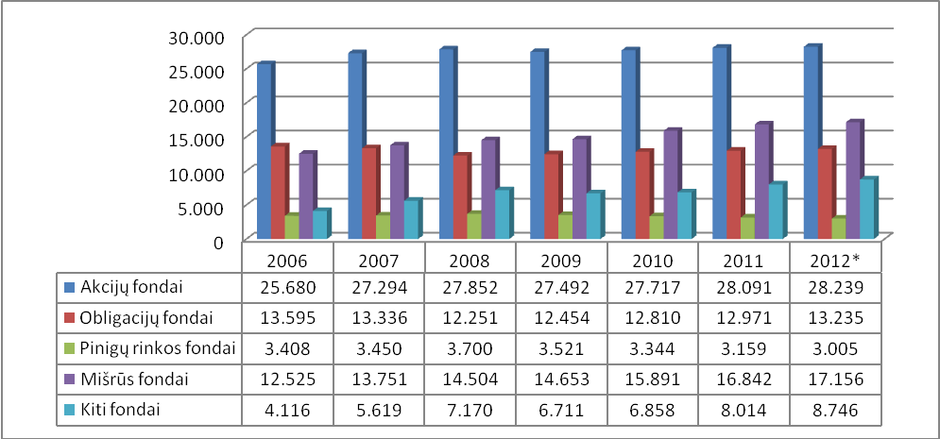
* 2012 II ketv. duomenys
Šaltinis: sudaryta autorių, pagal EFAMA International Statistical Release (2012:Q2)

8 pav. Pasaulio investicinių fondų skaičiaus pokytis pagal fondo rūšį 2006 – 2012 m.

Pagal fondo rūšis daugiausia pasaulyje veikia akcijų fondų, 2012 metų II ketv. duomenimis veikė 28,239 tūkst. akcijų fondų, obligacijų fondų – 13,235 tūkst., pinigų rinkos fondų 3 tūkst, mišrių fondų- 17,156 tūkst. Iš 12 pav. galima pastebėti, jog laikotarpiu nuo 2006 metų iki 2012 metų II ketv. visų rūšių fondų skaičius augo, tik 2009 metais, įsisiūbavus finansų krizei buvo pastebima nežymi korekcija žemyn, nors obligacijų bei mišrių fondų skaičius netgi nežymiai padidėjo, nes investuotojai savo investicijas nukreipė į saugesnius aktyvus. 9 pav. yra pateiktas investicinių fondų pasiskirstymas pagal fondų rūšis.

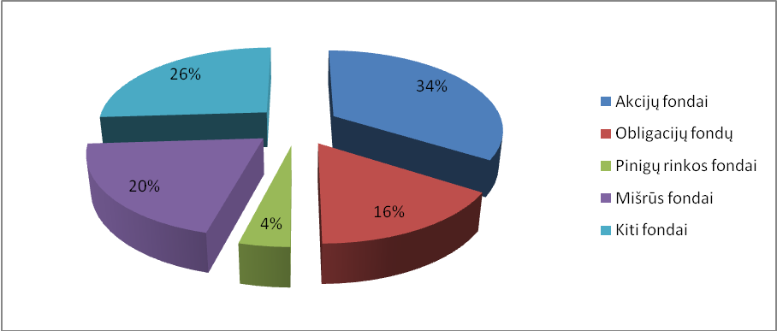

Šaltinis: sudaryta autorių, pagal EFAMA International Statistical Release (2012:Q2)

9 pav. Pasaulio investiciniai fondai pagal fondų rūšis

Investicinių fondų skaičius 2012 metų II ketv. siekė 73,490 tūkst., iš jų 34 proc. sudarė akcijų fondai, obligacijų fondai sudarė 16 proc. pasaulio investicinių fondų, mišrių fondų dalis siekė 20 proc., tuo tarpu pinigų rikos fondai tesudarė 4 proc. visų investicinių fondų skaičiaus.
Svarbus aspektas analizuojant investicinių fondų pasaulinę rinką yra fondų turto vertė bei jos kitimas. 10 pav. yra pateikiami ketvirtiniai pasaulio investicinių fondų turto pokyčiai nuo 2008 m. I. ketv. iki 2012 m. II ketv.
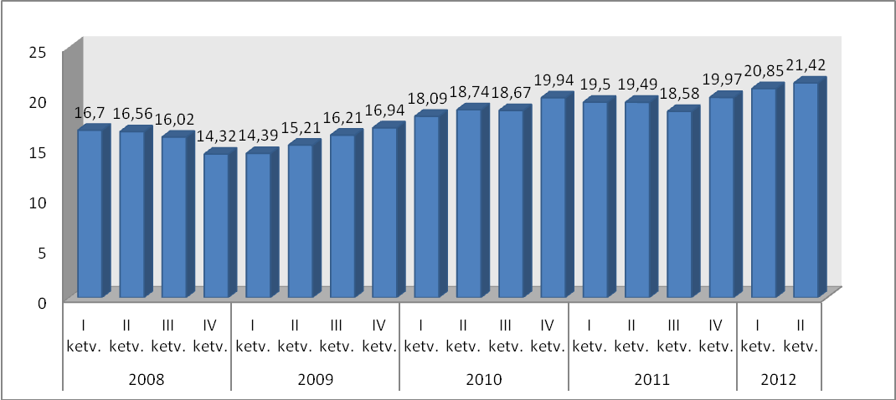

Šaltinis: sudaryta autorių, pagal EFAMA International Statistical Release (2012:Q2)

10 pav. Pasaulio investicinių fondų turto pokyčiai, trln. EUR

Investicinių fondų turtas pasauliniu mastu per pirmąjį metų ketvirtį padidėjo 2,7 proc. ir antrajame metų ketvirtyje siekė 21,42 trln. Eur, o lyginant su analizuojamo laikotarpio pradžia fondų turtas padidėjo 22,03 proc. Didžiausias nuosmukis buvo užfiksuotas pasaulinei finansų krizei įgavus pagreitį, t.y. 2008 metų IV ketvirtį, kuomet per vieną metų ketvirtį investicinių fondų turo vertė smuko 11 proc. nuo 16,02 trln. Eur iki 14,32. Patirti milžiniški nuostoliai bei išaugęs investuotojų nepasitikėjimas lėmė masinį pasitraukimą iš rizikingų rinkų, tai iššaukė dar didesnį akcijų kainų kritimą bei tokį staigų fondų turto vertės mažėjimą. Tačiau jau 2009 metais trendas įgavo teigiamą kryptį ir buvo fiksuojamas nors ir ne didelis, tačiau nuolatinis turto vertės augimas iki 2011 metų III ketv, kuomet fondų turto vertė smuktelėjo 5 proc., šį nuosmukį lėmė finansų rinkose vykusios korekcijos. Rinkos koregavosi išaugus nerimui dėl Europos skolų krizės, ypač padėties Graikijoje. Rinkas žemyn spaudė ir JAV ekonomika, kurios plėtrą stabdė užbaigiamos valstybės skatinamosios programos bei įtampą didino politiniai nesutarimai dėl viešųjų finansų konsolidacijos.
Didžiausia dalis investicinių fondų turto buvo sutelkta akcijų fonduose, 2012 m. II ketv. duomenimis akcijų fondų turto dalis sudarė 37 proc. viso investicinių fondų valdomo turto, obligacijų dalis siekė 24 proc., tuo tarpu pinigų rinkos bei mišriuose fonduose buvo sutelkta atitinkamai 17 ir 10 proc. viso pasaulinio investicinių fondų turto (žr. 11 pav.).

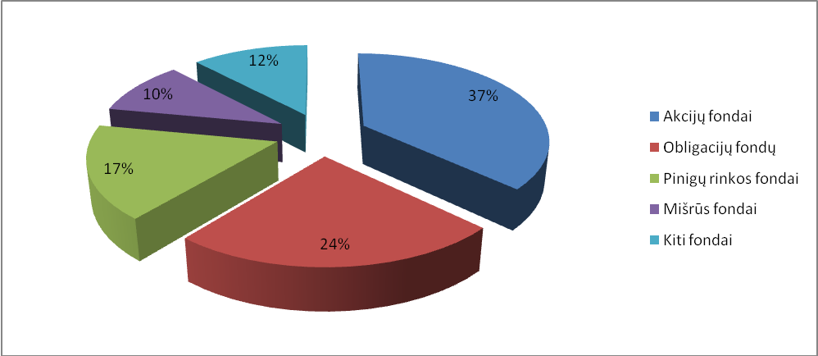

Šaltinis: sudaryta autorių, pagal EFAMA International Statistical Release (2012:Q2)

11 pav. Investicinių fondų turto koncentracija tarp fondų tipų 2012 m. II ketv.

Apžvelgus pasaulinę investicinių fondų rinką, įdomu panagrinėti Lietuvos investicinių fondų rinkoje vyraujančias tendencijas. Nagrinėjant pastarojo meto pokyčius Lietuvos investicinių fondų rinkoje, pirmiausia tikslinga aptarti kolektyvinio investavimo subjektų (toliau KIS) skaičiaus kitimo tendencijas, kurios pateiktos 12 pav.

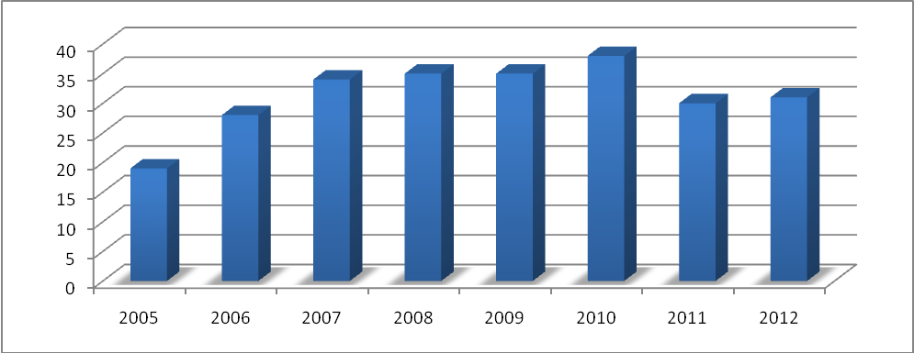
* 2012 I pusm. duomenys
Šaltinis: sudaryta autorių, remiantis Lietuvos Banko duomenimis

12 pav. KIS skaičiaus dinamika 2005-2012 m.

Apžvelgiant pastarųjų metų pokyčius Lietuvoje įregistruotų IF rinkoje, pirmiausia matyti, kad sparčiausiai KIS skaičius augo 2005 - 2007 m., o vėliau jo augimas sulėtėjo. Kolektyvinio investavimo subjektų skaičius visiškai nepasikeitė 2008 - 2009 m., tuo tarpu dar po metų, t.y. 2010 metais KIS skaičius šiek tiek ūgtelėjo ir siekė 38. Kaip galime pastebėti 2008 metais prasidėjusi finansų krizė akivaizdžiai nepaveikė KIS plėtros, galbūt jų skaičiaus pastovumas 2008 - 2009 m. ir buvo sąlygotas nepalankių finansų krizės padarinių, tačiau didelės neigiamos įtakos KIS skaičiui Lietuvoje tai neturėjo. 2012 m. I pusm. duomenimis, Lietuvoje 10 valdymo įmonių, prižiūrimų Lietuvos banko, buvo įsteigusios 31 KIS. Kolektyvinio investavimo subjektus Lietuvoje sudaro investiciniai fondai bei viena investicinė kintamo kapitalo bendrovė (toliau IKKB) iki 2011 metų ji vadinosi „NSEL 30 indekso fondas“, tačiau nuo 2011 m. fondas pakeitė investavimo strategiją bei pavadinimą ir pradėjo sekti OMX Baltic Benchmark indeksą, naujas pavadinimas - OMX Baltic Benchmark Fund.
Analizuojant Lietuvos KIS skaičiaus kitimą, pravartu įvertinti ir investuotojų skaičiaus ir KIS turto pokyčius, jie pateikti 13 pav.
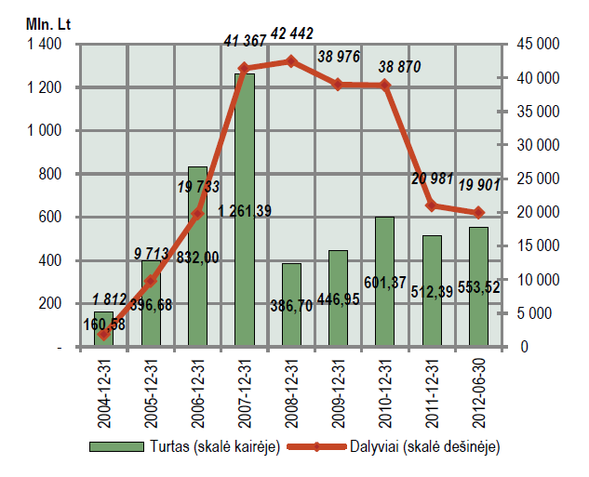

Šaltinis: Lietuvos Banko rinkos apžvalga, 2012, p. 11

13 pav. Lietuvos KIS dalyvių ir turto kitimas 2004-2012 m.

KIS dalyvių skaičius iki 2008 m. pastoviai augo, net 52 proc. augimas užfiksuotas 2006 – 2007 metais, kurį lėmė investavimo paslaugų populiarėjimas, geri valdymo įmonių veiklos rezultatai bei išaugęs gyventojų finansinis pajėgumas, tačiau 2008 m. įsisiūbavus finansų krizei, KIS dalyvių skaičius ėmė mažėti ir tai sąlygojo nerimas dėl pasaulio ekonomikos perspektyvų, neaiškios rinkų judėjimo krypties bei suprastėję KIS veiklos rezultatai. Lyginant su didžiausiu kolektyvinių investavimo subjektų dalyvių skaičiumi, užfiksuotu 2008 m. II ketv., dabartinis dalyvių skaičius yra daugiau nei dvigubai mažesnis (- 53 proc.). Kaip matyti iš 15 pav., per 2007 – 2008 metus KIS dalyvių turtas sumažėjo net 69,4 proc., tokį ženklų sumažėjimą lėmė daugelio akcijų fondų neigiama investicijų grąžą bei investuotojų pasitraukimas. Lyginant su 2008 m. KIS dalyvių turtas šiuo metu yra išaugęs 30 proc. ir siekia 553,52 mln. Lt.
Kiekvienas investicinis fondas turi savo investavimo strategiją, pagal kurią yra apibrėžiamos konkrečios finansinės priemonės į kurias fondas investuoja. 14 pav. yra pateiktas Lietuvos KIS investicijų pasiskirstymas į tam tikras finansines priemones.

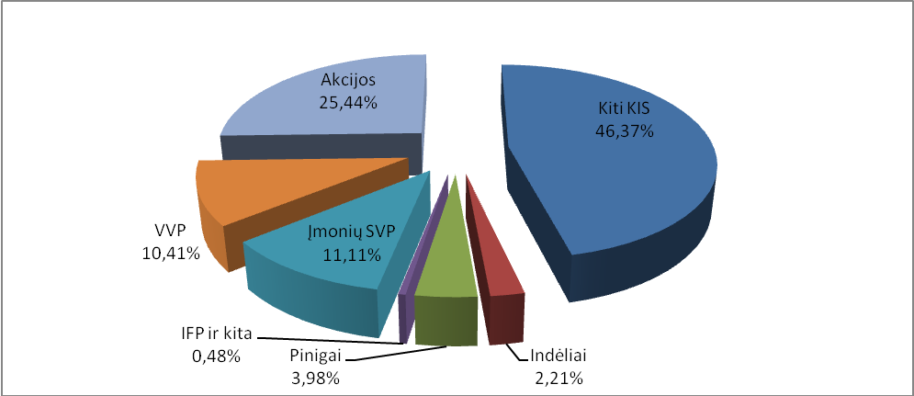

Šaltinis: sudaryta autorių, remiantis Lietuvos Banko duomenimis

14 pav. KIS investicijų pasiskirstymas pagal finansines priemones 2012 m. I pusm.

2012 m. pirmojo pusmečio pabaigoje didžiausią KIS investicijų dalį (46,37 %) sudarė investicijos į kitų KIS vienetus ar akcijas, antra pagal populiarumą investicija – akcijos. Į jas tiesiogiai investuota 25,44 proc. KIS turto. Tiesioginės investicijos į VVP sudarė 10,41 proc., o į įmonių SVP sudarė 11,11 proc. fondų turimų investicijų. Grynaisiais buvo laikoma 3,98, o kaip indėliai – 2,21 proc. KIS turto. Išvestinės finansinės priemonės ir kitos pozicijos (gautinos, mokėtinos sumos ir kt.) sudarė nereikšmingą fondų investicijų dalį.

3.2. East Capital Asset Management investicinių fondų veiklos ypatumai

„East Capital“ yra nepriklausoma turto valdymo įmonė, kurios specializacija – investuoti į besiformuojančias Rytų Europos ir Kinijos rinkas. 1997 m. įkurtos bendrovės investavimo strategija grindžiama puikiu rinkų išmanymu, fundamentalia analize ir dažnais investicijų grupės specialistų vizitais į įmones. „East Capital“ investavimo filosofija grindžiama trimis principais: tikslingumo, ilgalaikių investicijų ir vietinės rinkos pažinimo. Įmonė valdo penkis investicinius fondus, kurių lėšos investuojamos į skirtingas rinkas – vienos į tam tikras šalis, kitos – į platesnę investicinę aplinką, su tikslu uždirbti investuotojams didžiausią pelną išnaudojant rinkų augimą ir žemas akcijų kainas. „East Capital“valdomi investiciniai fondai pateikti 15 pav.
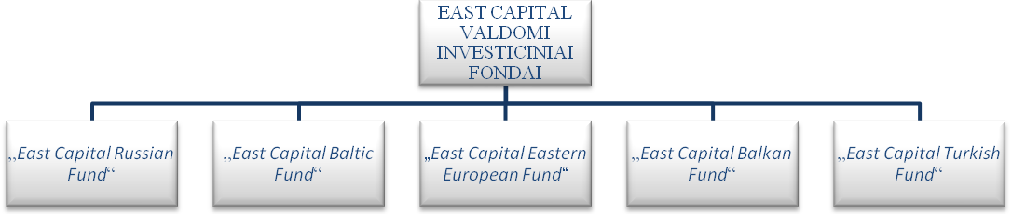

Šaltinis: sudaryta autorių, remiantis „East Capital Asset Management AB“ duomenimis

15 pav. East Capital valdomi investiciniai fondai

Visus „East Capital Asset Management AB“ valdomus investicinius fondus jungia pagrindinis tikslas – maksimaliai padidinti vienetų turėtojų investicijų grąžą. Fondai skiriasi investavimo kryptinis.
„East Capital Russian Fund“ investicijos yra orientuotos į Rusijos ekonomiką. Fondas gali investuoti į finansines priemones, išleistas emitentų, turinčių registruotą buveinę Rusijoje (tiesioginės investicijos), taip pat gali investuoti į pinigų rinkos priemones, išvestines finansines priemones, investicinių fondų vienetus ir indėlius kredito įstaigose. Turto diversifikavimo tikslais ir siekdamas užtikrinti veiksmingą likvidumo valdymą, fondas taip pat gali investuoti į ne Rusijoje registruotų emitentų finansines priemones, jeigu ne mažiau kaip 20 proc. emitento pardavimo pajamų ar pelno gaunama iš Rusijos arba ne mažiau kaip 20 proc. emitento darbuotojų dirba Rusijoje (netiesioginės investicijos). Leistinas tiek tiesioginis, tiek netiesioginis dalyvavimas, tačiau ne mažiau kaip 50 % turto turi būti investuojama tiesiogiai. Bent 75 proc. fondo aktyvų turi sudaryti akcijos ir su akcijomis susietos finansinės priemonės, fondas daugiausia investuoja į likvidžias akcijas. Kai kada atsiranda poreikis investuoti fondo turtą į kitų rūšių finansines priemones, taip pat už Rusijos ribų. Taip gali atsitikti tuo atveju, kai Fondo įplaukos yra per didelės arba Rusijos rinkos analizė rodo, kad tuo metu netikslinga investuoti Rusijoje. 2 lentelėje yra pateikta dešimt didžiausių fondo aktyvų.
„East Capital Russian Fund“ priskiriamas didelės rizikos fondams, nes investavimas į Rusijos ir Rytų Europos akcijų rinkas yra daug rizikingesnis nei į atitinkamas susiformavusias Vakarų Europos rinkas. Tai, kad fondas priskiriamas didelės rizikos fondams, reiškia didelę kainų svyravimo riziką ir įtaką fondo vienetų vertei. Svarbiausios rizikos yra rinkos rizika, užsienio valiutos kurso rizika, likvidumo rizika, sandorio šalies rizika ir operacinė rizika. Dešimt didžiausių „East Capital Russian Fund“ aktyvų 2012 m. pateikta 9 lentelėje.

9 lentelė. Dešimt didžiausių „East Capital Russian Fund“ aktyvų 2012 m.
Bendrovė | Sektorius | % nuo GAV
Lukoil | Energetika | 9,2
Sberbank | Finansai | 8,1
Surgut NG | Energetika | 7,4
Gazprom | Energetika | 5,7
M.Video | Vartojimo prekės ir paslaugos | 5,7
Sistema | Telekomunikacijų paslaugos | 4,4
FESCO | Gamyba | 3,6
Transneft | Energetika | 3,1
Novatek | Energetika | 3,0
Kazmunaygaz | Energetika | 2,6

Šaltinis: sudaryta autorių, remiantis „East Capital Asset Management AB“ duomenimis

Didžiausią aktyvų dalį sudaro energetikos bendrovės Lukoil akcijos, jos siekia 9,2 proc. nuo fondo grynosios aktyvų vertės, banko Sberbank akcijos sudaro 8,1 proc. nuo GAV. Mažiausią aktyvų dalį, t.y. 2,6 proc. nuo GAV sudaro energetikos bendrovės Kazmunaygaz akcijos (žr. 16 pav.).

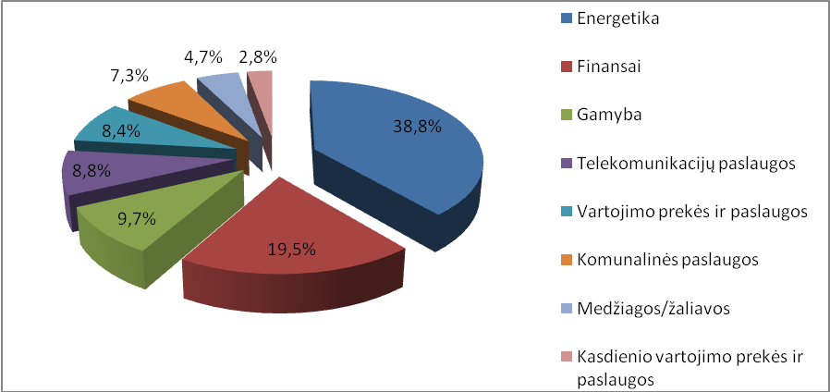
Šaltinis: sudaryta autorių, remiantis „East Capital Asset Management AB“ duomenimis

16 pav. „East Capital Russian Fund“ portfelio pasiskirstymas 2012 m. pagal sektorius, proc.

Iš 16 pav galima pastebėti, jog „East Capital Russian Fund“ daugiausia investuoja į energetikos bendroves, energetikos sektoriaus įmonės sudaro 38,8 proc. (2011m. siekė 47,5 proc.) viso „East Capital Russian Fund“ investicijų portfelio, finansinio sektoriaus įmonių akcijos - 19,5 proc. (lyginant su 2011 m. padidėjo 4,4 proc.), gamybos sektoriaus įmonių akcijos sudaro 9,7 proc. (lyginant su 2011 padidėjo 3 proc.), tuo tarpu panašią portfeli dalį sudaro telekomunikacijų, vartojimo prekių ir paslaugų įmonių bei komunalinių paslaugų įmonių akcijos.
„East Capital Baltic Fund“ (žr. 10 lent.) investicijos yra visų pirma nukreiptos į Baltijos šalių ekonomiką, taip pat ribota apimtimi į Lenkijos ekonomiką. Fondas gali investuoti į Estijoje, Latvijoje ir Lietuvoje įregistruotų emitentų Finansines priemones, taip pat iki 10 proc. savo turto gali investuoti Lenkijoje (tiesioginės investicijos). Fondas taipogi gali investuoti į ne Estijoje, Latvijoje arba Lietuvoje registruotų emitentų Finansines priemones, jeigu ne mažiau kaip 20 proc. emitento pardavimo pajamų ar pelno gaunama iš vienos arba kelių šių šalių arba ne mažiau kaip 20 proc. bendrovės darbuotojų dirba vienoje arba keliose iš šių šalių (netiesioginės investicijos). Ne mažiau kaip pusė fondo turto bet kuriuo metu turi būti investuota į Estiją, Latviją, Lietuvą ir Lenkiją kaip tiesioginės investicijos. Kai kada atsiranda poreikis investuoti Fondo turtą į kitos finansines priemones, kurios nėra priskiriamos pagrindinių investicijų objektui. ES emitentų akcijos iš viso turi sudaryti ne mažiau kaip 75 proc. fondo turto. Bet kuriuo metu ne mažiau kaip trys ketvirtadaliai Fondo turto turi būti investuoti į pagrindinių investicijų objektą. „East Capital Baltic Fund“ priskiriamas didelės rizikos fondams.

10 lentelė. Dešimt didžiausių „East Capital Baltic Fund“ aktyvų 2012 m.
Bendrovė | Valstybė | Sektorius | % nuo GAV
Pieno Žvaigždės | Lietuva | Kasdienio vartojimo prekės ir paslaugos | 7,8
Linas Agro Group | Lietuva | Kasdienio vartojimo prekės ir paslaugos | 6,9
Tallink | Estija | Gamyba | 6,8
Apranga | Lietuva | Vartojimo prekės ir paslaugos | 5,9
Tallinna Kaubajama | Estija | Kasdienio vartojimo prekės ir paslaugos | 4,5
Swedbank | Baltijos šalys | Finansai | 4,4
SEB | Baltijos šalys | Finansai | 4,0
Merko New | Estija | Gamyba | 3,7
Klaipedos Nafta | Lietuva | Energetika | 3,7
City Sercive | Lietuva | Gamyba | 3,7

Šaltinis: sudaryta autorių, remiantis „East Capital Asset Management AB“ duomenimis

Pirmąją vietą tarp dešimties didžiausių „East Capital Baltic Fund“ užima Lietuvos bendrovės „Pieno Žvaigždės“ akcijos, jos sudaro 7,8 proc. fondo grynosios aktyvų vertės, antroje vetoje Linas Agro Group bendrovės akcijos (6,9 proc. nuo GAV), kurios išstūmė 2011 metais antroje vietoje tarp didžiausių aktyvų buvusią bendrovę TEO. Lyginant su „East Capital Russian Fund“ tam tikro vieno sektoriaus įmonių dominavimo tarp dešimties didžiausių aktyvų negalime įžvelgti, dominuoja įmonių iš skirtingų sektorių akcijos, sudarančios panašią procentinę dalį nuo GAV. Tačiau tarp dešimties didžiausių „East Capital Baltic Fund“ aktyvų 50 proc. sudaro Lietuvos bendrovės. 17 pav. apžvelgiamas „East Capital Baltic Fund“ investicijų portfelio pasiskirstymas pagal sektorius.

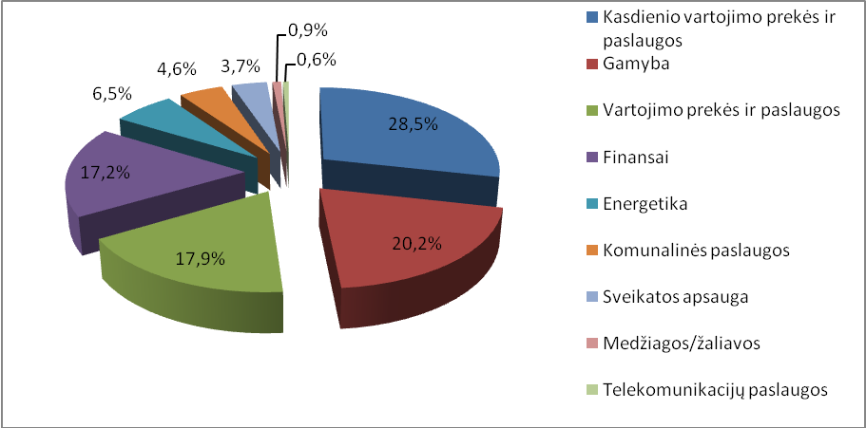
Šaltinis: sudaryta autorių, remiantis „East Capital Asset Management AB“ duomenimis

17 pav. „East Capital Baltic Fund“ portfelio pasiskirstymas 2012 m. pagal sektorius, proc.

„East Capital Baltic Fund“ didžiausią investicijų portfelio dalį pagal sektorius sudaro kasdieninio vartojimo prekių ir paslaugų sektorius 28,5 proc. (lyginant su 2011 metais padidėjo 8,1 proc.), gamybos sektoriaus įmonės sudaro 19,9 proc., vartojimo prekių ir paslaugų bei finansų sektoriaus įmonių akcijos fondo portfelyje sudaro atitinkamai 17,9 bei 17, 2 proc. Mažiausią dalį, 0,6 proc. fondo portfelio sudaro telekomunikacijų sektoriaus įmonių akcijos.
„East Capital Eastern European Fund“ lėšos, kaip pagrindinių investicijų objektas, gali būti nukreipiamos į su akcijomis susietus perleidžiamuosius vertybinius popierius ir investicinių fondų vienetus. Fondo investicijos yra nukreiptos į Rytų Europos šalių ekonomiką (žr. 11 lent.). Siekdama fondo tikslų valdymo įmonė turi labai didelę laisvę veikti rinkdamasi finansines priemones, sektorius, veiklas ir diversifikavimo laipsnį. Investavimo kryptis yra Rytų Europos finansinės priemonės, kurios išleistos emitentų, turinčių registruotą buveinę Albanijoje, Armėnijoje, Austrijoje, Bosnijoje ir Hercegovinoje, Bulgarijoje, Rusijoje ir pan. Bent 75 proc. fondo aktyvų turi sudaryti akcijos ir su jomis susietos finansinės priemonės. Dauguma fondo turimų emitento kapitalo dalių sudaro mažiau kaip 5 %. Fondas daugiausia investuoja į likvidžias akcijas.

11 lentelė. Dešimt didžiausių „East Capital Eastern European Fund“ aktyvų 2012 m.
Bendrovė | Valstybė | Sektorius | % nuo GAV
Lukoil | Rusija | Energetika | 5,8
Sberbank | Rusija | Finansai | 5,0
Surgut NG | Rusija | Energetika | 4,7
Gazprom | Rusija | Energetika | 3,6
M.Video | Rusija | Vartojimo prekės ir paslaugos | 3,5
Sistema | Rusija | Telekomunikacijų paslaugos | 3,0
Erste Bank | Rytų Europa | Finansai | 2,5
FESCO | Rusija | Gamyba | 2,3
Transneft | Rusija | Energetika | 1,9
Fondul Proprietatea | Rumunija | Finansai | 1,9

Šaltinis: sudaryta autorių, remiantis „East Capital Asset Management AB“ duomenimis

Pirmąsias šešias vietas tarp dešimties didžiausių „East Capital Eastern European Fund“ aktyvų užima tos pačios bendrovės kaip Rusijos fondo atveju, tačiau jų procentinė dalis nuo GAV yra ženkliai mažesnė – 25,6 proc. lyginant su 40,5 proc. Rusijos fondo atveju. Tarp dešimties didžiausių aktyvų net 80 proc. investicijų yra nukreipta į Rusijos emitentų vertybinius popierius, o likusi dalis pasiskirsto tarp kitų Rytų Europos šalių. „East Capital Eastern European Fund“ portfelio pasiskirstymas 2012 m. pagal sektorius, proc. pateiktas 18 pav.
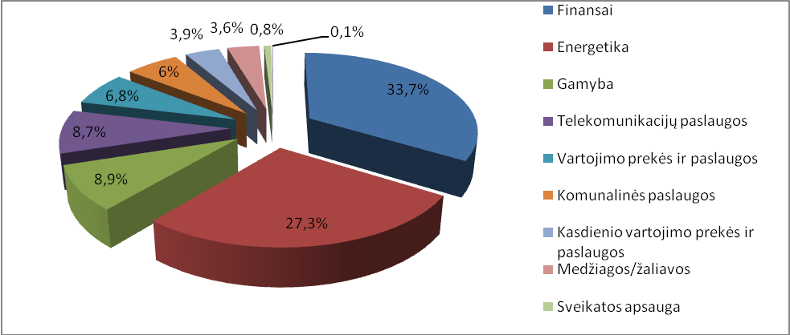
Šaltinis: sudaryta autorių, remiantis „East Capital Asset Management AB“ duomenimis

18 pav. „East Capital Eastern European Fund“ portfelio pasiskirstymas 2012 m. pagal sektorius, proc.

„East Capital Eastern European Fund“ investicijų portfelyje įvyko persiskirstymas tarp energetikos ir finansų sektoriaus, 2011 metais energetikos sektoriaus bendrovės sudarė 31,6 proc. investicijų portfelio, o finansų sektoriaus – 25,6 proc., tuo tarpu jau 2012 metais finansų sektoriaus įmonių akcijos sudarė 33,7 proc. investicijų portfelio, o energetikos sektoriaus įmonių dalis sumažėjo nuo 31,6 iki 27,3 proc. Gamybos ir telekomunikacijų paslaugų sektorių įmonių akcijos užima atitinkamai 8,9 ir 8,7 proc. investicijų portfelio. Informacinių technologijų įmonių akcijos investiciniame portfelyje tesiekia 0,1 proc. ir tai yra mažiausia portfelio dalis.
„East Capital Balkan Fund“ investicijos yra nukreiptos į Balkanų šalių ekonomiką (žr. 12 lent.). Fondas taip pat gali investuoti į ne prieš tai išvardytose šalyse registruotų emitentų Finansines priemones, jeigu ne mažiau kaip 20 proc. emitento pardavimo pajamų ar pelno gaunama iš minėtų šalių arba ne mažiau kaip 20 proc. emitento darbuotojų dirba minėtose šalyse (netiesioginės investicijos). Leistinas tiek tiesioginis, tiek netiesioginis dalyvavimas. Tačiau ne mažiau kaip 50 % turto turi būti investuojama tiesiogiai. Bent 75% fondo aktyvų turi sudaryti akcijos ir su akcijomis susietos finansinės priemonės. Fondas gali investuoti ne daugiau kaip vieną ketvirtadalį savo turto diversifikavimo tikslais ir siekdamas užtikrinti veiksmingą likvidumo valdymą. Galimas investavimas į pinigų rinkos priemones ir su palūkanomis susijusius perleidžiamuosius vertybinius popierius, kurių emitentai yra registruoti šalyse, į kurias yra orientuotos pagrindinės investicijos.

12 lentelė. Dešimt didžiausių „East Capital Balkan Fund“ aktyvų 2012 m.
Bendrovė | Valstybė | Sektorius | % nuo GAV
Fondul Proprietatea | Rumunija | Finansai | 7,7
Petrom | Rumunija | Energetika | 7,3
Erste Bank | Rytų Europa | Finansai | 5,4
Garanti Bankasi | Turkija | Finansai | 3,5
Raiffeisen International | Rytų Europa | Finansai | 3,5
Halkbank | Turkija | Finansai | 3,4
East Capital Bering Balkan | Balkanai | Finansai | 3,3
Turkiye Is Bankasi | Turkija | Finansai | 3,3
AIK Bank | Serbija | Finansai | 2,8
Turkiye Vakiflar Bankasi | Turkija | Finansai | 2,7

Šaltinis: sudaryta autorių, remiantis „East Capital Asset Management AB“ duomenimis

Didžiausią aktyvų dalį sudaro Fondul Proprietatea akcijos ir tai siekia 7,7 proc. nuo GAV., tuo tarpu 2011 m. pirmavo kasdieninio vartojimo prekių ir paslaugų bendrovė Mercator, kurios 2012 m. tarp dešimties didžiausių aktyvų nebeliko. Matomas ryškus dominavimas finansų sektoriaus įmonių, net 90 proc. tarp dešimties didžiausių aktyvų yra finansų sektoriaus bendrovės (žr. 19 pav.).
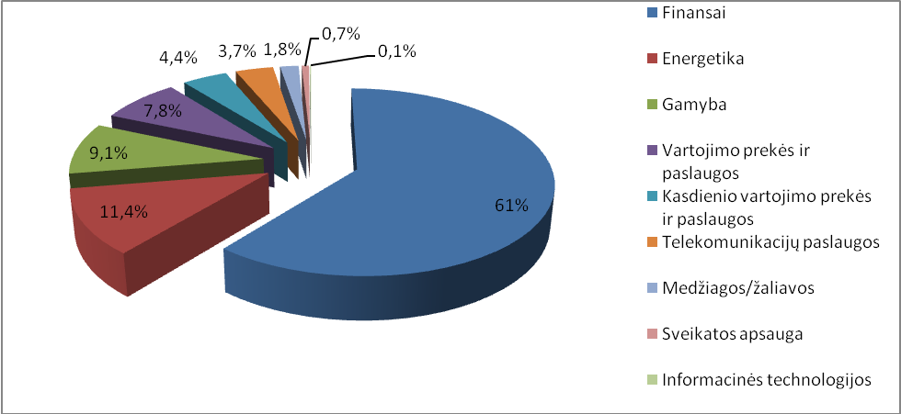
Šaltinis: sudaryta autorių, remiantis „East Capital Asset Management AB“ duomenimis

19 pav. „East Capital Balkan Fund“ portfelio pasiskirstymas 2012 m. pagal sektorius, proc.

Didžiąją portfeli dalį, t.y. net 61, proc. (2011 m. 59,1 proc.) sudaro finansinio sektoriaus įmonės, todėl natūralu, jog ši tendencija pastebima ir tarp dešimties didžiausių fondų aktyvų. Energetikos sektoriaus įmonių akcijos sudaro 11,4 proc. investicinio portfelio, gamybos – 9,1, tuo tarpu kasdieninio vartojimo prekių ir paslaugų sektoriaus įmonės 2012 m. tesudaro 4,4 proc. kai tuo tarpu 2011 m. jų dalis siekė 14,5 proc. investicijų portfelio. Mažiausią portfelio dalį, tik 0,1 proc. sudaro informacinių technologijų sektoriaus įmonių akcijos.
„East Capital Turkish Fund“ investicijos yra orientuotos į Turkijos ekonomiką (žr. 13 lent.). Fondas gali investuoti į finansines priemones, išleistas emitentų, turinčių registruotą buveinę Turkijoje. Leistinas tiek tiesioginis, tiek netiesioginis dalyvavimas. Tačiau ne mažiau kaip 50 % turto turi būti investuojama tiesiogiai. Siekiant turto diversifikavimo ir veiksmingo likvidumo valdymo tikslų, fondas taip pat gali investuoti ne daugiau kaip vieną trečdalį savo turto į finansines priemones, išleistas emitentų, turinčių registruotą buveinę Armėnijoje, Azerbaidžane, Bahreine, Bulgarijoje, Kipre, Egipte, Gruzijoje, Irake, Kuveite, Libane, Omane, Rusijoje, Saudo Arabijoje, Sirijoje ir Jungtiniuose Arabų Emyratuose. Bent 75% fondo aktyvų turi sudaryti akcijos ir su akcijomis susietos finansinės priemonės. Bet kuriuo metu ne mažiau kaip du trečdaliai Fondo turto turi būti investuoti į pagrindinių investicijų objektą.

13 lentelė. Dešimt didžiausių „East Capital Turkish Fund“ aktyvų 2012 m.
Bendrovė | Sektorius | % nuo GAV
Garanti Bankasi | Finansai | 9,3
HalkBank | Finansai | 9,3
Turkyje Is Bankasi | Finansai | 8,9
Turkiye Vakiflar Bankasi | Finansai | 7,4
Koc Holding | Gamyba | 4,4
Akbank | Finansai | 4,3
Sabanci Holding | Finansai | 4,2
Turk Telekom | Telekomunikacijų paslaugos | 4,2
Yapi Kredi Bankasi | Finansai | 4,2
Turkcell | Telekomunikacijų paslaugos | 4,2

Šaltinis: sudaryta autorių, remiantis „East Capital Asset Management AB“ duomenimis

Tarp dešimties didžiausių aktyvų pirmąją vietą užima Garanti Bankasi (9,3 proc. nuo GAV), tokia pat situacija buvo ir 2011 metais. HalkBank aktyvai, lyginant su 2011 m. padidėjo 2,3 proc. ir siekia 9,3 proc. nuo GAV. Turkyje Is Bankasi siekia 8,9 proc. nuo GAV kai tuo tarpu 2011 metais tebuvo 4,1 proc. Energetikos bendrovės Tupras, kuri 2011 metais užėmė trečią vietą tarp dešimties didžiausių aktyvų ir siekė 6,7 proc. nuo GAV dešimtuke išvis nebeliko. „East Capital Turkish Fund“ portfelio pasiskirstymas 2012 m. pagal sektorius, proc. pateiktas 20 pav.
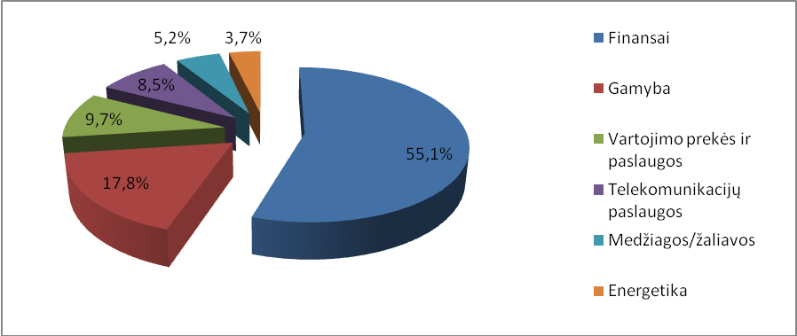
Šaltinis: sudaryta autorių, remiantis „East Capital Asset Management AB“ duomenimis

20 pav. „East Capital Turkish Fund“ portfelio pasiskirstymas 2012 m. pagal sektorius, proc.

„East Capital Turkish Fund“ investicijų portfelyje didžiausią dalį, t.y. 55,1 proc. sudaro finansinio sektoriaus įmonių akcijos (2011 m. buvo 43,5 proc.). Gamybos sektorius sudaro 17,8 proc. portfelio, o vartojimo prekės ir paslaugos 9,7 ir lyginant su 2011 metais sumenko 2,6 proc. Mažiausią dalį sudaro energetikos bendrovių akcijos, jos sudaro 3,7 proc. viso „East Capital Turkish Fund“ investicijų portfelio.
14 lentelėje yra pateikta išsami informacija apie visų „East Capital Asset management AB“ valdomų bei platinamų Lietuvoje investicinių fondų charakteristikas.

14 lentelė. East Capital investicinių fondų charakteristikos

Investicinis fondas | Veiklos pradžia | Lyginamasis indeksas | Minimali investavimo suma | Valdymo mokestis, proc. | Pasirašymo mokestis, proc. | Morningstar reitingas
„East Capital Russian Fund“ | 2006 m. | „MSCI Russia Index Total Return „ | 200 SEK | 2,50% | 2,50%
„East Capital Baltic Fund“ | 2004 m. | „OMX Baltic Benchmark Capped Index Total Return“ | 200 SEK | 2,50% | 2,50%
„East Capital Eastern European Fund“ | 2002 m. | „MSCI EM Europe Index Total Return“ | 200 SEK | 2,50% | 2,50%
„East Capital Balkan Fund“ | 1998 m. | „STOXX Balkan Total Market Index Total Return“ | 200 SEK | 2,50% | 2,50%
„East Capital Turkish Fund“ | 1998 m. | „ISE 100 Index Total Return“ | 200 SEK | 2,50% | 2,50%

Šaltinis: sudaryta autorių, remiantis „East Capital Asset Management AB“ duomenimis

Kaip matyti iš 14 lentelės, bendrovė platina vienos valiutos fondus, denominuotus Švedijos kronomis, minimali investavimo suma visiems fondams yra 200 SEK, valdymo bei pasirašymo mokesčiai taip pat lygūs visiems fondams ir siekia 2,50 proc. nuo investuojamos sumos. Taip pat visiems analizuojamiems fondams taikomas 1 proc. pasitraukimo mokestis, tuo tarpu sėkmės mokestis nėra taikomas.
Vienas iš rodiklių, galinčių įvertinti investicinio fondo valdymo efektyvumą yra reitingai, kuriuos tarptautinės reitingų agentūros suteikia fondams, turintiems mažiausiai trijų metų veiklos istoriją. Reitingai atnaujinami kiekvieną mėnesį. Atsižvelgiant į fondo grąžą, pasvertą pagal taikomus mokesčius bei riziką, fondo akcijų (vienetų) klasės gali gauti tokius įvertinimus žvaigždėmis
15 lentelė. Morningstar reitingų reikšmės
10 proc. geriausių fondų
22,5 proc. toliau esančių fondų
35 proc. viduryje esančių fondų
22,5 proc. toliau esančių fondų
10 proc. paskutinių vertinimo eilėje fondų

Šaltinis: http://www.danskebankas.lt/privatiems/investavimas/fondai/reitingai/morningstar

Aukščiausią 5 žvaigždučių reitingą, kaip matyti iš 3 lentelės, turi tik „East Capital Baltic Fund“ , 4 žvaigždučių reitingą turi „East Capital Eastern European Fund“, 3 žvaigždučių - „East Capital Russian Fund“, o „East Capital Balkan Fund“ bei „East Capital Turkish Fund“ turi 2 žvaigždučių reitingus.
Vertinant investicinius fondus labai svarbu atsižvelgi į palyginamojo indekso dinamiką, kurios pagrindu galima įvertinti fondo pelningumą, t. y. galima palyginti, kiek fondo grąža buvo didesnė arba mažesnė nei rinkose, į kurias fondas investuoja. Tačiau vertinant fondo rezultatus pagal lyginamąjį indeksą, reikėtų apžvelgti ilgesnį laiko tarpą (bent 1 metų), nes tik per ilgesnį laiką geriausiai atsiskleidžia fondo valdytojo darbas, t.y. galima įžvelgi ar fondas generavo neigiamą grąžą, nes visoje rinkoje finansinių priemonių kainos mažėjo, ar fondo valdytojas veikė neapdairiai, tuo tarpu trumpuoju laikotarpiu galimi trumpalaikiai svyravimai. 21 ir 22 pav. yra pateikta analizuojamų fondų pelningumų bei palyginamųjų indeksų dinamika.
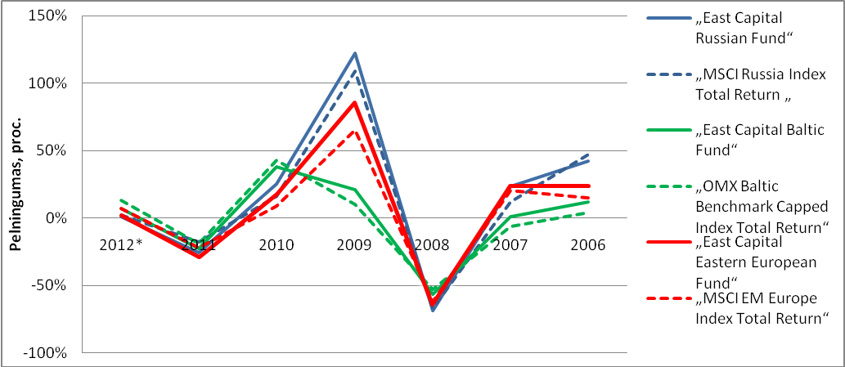
*2012 m. I pusm. duomenys
Šaltinis: sudaryta autorių, remiantis „East Capital Asset Management AB“ duomenimis

21 pav. East Capital Russian, Baltic bei Eastern European fondų pelningumo bei palyginamųjų indeksų dinamika 2006- 2012 m.
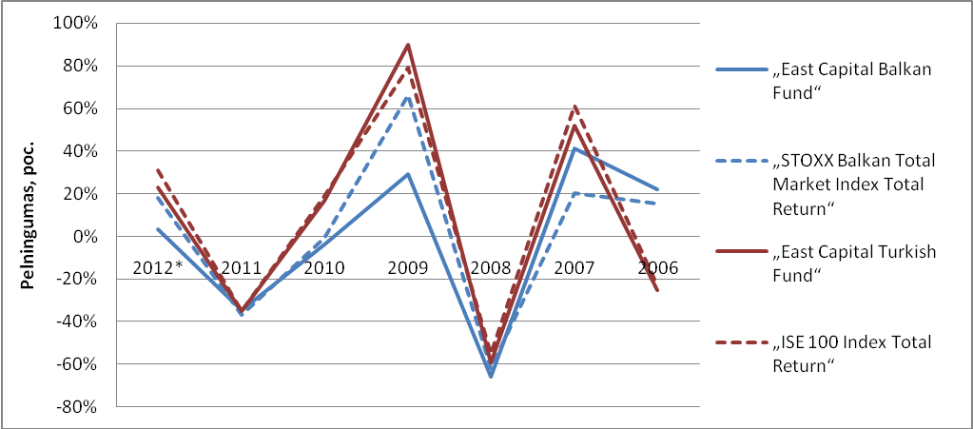
*2012 m. I pusm. duomenys
Šaltinis: sudaryta autorių, remiantis „East Capital Asset Management AB“ duomenimis

22 pav. East Capital Balkan bei Turkish fondų pelningumo bei jų palyginamųjų indeksų dinamika 2006 - 2012 m.

Kaip matyti iš 21 bei 22 pav. 2008 metais buvo fiksuota didžiausia neigiama investicinių fondų ir pastarųjų palyginamųjų indeksų grąžą, tačiau ženklaus skirtumo tarp fondų bei jų palyginamųjų indeksų grąžų nuosmukio nėra, didžiausias skirtumas, t.y. 4 proc. atotrūkis, užfiksuotas tarp „East Capital Turkish Fund“ bei „East Capital Eastern European Fund“ ir jų palyginamųjų indeksų, todėl galime teigti, jog minėtu laikotarpiu visi analizuojamų fondų valdytojai veikė apdairiai, o neigiama grąža buvo sąlygojama kainų mažėjimo visoje rinkoje.
Iš 21 bei 22 pav. galima matyti, jog po nuosmukio 2008 m., 2009 metais visų fondų, išskyrus „East Capital Balkan fund“, generuojama grąža viršijo palyginamuosius indeksus, fondų valdytojai sugebėjo uždirbti daugiau nei rinka. Tuo tarpu atotrūkis tarp „East Capital Balkan fund“ fondo pelningumo ir jo palyginamojo indekso buvo ženklus, fondas uždirbo net 37 proc. mažiau nei palyginamasis indeksas, šio fondo metinė grąža buvo 29 proc., tuo tarpu palyginamojo indekso „STOXX Balkan Total Market Index Total Return“ siekė net 66 proc., todėl galima teigti kad šio fondo valdytojas veikė neapdairiai, nes fondo vieneto vertė kilo ženkliai mažiau nei rinka. Tačiau taip pat galime pastebėti, jog 2007 metais, augimo periodu fondas uždirbo daugiau nei palyginamasis indeksas, fondo grąža tuomet siekė 41 proc., tuo tarpu palyginamojo indekso 20 proc.
Žvelgiant į situaciją 2012 m., matyti, jog visi fondai veikė prasčiau nei jų palyginamieji indeksai, didžiausias atotrūkis (15 poc.) tarp fondo grąžos ir palyginamojo indekso buvo užfiksuotas „East Capital Balkan Fund“, šio fondo grąža 2012 m. I pusm. duomenimis buvo 3 proc., tuo tarpu palyginamojo indekso 18 proc., „East Capital Turkish Fund“ uždirbo 8 proc. mažiau nei rinka, „East Capital Baltic Fund“ - 6 proc. mažiau nei rinka. „East Capital Eastern European Fund“ grąža siekė 2 proc, o palyginamojo indekso 7 proc., tuo tarpu „East Capital Russian Fund“ pelningumas siekė 1 proc, o rinkos pelningumas 2 proc. Apibendrinus galima teigti, kad stebimu laikotarpiu „East Capital“ fondų valdytojai (išskyrus „East Capital Balkan Fund“) veikė apdairiai ir sumaniai bei sugebėjo pasiekti geresnių rezultatų nei rinka, t.y. augimo laikotarpiu pasiekė didesnę grąžą nei palyginamieji indeksai, o nuosmukio laikotarpiu patyrė mažesnį nuostolį.

3.3. Daugiakriterinis makroaplinkos vertinimas

Siekiant įvertinti investicinių fondų veiklos rezultatus, svarbu yra ištirti aplinką, kurioje jie veikia. Todėl šioje baigiamojo darbo dalyje bus atliekamas ekonominės bei socialinės makroaplinkų komponentų ir juos nulemiančių veiksnių vertinimas. Tyrimui atlikti pasitelktas ekspertinės apklausos metodas, kurio metu buvo apklausti 9 ekspertai, kurių darbo bei mokslinių interesų sritys yra glaudžiai susijusios tiek bendrai su investicijomis bei finansais tiek ir konkrečiai su investicinių fondų valdymu. Ekspertų buvo prašoma 100 balų sistemoje įvertinti makroaplinkos veiksnius, pagal tai, kaip jie veikia investavimą į investicinius fondus, palankiai ar ne. Buvo vertinama tiek dabartinė situacija, tiek perspektyvinė 2013 metams.
Tam kad būtų pasiektas ekspertų vertinimo patikimumas bei nuomonių suderinamumas, buvo skaičiuojamas konkordancijos koeficientas kiekvienai veiksnių grupei bei laikotarpiui. Apskaičiuotos konkordancijos koeficiento reikšmės rodo pakankamą ekspertų nuomonių suderinamumą (W = 0,74 – 0,80). 16 lentelėje pateikiami apibendrinti ekonominės ir socialinės aplinkų ekspertų vertinimai, individualūs kiekvieno eksperto vertinimai pateikti 2 priede.

16 lentelė. Pirminių veiksnių įtakos vertinimo pagal identifikuotus veiksnių derinius rezultatai

Makroaplinkos komponentai ir juos nulemiantys veiksniai | Vertinimas balais |  | Reikšmingumo koeficientas
Makroaplinkos komponentai ir juos nulemiantys veiksniai | Status quo situacija | Trendo situacija | Reikšmingumo koeficientas
Ekonominė aplinka (E) 0,66
Pasaulinė finansų krizė (E₁) | 32 | 43 | 0,23
BVP kitimo tendencijos (E₂) | 49 | 53 | 0,13
Vartotojø kainø indeksas (E₃) | 58 | 58 | 0,07
Tiesioginių užsienio investicijų augimas (E₄) | 55 | 60 | 0,08
Vidutinins mėnesinis bruto darbo užmokestis (E₅) | 43 | 49 | 0,17
Investicijø apmokestinimas (E₆) | 60 | 54 | 0,10
Aukštas nedarbo lygis (E₇) | 35 | 49 | 0,11
Kredito rinkos situacija (E₈) | 44 | 55 | 0,12
Socialinė aplinka (S) 0,34
Emigracijos tempai (S₁) | 32 | 38 | 0,28
Mažėjantis gimstamumas (S₂) | 35 | 37 | 0,22
Išsilavinimo lygio kilimas (S₃) | 62 | 64 | 0,24
Investavimo populiarėjimas (S₄) | 55 | 61 | 0,26

Analizuojant apibendrintus ekspertų vertinimus, galima pastebėti, jog dauguma veiksnių, tokių kaip BVP, VKI, tiesioginių užsienio investicijų augimas, darbo užmokestis, kredito rinkos situacija bei investavimo populiarėjimas įvertinti kaip turintys vidutinišką įtaką, prie palankios įtakos veiksnių ekspertai priskyrė investicijų apmokestinimą bei išsilavinimo lygio kilimą. Nepalankiausiai buvo įvertinta pasaulinės finansų krizės įtaka bei emigracijos tempai šalyje. Vertinant ateities perspektyvas, pastebimas nors ir ne didelis, bet teigiamas pokytis beveik visų veiksnių atžvilgiu. Blogesnės tendencijos numatomos tik investicijų apmokestinimo atveju, kadangi partijos laimėjusios rinkimus, yra deklaravusios ketinimus didinti apmokestinimą kapitalui bei įvesti finansinių sandorių mokesčius.
Atlikta ekspertų apklausos analizė taip pat parodė, jog iš ekonominės aplinkos didžiausią reikšmingumą ir įtaką investavimui į investicinius fondus šiuo metu turi pasaulinės finansų krizės veiksnys, tuo tarpu iš socialinės aplinkos kaip reikšmingiausias išskirtas emigracijos tempų didėjimas, tai galima paaiškinti tuo, jog tai lemia potencialių investuotojų skaičiaus mažėjimą.
Remiantis gautais ekspertų vertinimo rezultatais, pereinama prie ekonominės bei socialinės aplinkų lygčių sudarymo:

E_{status quo} = 32*0,23+49*0,13+58*0,07+55*0,08+43*0,17+60*0,10+35*0,11+44*0,12 = 44,63

E_{trendo sit} = 43*0,23+53*0,13+58*0,07+60*0,08+49*0,17+54*0,10+49*0,11+55*0,12 = 51,36

S_{status quo} = 32*0,28+35*0,22+62*0,24+55*0,26 = 45,84

S_{trendo sit} = 38*0,28+37*0,22+64*0,24+61*0,26 = 50,00

Atlikus skaičiavimus, galima pastebėti, jog šiek tiek palankesnę įtaką šiuo metu turi socialinės aplinka, gauta indekso vertė 45,84, tačiau žvelgiant į perspektyvą 2013 metams, matome jog situacija pasikeičia, ir ekonominės aplinkos terpė taps palankesnė, gauta indekso vertė - 51,36 (žr. 17 lent.) Taigi remiantis gautais rezultatais, galima daryti išvadą, kad tiek ekonominės tiek ir socialinės aplinkos situacija ateinančias metais taps palankesnė investavimui į investicinius fondus, t.y. numatoma situacijos gerėjimo tendencijos.

17 lentelė. Ekonominės ir socialinės aplinkų indeksų vertės ir perspektyviniai pokyčiai
Makroaplinkos momponentai | Vertinimas pagal priminiø veiksniø derinius
Makroaplinkos momponentai | Status quo situacija  (2012 m.) | Trendo situacija  (2013 m.)
Ekonominė aplinka (E) | 44,63 | 51,36
Socialinė aplinka (S) | 45,84 | 50,00

Kuomet įvertintos ekonominė bet socialinė aplinkos atskirai, galima pereiti prie bendro makroaplinkos vertinimo modelio. Ekspertiniu būdu nustatytos tokios tiesioginės įtakos reikšmingumo koeficientų reikšmės: k_{e} = 0,66, k_{s} = 0,34. Įstačius šias reikšmes į makroaplinkos įtakos modelio lygtį, gauname:
M_{status quo} = 0,66*44,63 + 0,34*45,84 = 45,04

M_{trendo sit.} = 0,66*51,36 + 0,34*50,00 = 50,89

Taigi, įvertinus bendrą socioekonominės aplinkos poveikį investavimui i investicinius fondus, nustatyta, jog dabartinė situacija ir investicinis klimatas Lietuvoje vidutiniškai palankus, apskaičiuotas socioekonominės aplinkos lygio indeksas A₂₀₁₂ = 45,04, ir nors vertinant trendo situaciją absoliuti socioekonimės aplinkos lygio indekso reikšmė padidėja (A₂₀₁₃ = 50,89), tačiau įtaka vis tiek išlieka vidutiniška.

3.4. Fondų grąžos ir rizikos vertinimas

Ištyrus investicinių fondų makroaplinkos poveikį bei veiklos tendencijas, toliau pereinama prie „Aest Capital Asset Management AB“ valdomų bei platinamų investicinių fondų veiklos analizės. Visų pirma bus atliekama fondų grąžos analizė. Kadangi analizuojami fondai buvo įsteigti ne vienu metu, pvz. „East Capital Russian fund“, „East Capital Baltic fund“ įsteigti 1998 metais, „East Capital Eastern European fund“ - 2002 m., tuo tarpu „East Capital Balkan fund“ – 2004 metais, o „East Capital Turkish fund“ tik 2006 metais, todėl skaičiavimas bus pasitelkti duomenys nuo 2006 metų, taip siekiant įtraukti visus fondus į analizę. 18 lentelėje yra pateikti analizuojamų fondų pelningumo duomenys nuo 2006 iki 2012 metų.

18 lentelė. „East Capital Asset Management AB“ valdomų ir platinamų investicinių fondų pelningumo dinamika 2006 – 2012 m.

Investicinis fondas | Fondo vieneto vertės pokytis, proc.
Investicinis fondas | Per 2012 m.* | Per 2011 m. | Per 2010 m. | Per 2009 m. | Per 2008 m. | Per 2007 m. | Per 2006 m.
East Capital Russian Fund | 1% | -26% | 25% | 122% | -69% | 23% | 42%
East Capital Baltic Fund | 7% | -23% | 38% | 21% | -57% | 1% | 12%
East Capital Eastern European Fund | 2% | -29% | 18% | 86% | -64% | 24% | 24%
East Capital Balkan Fund | 3% | -35% | -4% | 29% | -66% | 41% | 22%
East Capital Turkish Fund | 23% | -35% | 17% | 90% | -59% | 52% | -25%
* duomenys už 2012 m. II ketv.

Palyginus visus analizuojamus fondus pagal jų pelningumą laikotarpiu nuo 2006 iki 2012 metų II ketv., matyti, jog didžiausią nuostolį, fondo vieneto vertė analizuojamu laikotarpiu sumenko 10%, patyrė East Capital Balkan fund, kuris daugiausia investuoja į Balkanų finansines priemones. Taipogi nors ir labai mažą – 1 proc, tačiau neigiamą fondo vieneto vertės pokytį analizuojamu laikotarpiu fiksavo East Capital Baltic fund fondas, investuojantis į Baltijos šalių finansines priemones. Tuo tarpu didžiausią fondo vieneto vertės augimą užfiksavo East Capital Russian fund (118%). Tačiau žvelgiant į fondų vertes atskirais metais, matyti jog visi fondai fiksavo didelius neigiamus verčių pokyčius 2008 m., prasidėjus finansų krizei ir suprastėjus pasaulio ekonomikos perspektyvoms, daugiausia smuko East Capita Russian fund – 69 proc., prie šio fondo ypač didelių neigiamų pokyčių didžia dalimi prisidėjo ir ženkliai smukę naftos kainos (per 2008 m. nafta pigo 59 proc.) bei smarkiai išaugusi politinė rizika Rusijoje (premjero V.Putino pareiškimas dėl plieno kompanijos „Mechel“ kainodaros, Rusijos – Gruzijos karinis konfliktas), tačiau labai panašūs neigiamo fondo vienetų verčių pokyčiai buvo užfiksuoti visų fondų, kuomet fondai neteko daugiau nei pusę turėtos vertės, mažiausias smukimas t.y. - 57% užfiksuotas East Capital Baltic fund. Tačiau jau 2009 m. visi fondai dirbo pelningai ir jų metinė grąža buvo didžiausia per analizuojamą laikotarpį, East Capital Russian fund fondo vertė išaugo net 122%, East Capital Eastern European fund bei Turkish fund fondų vienetų vertės augo atitinkamai 86 bei 90 proc. Mažiausią augimą, t.y. 21 proc. užfiksavo East Capital Baltic fund. 2010 m. dauguma fondų taip pat dirbo pelningai, nors augimo tempai buvo kur kas mažesni nei 2009 m., tačiau verta nepamiršti, jog visada po didelio kritimo seka korekcija. Iš analizuojamų fondų 2010 m. nuostolį fiksavo tik East Capital Balkan fund, kurio fondo vienetų vertė smuko 4 proc.
Nagrinėjant situaciją 2011 m., matyti jog korekciją žemyn patyrė visi fondai. Tiesa, kritimas nebuvo toks ženklus kaip 2008 m., prasidėjus finansų krizei, tačiau fondai traukėsi vidutiniškai po 30 proc., mažiausiai sumenko East Capital Baltic fund fondo pelningumas -23 proc., tuo tarpu didžiausias nuostolis fiksuotas East Capital Balkan bei Turkish fondų – 35 poc.
Žvelgiant į 2012 m. II ketv. duomenis, matyti jog po smukimo 2011 m. visi fondai dirbo pelningai, nors prieaugis ir labai nežymus, East Capital Russian fund atveju augimas tesiekia 1 proc., tuo tarpu East Capital Eastern European bei Balkan fund atitinkamai 2 bei 3 proc., ženkliausias augimas analizuojamu laikotarpiu užfiksuotas East Capital Turkish fund, kuris siekė 23 proc.
Siekiant nustatyti. kodėl ir kada fondai pradėjo fiksuoti neigiamus rezultatus, visi fondų mėnesiniai vienetų vertės pokyčiai pavaizduoti atskiruose grafikuose pagal laikotarpius, pirmasis grafikas fiksuoja 2007 - 2008 metų rezultatus (žr. 23 pav.), o antrajame atspindėta 2010 - 2011 metų situacija (žr. 24 pav.).
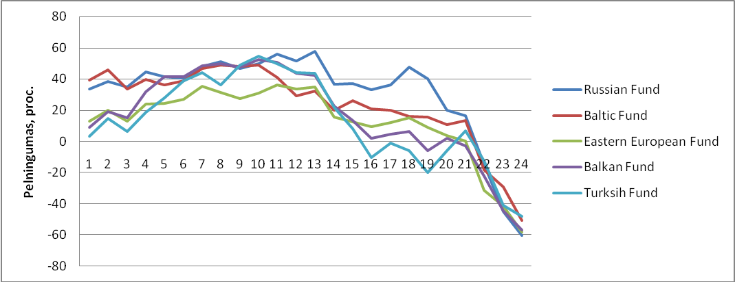
Šaltinis: sudaryta autorių, remiantis „East Capital Asset Management AB“ duomenimis

23 pav. „East Capital Asset Management AB“ investicinių fondų mėnesinių pelningumų dinamika 2007 – 2008 metais

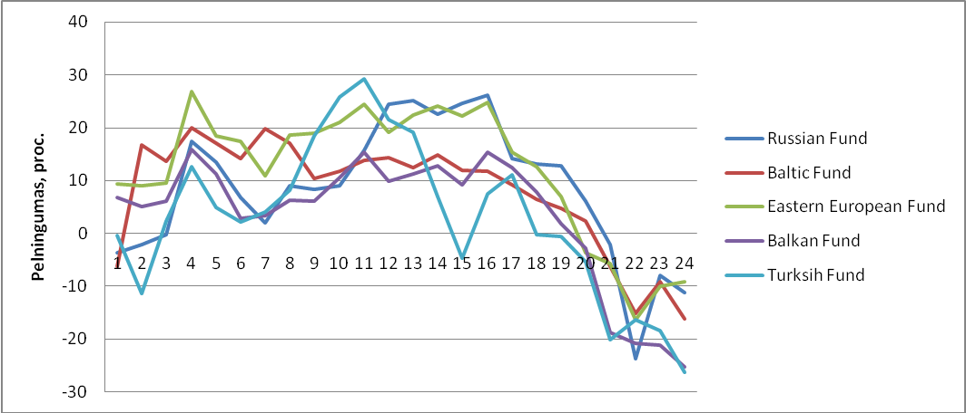

Šaltinis: sudaryta autorių, remiantis „East Capital Asset Management AB“ duomenimis

24 pav. „East Capital Asset Management AB“ investicinių fondų mėnesinių pelningumų dinamika 2010– 2011 metais

Kaip matyti iš fondų pelningumo grafikų, fondų pelningumo kritimo tendencija išryškėjo 2008 metų pradžioje bei 2011 metų II ketvirčio pradžioje. Pirmasis akcijų fondų verčių kritimas užfiksuotas 2008 metų sausio mėnesį, kuomet įsibėgėjo JAV antrinės būsto paskolų rinkos problemos. Vėliau šios rinkos problemos persimetė į visą finansų sistemą bei peraugo į finansų krizę, ko pasekoje 2008 metų rudenį žlugus „Lehman Brothers“ ir „Merill Lynch“ investiciniams bankams bei kitiems stambiems finansų rinkų dalyviams paskelbus apie bandrotą, finansų rinkas apėmė panika, dėl ko fondų pelningumas staigiai smuko žemyn. Situaciji rinkose ir atitinkamai fondų pelningumai taisytis pradėjo tik 2009 metais. Tačiau iš 24 pav. galima matyti, jog po fondų pelningumo augimo 2009 bei 2010 metais, 2011 metais visų fondų pelningumas smuko vidutiniškai 30 proc. Fondų pelningumas perėjo į neigiamą trendą 2011 metų II ketv., kuomet suprastėjusiems JAV makroekonominiams rodikliams paskatinus pesimistiškus lūkesčius dėl galimai lėtėjančios šalies ekonomikos bei dėl Graikijos finansinių problemų ir šalies politikų nesutarimų dėl ilgalaikės taupymo strategijos, rinkose dominavo nerimas, ko pasėkoje investuotojai parsidavinėjo rizikingesnius aktyvus, o tai savo ruoštu neigiamai paveikė nagrinėjamų fondų pelningumus. Apžvelgus fondų pelningumą, toliau pereinama prie investicinių fondų rizikos analizės. Apskaičiuotos rizikos rodiklių reikšmės pateiktos 19 lentelėje.

19 lentelė. „East Capital Asset Management AB“ valdomų ir platinamų fondų rizika

Investicinis fondas | Vidutinė metinė grąža 2006 - 2012 m. | Standartinis nuokrypis 2006 - 2012 m. | Šarpo rodiklis
East Capital Russian Fund | 24,49 | 59,5131 | 0,3556
East Capital Baltic Fund | 13,64 | 31,2433 | 0,3299
East Capital Eastern European Fund | 22,91 | 47,0486 | 0,4161
East Capital Balkan Fund | -18,44 | 37,8544 | -0,5751
East Capital Turkish Fund | -36,98 | 52,2589 | -0,7714

Kuo fondo standartinis nuokrypis aukštesnis, tuo šis fondas laikomas rizikingesniu, nes, remiantis istoriniais duomenimis, galima daryti prielaidą, jog toks fondas trumpuoju laikotarpiu rizikuoja patirti didesnių nuostolių. Tačiau toks fondas gali uždirbti ir daugiau pelno. Kaip matyti iš 24 lentelės, didžiausia rizika pasižymi į Rusijos, Turkijos bei Rytų Europos rinkas investuojantys fondai, absoliučiai didžiausia standartinio nuokrypio reikšmė apskaičiuota East Capital Russain fund 59,5131 panaši standartinio nuokrypio reikšmė gauta ir East Capital Turkish fund (52,2589). Mažiausia rizika iš analizuojamų fondų, remiantis standartinio nuokrypio reikšmėmis, pasižymi East Capital Baltic fund, jo apskaičiuota standartinio nuokrypio reikšmė siekia 31,2433, taip pat šis fondas pasižymėjo mažiausias pelningumo svyravimais laikotarpiu nuo 2006 iki 2012 metų. Tačiau vertinti investicinius fondus tik remiantis grąžos bei standartinio nuokrypio skaičiavimais nėra visiškai tikslinga, tad norint įvertinti kaip efektyviai vertybinių popierių pelningumas kompensuoja investuotojo prisiimamą riziką buvo skaičiuojamas Šarpo rodiklis.
Iš 19 lentelės matyti, jog fondų East Capital Balkan bei Turkish fund apskaičiuotos Šarpo rodiklio reikšmės buvo neigiamos, tai reiškia, pelningumas iš šių fondų nekompensuoja prisiimamos rizikos ir yra vidutiniškai mažesnis nei nerizikingų aktyvų pelningumas, iš to išplaukia, jog analizuojamu 2006 – 2012 metų laikotarpiu investuotojams buvo saugiau ir pelningiau padėti indėlį banke. Tuo tarpu likusiųjų fondų apskaičiuotos Šarpo rodiklio reikšmės buvo teigiamos, kas liudija, kad šių fondų valdytojai sugebėjo uždirbti daugiau nei nerizikinga palūkanų norma. East Capital Russian Fund bei East Capital Baltic Fund apskaičiuotos Šarpo koeficientos reikšmės siekė atitinkamai 0,3556 ir 0,3299. Didžiausia Šarpo rodiklio reikšmė apskaičiuota East Capital Eastern European fund atveju ir siekė 0,4161. Remiantis teorija, jog lyginant kelias alternatyvias investicijas, efektyvesne laikytina ta investicija, kurios Šarpo rodiklis bus didesnis, galima daryti išvadą, jog iš analizuojamų fondų efektyviausia investicija galima laikyti East Capital Eastern European fund.

3.5. „East Capital Asset Management AB“ investicinių fondų perspektyvų prognozavimas

Norint atlikti išsamią „East Capital Asset Management AB“ valdomų bei platinamų investicinių fondų analizę, nuspręsta nagrinėti ne tik praeities bei dabarties fondų rezultatus, bet ir numatyti analizuojamų fondų plėtros tendencijas. Šiam tikslui įgyvendinti buvo naudoto porinės koreliacijos bei daugianarės regresinės analizės metodai.
Analizuojamų investicinių fondų grynoji aktyvų vertė buvo pasirinkta priklausomu kintamuoju (Y), kuris priklauso nuo įvairių veiksnių bei šalies makroekonominių rodiklių (nepriklausomų kintamųjų X). 20 lentelėje yra pateikiamos „East Capital Asset Management AB“ valdomų bei platinamų Lietuvoje investicinių fondų grynosios aktyvų vertės.

20 lentelė. „East Capital Asset Management AB“ investicinių fondų GAV dinamika 2006 – 2012 m.

Investicinis fondas | Grynųjų aktyvų vertė, EUR
Investicinis fondas | 2006 | 2007 | 2008 | 2009 | 2010 | 2011 | 2012*
East Capital Russian Fund | 1.694.966,59 | 1.816.712,23 | 471.419,87 | 1.307.152,04 | 1.965.601,34 | 1.110.471,52 | 1.162.234,71
East Capital Baltic Fund | 227.307,38 | 149.095,00 | 49.312,91 | 58.762,21 | 184.524,40 | 98.467,48 | 90.125,76
East Capital Eastern European Fund | 926.818,72 | 1.453.107,81 | 388.298,97 | 666.531,62 | 912.463,88 | 484.687,27 | 460.803,60
East Capital Balkan Fund | 356.237,28 | 818.265,24 | 138.498,49 | 144.388,03 | 130.421,66 | 79.001,95 | 73.184,32
East Capital Turkish Fund | 122.793,32 | 262.795,00 | 100.529,52 | 200.185,17 | 318.180,80 | 130.087,83 | 172.386,13
* 2012 m. II ketv. duomenys.

Kaip matyti iš 20 lentelės, iki 2008 metų daugumos investicinių fondų grynųjų aktyvų vertės didėjo. Vienintelio „East Capital Baltic Fund“ GAV minėtu laikotarpiu buvo neigiamas. Tuo tarpu 2008 metais užfiksuotas ypač didelis verčių kritimas, kuomet visų fondų GAV smuko nuo 3 iki 6 kartų. Tačiau nors jau 2009 visų fondų GAV atsitiesė ir buvo užfiksuotas ženklus augimas, tačiau jis išsilaikė tik iki 2010 metų, nes 2011 fondų grynųjų aktyvų vertės vėl ženkliai smuko ir dauguma fondų neigiamą trendą išlaikė ir iki 2012 metų II ketv.
Pirmajame perspektyvų prognozavimo etape atlikti porinės koreliacinės analizės skaičiavimai ryšio tarp tiriamo priklauso kintamojo, t.y. fondų GAV, bei nepriklausomų kintamųjų stiprumui nustatyti (žr. 21 lent.).
21 lentelė. East Capital investicinių fondų koreliacinės analizės rezultatai
Investicinis fondas | BVP |  | Dirbančiųjų skaičius |  | Bruto darbo užmokestis |  | Vartotojø kainø indeksas
Investicinis fondas | R* | t** | R* | t** | R* | t** | R* | t**
East Capital Russian Fund | -0,013 | 0,951 | 0,122 | 0,551 | -0,311 | 0,122 | -0,131 | 0,525
East Capital Baltic Fund | -0,050 | 0,807 | 0,655 | 0,000 | -0,520 | 0,006 | 0,204 | 0,318
East Capital Eastern European Fund | -0,064 | 0,757 | 0,255 | 0,210 | -0,394 | 0,046 | -0,094 | 0,647
East Capital Balkan Fund | -0,112 | 0,587 | 0,726 | 0,000 | -0,486 | 0,012 | 0,221 | 0,227
East Capital Turkish Fund | -0,090 | 0,663 | -0,210 | 0,303 | -0,291 | 0,149 | -0,520 | 0,006
R* - veiksnio koreliaicjos su fondo grynąja aktyvų verte koeficientas
t** - koreliacijos koeficienti reikšmingumo lygmuo

Kaip matyti iš 21 lentelės, daugumą nepriklausomų kintamųjų su tiriamuoju sieja silpna arba labai silpna koreliacija, tik vienintelio East Capital Balkan Fund grynųjų aktyvų vertę su dirbančiųjų skaičiumi sieja stipri teigiama koreliacija, tuo tarpu East Capital Russian Fund GAV su nepriklausomais kintamaisiais sieja vien labai silpna neigiama koreliacija, o visi gauti reikšmingumo lygmenys yra ženkliai didesni už pasirinktą 0,05 reikšmingumo lygmenį, todėl nuspręsta East Capital Russian Fund pašalinti iš tolimesnių skaičiavimų. Mažesnės nei 0,05 reikšmingumo lygmens reikšmės nustatytos „East Capital Baltic Fund“ GAV su dirbančiųjų skaičiumi (0,000) bei bruto darbo užmokesčiu (0,006), „East Capital Eastern European Fund“ GAV su bruto darbo užmokesčiu (0,046), „East Capital Balkan Fund“ GAV su dirbančiųjų skaičiumi (0,000) bei bruto darbo užmokesčiu (0,012), o „East Capital Turkish Fund“ tik VKI reikšmingumo lygmuo tenkina pasirinktą 0,05 reikšmingumo lygmenį.
Įvertinus investicinių fondų grynųjų aktyvų verčių ryšio stiprumą su pasirinktais veiksniais bei ryšio reikšmingumą, toliau pereinama prie daugialypės regresinės analizės, kuri padės nustatyti šio ryšio pobūdį ir aprašyti priklausomo kintamojo (Y) vidutinių reikšmių priklausomybę nuo nepriklausomų kintamųjų (X) reikšmių matematine formule ir kartu leis prognozuoti priklausiamojo kintamojo reikšmes ateičiai (žr. 22 lent.).
22 lentelė. East Capital investicinių fondų daugialypės regresinės analizės rezultatai
Investicinis fondas | Regresijos lygtis | R²* | t
East Capital Baltic Fund | y = -3,001 + 9,537X₂ – 0,006X₃ | 0,610 | 0,000
East Capital Eastern European Fund | y = 6,927 - 0,003X₃ | 0,272 | 0,031
East Capital Balkan Fund | y = -13,965 + 11,413X₂ - 0,124X₃ | 0,656 | 0,000
East Capital Turkish Fund | y = 1,009 + 4,048X₁ - 0,043X₄ | 0,411 | 0,008
R^{2*} - Daugialypis determinacijos koeficientas charakterizuoja nepriklausomų kintamųjų rinkinio ryšio stiprumą su priklausomu kintamuoju, t.y., vertina bendrą faktorių įtaką rezultayui.

„East Capital Baltic Fund“ regresijos lygtie sudarymo ypatumai ir problematika aptarta metodologinėje dalyje, todėl iš kart pereinama prie likusių lygčių aiškinimo. „East Capital Eastern European Fund“ regresijos lygtis eliminavus visus nereikšmingus veiksnius iš daugianarės liko porinė regresinė lygtis, tai paaiškina ir porinės koreliacinės analizės rezultatai, nes šio fondo GAV turėjo vidutinę neigiamą koreliaciją, kuri tenkino pasirinktą reikšmingumo lygmenį, tik su vienu nepriklausomu kintamuoju X₃, SPSS programa iš karto pašalino du nepriklausomus kintamuosius, t.y., X₂ ir X₄ , o nepriklausomas kintamas X₁ buvo atmestas, nes t statistikos sig. reikšmė buvo 0,085 ir netenkino pasirinko reikšmingumo lygmes 0,05. „East Capital Balkan Fund“ fondo regresinė lygtis taip pat atspindi porinės koreliacinės analizės rezultatus, nepriklausomi kintamieji, kurių reikšmingumo lygmuo buvo didesnis nei pasirinktas 0,05, buvo eliminuoti iš regresinės lygties. Įdomi situacija susiklostė „East Capital Turkish Fund“ fondo atveju, nors porinės koreliacinės analizės rezultatai parodė, jog šio fondo grynųjų aktyvų vertė turi vienintelę vidutinę neigiamą koreliaciją, kuri tekina pasirinktą reikšmingumo lygmenį, tik su vartotojų kainų indeksu, tačiau į regresijos lygtį taip pat buvo įtraukas dar vienas nepriklausomas kintamasis, t.y. Bendrasis vidaus produktas, nes atlikus skaičiavimus, jo t statistikos sig. reiškmė tenkino pasirinktą reikšmingumo lygmenį (0,039), SPSS programa iš katro pašalino veiksnį X₂ (vidutinis metinis užimtųjų skaičius), o vidutinio bruto darbo užmokesčio veiksnys buvo pašalinta iš lygties nes nes t statistikos sig. reikšmė buvo 0,061 ir netenkino pasirinko reikšmingumo lygmes 0,05. Verta pažymėti, kai tam tikrų veiksnių ženklai lygtyje nesutampa su porinės koreliacijos koeficiento ženklu, tačiau taip yra todėl, kad šie veiksniai naudojami patikslinti lygtyje konstantą ir kitus likusius veiksnius.
Taigi turint regresijos lygtis bei remiantis Lietuvos banko, SEB banko bei LR Finansų ministerijos prognozuojamomis nagrinėjamų rodiklių reikšmėmis, jog 2013 m. BVP padidės 3 proc., o 2014 m. padidės 3,4 proc., jog užimtųjų skaičius 2013 - 2014 metais didės po 1 proc., jog vidutinis mėnesinis bruto darbo užmokestis 2013 m. padidės 3,4 proc., o 2014 metais padidės 4,9 proc., o vartotojų kainų indeksas 2013 metais sieks 3 poc, o 2014 m. 3,2 proc., naudojant SPSS paketą atliktas nagrinėjamų East Capital investicinių fondų grynųjų aktyvų verčių prognozavimas. East Capital investicinių fondų grynųjų aktyvų vertės prognozavimo rezultatai pateikti 23 lent.

23 lentelė. East Capital investicinių fondų grynųjų aktyvų vertės prognozavimo rezultatai
Investicinis fondas | Grynųjų aktyvų vertė, Eur
Investicinis fondas | 2013 m. | 2014 m.
East Capital Baltic Fund | 113.063,76 | 123.730,38
East Capital Eastern European Fund | 696.945,76 | 734.678,34
East Capital Balkan Fund | 141.980,77 | 152.736,09
East Capital Turkish Fund | 179.375,16 | 188.434,63

Kaip matyti iš 23 lentelės, 2013 – 2014 m. laikotarpiu visų investicinių fondų GAV turėtų didėti. Kadangi akcijų rinkos turėtų išsilaikyti teigiamame trende, greičiausiai investuotojai bus tolerantiškesni rizikai ir siekdami didesnės grąžos daugiau investuos į rizikingesnius akcijų fondus, tokius, kuriems ir priskiriami visi analizuojami „East Capital Asset Management“ valdomi ir platinami Lietuvoje investiciniai fondai. Didžiausias prognozuojamas GAV augimas 2013 metais „East Capital Balkan fund“, šio fondo grynoji aktyvų vertė, lyginant su 2012 metų II ketv. duomenimis turėtų išaugti 48,45 proc.. Tuo tarpu mažiausias augimas prognozuojamas „East Capital Turkish fund“, šio fondo grynoji aktyvų vertė per metus iki 2013 metų prognozuojama jog teišaugs 4 proc.
Apibendrinant tyrimo rezultatus, nustatyta, jog didžiausia rizika pasižymi į Rusijos, Turkijos bei Rytų Europos rinkas investuojantys fondai, tuo tarpu mažiausia rizika - East Capital Baltic fund. Taip pat jog fondų East Capital Balkan bei Turkish fund generuojamas pelningumas nekompensuoja prisiimamos rizikos, tuo tarpu efektyviausia investicija galima laikyti East Capital Eastern European fund. Vertinant ateities perspektyvas 2013 - 2014 m., nustatyta, jog visų analizuojamų investicinių fondų GAV turėtų didėti.

***
Analitinėje darbo dalyje atlikta pasaulio ir Lietuvos investicinių fondų rinkos bei „East Capital Asset Management AB“ valdomų ir platinamų Lietuvoje investicinių fondų apžvalga, ekonominės aplinkos įtakos investavimui į investicinius fondų analizė, investicinių fondų veikla įvertinta atlikus grąžos ir rizikos analizę. Taip pat atlikta koreliacinė – daugianarė regresinė analizė bei „East Capital Asset Management AB“ investicinių fondų grynųjų aktyvų vertės prognozavimas 2013 – 2014 metams. Darbo pabaigoje pateiktos magistro baigiamojo darbo išvados ir siūlymai.

IŠVADOS IR PASIŪLYMAI

- Atlikus mokslinės literatūros šaltinių analizę, nustatyta, jog geriausiai investicinių fondų grąžą bei riziką įvertinantys rodikliai yra fondų pelningumo, standartinio nuokrypio bei šiuos dydžius apjungiančio Šarpo rodiklis.
- Moksliniuose šaltiniuose nurodoma, jog makroaplinkos įtaka stipriai įtakoja investicinių fondų veiklą ir jos rezultatus, todėl ji turi būti detaliai įvertinama naudojant kokybinę arba kiekybinę analizę. Mokslininkai teigia, jog populiariausia yra laikoma kokybinė makroaplinkos analizė, tačiau pastaruoju metų ypač plečiasi kiekybinio makroaplinkos vertinimo metodų taikymas iš kurių vieni perspektyviausių yra daugiakriterinio vertinimo metodai, pagrįsti kriterijų reikšmių ir jų reikšmingumų sandaugos sumavimo metodu.
- Apžvelgus pasaulio ir Lietuvos investicinių fondų rinkos tendencijas, nustatyta, jog finansų krizė lėmė kur kas didesnį investicinių fondų turto sumažėjimą Lietuvoje (-69,4 proc.) nei pasaulyje (-11 proc.). Vertinat 2012 metų situaciją, matyti, jog nuo 2008 m. investicinių fondų turtas Lietuvoje padidėjo 30 proc., o tuo tarpu pasaulyje 22,03 proc. ir pasiekė didžiausią vertę nuo finansų krizės pradžios.
- Ekspertinio makroaplinkos vertinimo metodu nustatyta, jog dauguma veiksnių (BVP, VKI, tiesioginių užsienio investicijų augimas, darbo užmokestis, kredito rinkos situacija, investavimo populiarėjimas) įvertinti kaip turintys vidutinišką įtaką. Prie palankios įtakos veiksnių ekspertai priskyrė investicijų apmokestinimą bei išsilavinimo lygio kilimą. Nepalankiausiai buvo įvertinta pasaulinės finansų krizės įtaka bei emigracijos tempai šalyje. Vertinant ateities perspektyvas, pastebimas nors ir ne didelis, bet teigiamas pokytis beveik visų veiksnių atžvilgiu.
- Įvertinus investicinių riziką, nustatyta, didžiausia rizika pasižymi į Rusijos, Turkijos bei Rytų Europos rinkas investuojantys fondai, absoliučiai didžiausia standartinio nuokrypio reikšmė apskaičiuota „East Capital Russain fund“ 59,5131, tuo tarpu mažiausia rizika pasižymi „East Capital Baltic fund“, šio fondo apskaičiuota standartinio nuokrypio reikšmė siekia 31,2433.
- Vertinant investicinius fondus pagal Šarpo koeficientą, nustatyta, jog East Capital Balkan bei Turkish fund apskaičiuotos Šarpo rodiklio reikšmės buvo neigiamos, tai reiškia, jog šių fondų generuojamas pelningumas nekompensuoja prisiimamos rizikos ir yra vidutiniškai mažesnis nei nerizikingų aktyvų pelningumas, tuo tarpu likusiųjų fondų apskaičiuotos Šarpo rodiklio reikšmės buvo teigiamos, kas liudija, kad šių fondų valdytojai sugebėjo uždirbti daugiau nei nerizikinga palūkanų norma. Didžiausia Šarpo rodiklio reikšmė apskaičiuota East Capital Eastern European fund atveju ir siekė 0,4109, todėl remiantis teorija, jog lyginant kelias alternatyvias investicijas, efektyvesne laikytina ta investicija, kurios Šarpo rodiklis bus didesnis, prieita prie išvados, jog iš analizuojamų fondų efektyviausia investicija galima laikyti East Capital Eastern European fund.
- Porinės koreliacinės regresinės analizės rezultatai parodė, jog tarp investicinių fondų grynosios aktyvų vertės (priklausom kintamojo) ir šalies makroekonominių rodiklių (nepriklausomų kintamųjų) egzistuoja silpna arba labai silpna koreliacija, tik vienintelio „East Capital Balkan Fund“ grynųjų aktyvų vertę su dirbančiųjų skaičiumi sieja stipri teigiama koreliacija, tuo tarpu „East Capital Russian Fund“ GAV su nepriklausomais kintamaisiais sieja vien labai silpna neigiama koreliacija
- Atlikus „East Capital Asset Management AB“ valdomų investicinių fondų grynųjų aktyvų vertės prognozavimą 2013 –2014 metams, nustatyta jog visų analizuojamų investicinių fondų GAV turėtų didėti. Didžiausias GAV augimas 2013 metais prognozuojamas „East Capital Balkan fund“, šio fondo grynoji aktyvų vertė 2013 metais, lyginant su 2012 metų II ketv. duomenimis turėtų išaugti 48,45 proc. Tuo tarpu mažiausias augimas prognozuojamas „East Capital Turkish fund“, šio fondo grynoji aktyvų vertė per metus iki 2013 metų prognozuojama jog teišaugs 4 proc.

Siūlymai:

- Analizuojant „East Capital Asset Management AB“ valdomus bei platinamus Lietuvoje investicinius fondus, pastebėta, jog iš nagrinėtų 5 siūlomų akcijų fondų visi fondai yra priskiriami didelės rizikos fondams. Atsižvelgiant į šiuo metu tvyrantį nerimą finansų rinkose, Pietų Europos skolų krizę ir miglotas pasaulio ekonomikos perspektyvas, siūloma papildomai suformuoti 1-2 mažesnės rizikingos obligacijų investicinius fondus, kadangi nemaža dalis investuotojų rinkoje šiuo metu mažiau tolerantiški rizikai ir linkę investicijas nukreipti į saugesnius aktyvus.
- East Capital Asset Management AB“ internetinėje svetainėje siūloma pateikti ilgesnio periodo bei dažnesnius (pvz. ketvirtinius) duomenis apie investicinių fondų grynąją aktyvų vertę, kadangi šiuo metu nurodomos tik pusmetinės šio rodiklio reikšmės ir duomenys prieinami tik nuo 2009 m. Taip pat siūloma pateikti išsamius investicinių fondų kartu su palyginamaisiais indeksais grafikus.

LITERATŪRA

- Ang, A., et al. The Efficient Market Theory and Evidence: Implications for Active Investment Management // Foundations & Trends in Finance, 2010, Volume: 5, Issue 3, p. 157 – 162. – ISSN: 1567 – 2395
- Artikis G. P. Performance evaluation: A Case study of the Greek Balanced Mutual Funds // Managerial Finance. - Barmarick Publications, 2003, Nr. 29(9), p. 1-8. - ISSN: 0307-4358
- Barberis N., et.al. A model of investor sentiment // Journal of Financial Economics, 1998, Vol. 49 Issue 3, p307-343, p. 37. – ISSN: 0304-405X.
- Barkauskienė K., Snieška V. Lietuvos investuotojų fondų pasirinkimą lemiantys kriterijai // Ekonomika ir Vadyba, 2011, nr. 16, p. 101-108. – ISSN 1822-6515.
- Bivainis J., Volodzkienė L., Nekilnojamojo turto investiciniai fondai: vieta investicinių fondų įvairovėje // Verslas: teorija ir praktika. Vilnius: Technika, 2008, t. 9, Nr. 3 , p. 149-159. - ISSN 1648-0627
- Chong H.Y., et.al. A feasible means of methodological advance from delphi methods: a case study // International Journal of Academic Research, 2012, Vol. 4 Issue 2, p.247-253, p.7. – ISSN: 2075-4124.
- Cuthbertson K. et.al. Mutual Fund Performance: Measurementand Evidence // Financial Markets, Institutions & Instruments / New York University Salomon Center and Wiley Periodicals, 2010 – URL: http://onlinelibrary.wiley.com/doi/10.1111/j.1468-0416.2010.00156.x/abstract [žiūrėta 2010 09 19]
- Dzikevičius A. Vertinimo, koreguoto pagal riziką, metodikų palyginamoji analizė // LŽŪU mokslo darbai.- Kaunas: Akademija, 2004, Nr. 64 (17), p. 97-103 - ISSN 1648-116X
- European Fund and Asset Management Association. International Quarterly Statistical Release. http://www.efama.org/statistics/SitePages/International%20Quarterly%20Statistical%20Release.aspx [žiūrėta 2012 11 08]
- Fandetti, M. A. Realities of Active Investment Management // Benefits & Compensation Digest, 2010, Volume: 47, Issue 4, p. 18-21. – ISSN: 1550 – 4190
- Gavrilova I. Lietuvos investicinių fondų veiklos vertinimas, atsižvelgiant į riziką ir savalaikiškumą // Science: Future of Lithuania, 2011, nr. 3, p. 5-12. – ISSN 2029-2341.
- Gerasimos G. R. Predictable patterns in ETFs' return and tracking error // Studies in Economics and Finance, 2011, Volume: 28, p. 14-35. - ISSN: 1086-7376
- Golec J., Stark s, L. Performance Fee Contract Change and Mutual Fund Risk // Journal of Financial Economics, 2004, v. 73, iss. 1, pp. 93-118. - ISSN: 0304405X
- Gremillion L. Mutual fund industry handbook : a comprehensive guide for investment professionals – Boston: The National Investment Company Service Association and Acadient Incorporated, 2005. – 357 p. - ISBN-13:978-0-471-73624-0
- Investment Company Institute. http://www.ici.org/ [žiūrėta 2011 10 11]
- Jares T.E., Lavin A.M. Predictable pricing errors and fair value pricing of US-based international mutual funds // Journal of Financial Regulation and Compliance, 2004, vol. 12, p.132 – 150. http://www.emeraldinsight.com/journals.htm?issn=1358-1988&volume=12&issue=2&articleid=1523822&show=abstract [žiūrėta 2010 09 20]
- Jegadeesh, N. and Titman, S. Profitability of momentum strategies: an evaluation of alternative explanations // The Journal of Finance, 2001, Vol. 56 Issue 2, p.699-720, p.22. – ISSN: 0022-1082.
- Jokšienė I., Žvirblis A. Ekonominių ir socialinių veiksnių įtakos investiciniams fondams vertinimo principai // Verslo ir teisės aktualijos, 2011, Nr. 6(2), p. 335 – 348. – ISSN 1822-9530.
- Jones M.A., Smythe T. The Information Content of Mutual Fund Print Advertising // The journal of consumer affairs, 2005, vol. 37, p. 22 – 41. http://onlinelibrary.wiley.com/doi/10.1111/j.1745-6606.2003.tb00438.x/abstract [žiūrėta 2010 09 20]
- Juchno N., Tvaronavičinienė M. Įmonių bankrotai Lietuvoje: priklausomybės nuo makroekonominių veiksnių tyrimas // Verslas: Teorija ir Praktika. – 2004, Nr. 2, p 40-46. – ISSN 1648 – 0627
- Kaminsky G., et al. Managers, Investors, and Crises: Mutual Fund Strategies in Emerging Markets // Journal of International Economics, 2004, Volume: 64, Issue 1, p. 113-34. – ISSN: 0022 – 1996
- Kancerevyčius G. Finansai ir investicijos – Kaunas: Smaltija“, 2004. – 681-703 p. - ISBN 9955-551-40-2
- Kasiukevičius V., Denapkienė G., Statistikos taikymas mokslinių tyrimų analizėje // Teorija ir praktika. – 2008, 9(3): p. 176–180
- Kozup J. Et.al., The Effects of Summary Information on Consumer Perceptions of Mutual Fund Characteristics // Journal of consumer affair. – 2008, vol. 42, No., p. 37 – 59. http://onlinelibrary.wiley.com/doi/10.1111/j.1745-6606.2007.00093.x/abstract [žiūrėta 2010 09 20]
- Kyle A.S., Xiong W. Contagion as a Wealth Effect // The Journal of Finance , 2001, Volume: 56, Issue 4, p. 1401 – 1440. DOI: 10.1111/0022-1082.00373
- Lee W. Y ir kiti. Providing support for the use of analogies in demand forecasting tasks // International Journal of Forecasting. – 2007, Vol. 23, p. 377–90. -ISNN: 0169-2070
- Lietuvos Bankas. Lietuvos II ir III pakopos pensijų fondų bei kolektyvinio investavimo subjektų rinkos apžvalga 2012 m. II ketv. http://www.lb.lt/finansu_istaigu_finansines_ataskaitos [žiūrėta 2012 11 08]
- Lietuvos Respublikos Seimas. Lietuvos Respublikos Kolektyvinio Investavimo Subjektų Įstatymas. – Vilnius, 2003. -Nr. IX-1709 http://www3.lrs.lt/pls/inter2/dokpaieska.showdoc_l?p_id=215766 [žiūrėta 2010 09 19]
- Lietuvos Respublikos Vertybinių popierių Komisija. Lietuvos gyventojų finansinės žinios nepakankamos. http://www.vpk.lt/svietimas/index.php?fuseaction=products.view&mid=17&cid=141&id=18 [žiūrėta 2010 09 19]
- Lietuvos Respublikos Vertybinių popierių Komisija. Lyginamųjų indeksų naudojimo taisyklės. www.vpk.lt/new/documents/Patvirtintos%20lyginam%C5%B3j%C5%B3%20indeks%C5%B3%20naudojimo%20taisykl%C4%97s.doc [žiūrėta 2011 04 05]
- Lileikienė A., Daugintytė D. Investicinio portfelio valdymas: investicinės grąžos ir rizikos subalansavimas // Vadyba, 2009, Vol. 14, No. 1, p. 15-27. – ISSN: 1648-7974
- Linstone H.A, Turoff M. The Delphi Method Techniques and Applications // Juornal of Marketing Research (JRM) – 2002, Vol. 13, Issue 3, p. 317 – 318. – ISSN: 0009-3068
- Macijauskas L. Biržoje prekiaujamų fondų (ETF) bendrojo išlaidų rodiklio tyrimas // Science: Future of Lithuania, 2011, Nr. 3, p. 28-34. – ISSN 2029-2341.
- Malakmohammadi I., Statistical Mix: Sequential statistical analysis approach to legitimate statistical techniques in agricultural extension, education and rural developement // African Journal of Agricultural Research. – 2011, Vol. 6(2), p. 423 – 431. - ISSN 1991-637X
- Malkiel, Burton G. The efficient market hypothesis and its critics // Journal of Economic Perspectives, 2003, Vol. 17 Issue 1, p.59-82, p.24. - ISSN: 0895-3309
- Maturi T.A., Elsayigh A. A Comparison of Correlation Coefficients via a Three-Step Bootstrap Approach // Joumal of Mathematics Research – 2010, Vol. 2, No. 2, p. 3 – 10. ISSN: 1916-9795
- Menkhoff L., Schmidt U. The use of trading strategies by fund managers: some first survey evidence // Applied Economics, 2005, Volume: 37, Issue 15, p. 1719–1730. – ISSN: 0003 – 6846
- Morri G., Lee S.T., The performance of Italian real estate mutual funds // Journal of European Real Estate Research, 2009, vol. 2, p.170 – 185. http://www.emeraldinsight.com/journals.htm?issn=1753-9269&volume=2&issue=2&articleid=1801410&show=abstract [žiūrėta 2010 09 20]
- Muthukrishnan.R, Radha.M. M-Estimators in Regression Models // Journal of Mathematics Research. – 2010, Vol. 2, No. 4, p. 23 – 27. - ISSN 1916-9795
- Nikolopoulos K. Forecasting with quantitative methods: the impact of special events in time series // Applied Economics – 2010, Vol. 42, Issue 7-9, p. 947-55.- ISSN: 0003-6846
- O’Donnell J. D., Baur G. D. Momentum in the Irish stock market // Applied Economics Letters, 2009, Volume: 16, p. 1133–1138. - ISSN: 1350-4851
- O’Sullivan F., O’Sullivan N. The profitability of momentum trading strategies in the Irish equity market // Irish Accounting Review, 2010, Volume: 17, Issue 1, p. 55-68. – ISSN: 0791 – 9638
- Pabedinskaitė A. Kiekybiniai sprendimų metodai – Vilnius: VGTU Technika, 2005. – 102 p.
- Pericoli M., Sbracia M. A Primer on Financial Contagion // Journal of Economic Surveys, 2003, Volume: 17, No. 4, p. 571-608. – ISSN: 0950 – 0804
- Pivo G. Is There a Future for Socially Responsible Property Investments? // Real Estate Issues, 2005, vol. 30(1), p. 16-26. – ISSN 0146-0595.
- Plakys M. Investiciniai fondai Europos sąjungos ekonominėje erdvėje: valstybių politika // Public Administration, 2008, Nr. 3(19), p. 22-28. – ISSN 1648-4541.
- Plakys M. Tarptautiniai socialiai atsakingi investiciniai fondai // Mokslas – Lietuvos ateitis. – Vilnius, 2009, Nr. 3,. p. 56-60 . - ISSN 2029-2341 http://www.mla.vgtu.lt/upload/jmk_zurn/vol1_no3_56-60_plakys.pdf. [žiūrėta 2010 09 21]
- Purvinis O. Porinės, daugiamatės ir kanoninės koreliacijų tyrimo aspektai // Kauno Technologijos Universitetas, 2010 – URL: https://ojs.kauko.lt/index.php/ittss/article/viewFile/168/pdf_45
- Račickas E., Vasiliauskaitė A. Channels of Financial Risk Contagion in the Global Financial Markets // Ekonomika ir vadyba, 2011, Volume: 16, p. 1174-1184. – ISSN: 1822-6515
- Račkauskas. Ekonometrijos įvadas // Vilnius, 2003 http://www.mif.vu.lt/katedros/eka/Ek-apz.pdf [žiūrėta 2011 04 06]
- Ramasamy B. Yeung M.C.H. Evaluating mutual funds in an emerging market: factors that matter to financial advisors // International Journal of Bank Marketing, 2003, vol. 21, p. 122-136. – ISSN: 0265-2323
- Ramos S.B., The Size and Structure of World Mutual Fund Industry // European Financial Management, 2009, vol. 15, p. 145 – 180. http://onlinelibrary.wiley.com/doi/10.1111/j.1468-036X.2007.00428.x/abstract [žiūrėta 2010 09 20]
- Redman A. L., et al. The performance of global and international mutual funds // Journal of Financial and Strategic Decisions. - The University of Tennessee-Martin, 2000 Vol.13(1), p. 75-85. - ISSN: 1065-1853
- Rodriguez. J., The performance of socially responsible mutual funds: a votality – match approach // Review of Accounting and Finance, 2010, vol. 9, p. 180 – 188. http://www.emeraldinsight.com/journals.htm?issn=1475-7702&volume=9&issue=2&articleid=1863580 [žiūrėta 2010 09 21]
- Scowcroft, A. and Sefton, J. Understanding momentum // Financial Analysts Journal, 2005, Vol. 61 Issue 2, p.64-82, p.19. –ISSN: 0015-198X.
- Sharpe W.F. Mutual fund performance // Journal of Business, 1966, Nr. 39, p. 119-138. – URL: http://www.edge-fund.com/Shar66.pdf
- Shashikant A., et.al. Understanding Mutual Funds // SCMS Journal of Indian Management, 2011, Vol. 8 Issue 4, p128-130, 3p. – ISSN: 0973-3167
- Shefrin, H., Statman, M. The disposition to sell winners too early and ride loosers too long // Journal of Finance, 1985, No. 40, p. 777-790. – ISSN: 0022-1082
- Shiller, R. J. From efficient markets theory to behavioral finance // Journal of Economic Perspectives, 2003, Vol. 17 Issue 1, p.83-104, p.22. – ISSN: 0895-3309.
- Shiryaev A. et al. Thou shalt buy and hold // Quantitative Finance, 2008, Volume: 8, Issue 8, p. 765-776. – ISSN: 1469 – 7688
- Social Investment Forum. http://ussif.org/resources/sriguide/srifacts.cfm [Žiūrėta 2012 vasario 20 d.]
- Stankevicienė J., Gavrilova I. Lietuvos investicinių fondų veiklos vertinimas taikant kompleksinio vertinimo modelį // Verslas: teroja ir praktika, 2012, Nr. 13(1), p. 94-106. – ISSN: 1822-4202
- Subadar U. A., Hossenbaccus M. A. Profitability of Contrarian Strategies: Evidence from the Stock Exchange of Mauritius // Organizations & Markets in Emerging Economies, 2010, Volume: 1, Issue 2, p. 123-139. – ISSN: 2029 – 4581
- Swart, R. J., et al. The problem of the future: sustainability science and scenario analysis // Global Environmental Change, 2004, Volume: 14, Issue 2, p. 137-146. – ISSN: 0959-3780
- Swinkels L., Rzezniczak P. Performance evaluation of Polish mutual fund managers // International Journal of Emerging Markets, 2009, Volume: 4, p. 26-42. - ISSN: 1746-8809
- U.S. Securities and Exchange Commission. http://www.sec.gov/investor/tools/mfcc/mutual-fund-help.htm [žiūrėta 2011
- Tvaronavičienė, M., Michailova, J. Optimalaus akcijų portfelio sudarymas, naudojantis H. Markowitz „Portfelio teorija“. // Verslas: teorija ir praktika, 2004, Vol. 5, No. 3. p. 135-143. – ISSN: 1648-0627
- Treynor J. L. How to Rate Management of Investment Funds // Harvard Business Review, 1965, Nr. 1, p. 63-75. – ISSN: 0017-8012
- Žvirblis A. Verslo makroaplinkos komponentų ir veiksnių kompleksinis vertinimas // Ekonomika – 2007, Nr. 80, p.103-116.- ISSN: 1392–1258
- Žvirblis A. ir kt. Įmonių ir konkurentų potencialo vertinimo principai ir baziniai modeliai // Intelektinė ekonomika. – 2008, Nr. 1(3), p. 82-92. – ISSN: 1822-8011
- Žvirblis A., Rimkevičiūtė V. Lietuvos investicinių fondų rodiklių ir makroveiksnių vertinimas. Socialinių mokslų studijos // – 2012, Nr. 4(1), p. 111 – 123. – ISSN: 2029 - 2244
- Žvirblis A., V. Zinkevičiūtė. Įmonės aplinkos komponentų daugiakriterio kiekybinio vertinimo principai ir modeliai // Verslo ir teisės aktualijos. Mokslo darbai. VTVK. Vilnius, 2008, t. 1, p. 183-191. –ISSN: 1822-9530

Dabravolskytė K., Žukauskas R. „East Capital Asset Management AB“ valdomų investicinių veiklos vertinimas ir perspektyvų prognozavimas / Finansų rinkų magistro baigiamasis darbas. Vadovas prof. dr. I.Mačerinskienė. – Vilnius: Mykolo Romerio universitetas, Ekonomikos ir finansų valdymo fakultetas, 2012 – 114 p.

ANOTACIJA

Magistro baigiamajame darbe atliktas „East Capital Asset Management AB“ valdomų bei platinamų Lietuvoje investicinių fondų rezultatų vertinimas ir perspektyvų prognozavimas. Pirmoje darbo dalyje išanalizuoti teoriniai investicinių fondų strategijų, pelningumo ir rizikos sąsajų bei fondų valdymo aspektai. Antrojoje darbo dalyje atlikta grąžos ir rizikos vertinimo metodų, makroaplinkos bei prognozavimo metodų analizė ir remiantis ja, suformuotas „East Capital Asset Management AB“ investicinių fondų veiklos vertinimo modelis bei pateikti duomenys, kurie naudojami atliekant investicinių fondų vertinimą. Trečioje darbo dalyje pateikta pasaulinės bei Lietuvos investicinių fondų rinkos apžvalga, aptarti analizuojamų fondų ypatumai. Šioje dalyje atliktas daugiakriterinis makroaplinkos veiksnių vertinimas, fondų grąžos ir rizikos vertinimas bei koreliacinė – regresinė analizė, kuria remiantis atliktas „East Capital Asset Management AB“ investicinių fondų grynųjų aktyvų vertės prognozavimas 2013 – 2014 m. Darbo pabaigoje pateiktos magistro baigiamojo darbo išvados ir siūlymai.

Pagrindiniai žodžiai: investicinis fondas, grąžą ir rizika, makroaplinka, koreliacinė – regresinė analizė, prognozavimas.

Dabravolskytė K., Žukauskas R. The Evaluation of Performance and Forecasting of Prospects of Mutual Funds Managed by East Capital Asset Management AB / Master Thesis in Finance Markets. Supervisor prof. dr. I.Mačerinskienė. – Vilnius: Mykolas Romeris University, Faculty of Economics and Finance Management, 2012 – 114 pg.

ANNOTATION

The Master Thesis aims at evaluation and forecasting of prospects of the results of mutual funds managed and distributed in Lithuania by East Capital Asset Management AB. Theoretical aspects of the strategies of mutual funds, the relationship between risks and profits as well as the management of funds have been analysed in Part 1 of the Thesis, whereas Part 2 focuses on the analysis of return and risk assessment methods, macro environment and forecasting methods, which has been used as foundations for the framework for the assessment of performance of East Capital Asset Management AB mutual funds, as well as the data, used for assessment of mutual funds, have been provided. Finally, the review of Lithuanian and worldwide mutual funds‘ industry has been presented in Part 3 of the Thesis, including the multi-criteria evaluation of macro environment factors, ROI, risks and correlation and regression analysis, which was used for the forecasting of cash assets of East Capital Asset Management AB mutual funds for the years of 2013 and 2014. Key findings and recommendations have been provided in the Final Part of the Thesis.

Keywords: a mutual fund, ROI (return on investment) and risks, the macro environment, correlation and regression analysis, forecasting.

Dabravolskytė K., Žukauskas R. „East Capital Asset Management AB“ valdomų investicinių veiklos vertinimas ir perspektyvų prognozavimas / Finansų rinkų magistro baigiamasis darbas. Vadovas prof. dr. I.Mačerinskienė. – Vilnius: Mykolo Romerio universitetas, Ekonomikos ir finansų valdymo fakultetas, 2012 – 114 p.

SANTRAUKA

Lietuvoje investiciniai fondai nors yra sąlyginai nauja, tačiau sparčiai populiarėjanti investicinė priemonė ir puiki alternatyva investicijoms į vertybinius popierius, nekilnojamąjį turtą, tauriuosius metalus, išvestines finansines priemones ar taupomuosius indėlius bankuose, tačiau investuotojų patirtis šioje srityje yra ganėtinai trumpa. Nagrinėjama magistro darbo tema pasauliui bandant atsigauti po finansų krizės yra aktuali ir dėl to, jog visuotinio pakilimo periodu investuotojai didžiausią dėmesį skyrė investicijų grąžai, tuo tarpu vyravęs nuosmukis privertė atsigręžti ir į kitą labai svarbų faktorių – riziką, todėl gebėjimas įvertinti investicinių fondų rezultatus ir prognozuoti jų perspektyvas yra ypatingai aktualus.
Darbe sprendžiamos problemos – kaip vertinti investicinių fondų veiklą bei prognozuoti perspektyvas?
Tyrimo objektas – „East Capital Asset Management AB“ valdomi investiciniai fondai.
Tyrimo tikslas – atlikti turto valdymo įmonės „East Capital Asset Management AB“ valdomų bei platinamų Lietuvoje investicinių fondų veiklos vertinimą bei, išanalizavus gautus rezultatus, prognozuoti jų perspektyvas.
Tyrimo uždaviniai:
- Išanalizuoti investicinių fondų teorinius aspektus, jų grąžą ir riziką, valdymo bei investavimo strategijas, investicinių fondų mokestinius aspektus.
- Parengti „East Capital Asset Management AB“ valdomų investicinių fondų veiklos vertinimo metodologiją.
- Įvertinti turto valdymo įmonės „East Capital Asset Management AB“ investicinių fondų veiklą.
- Numatyti tolimesnes „East Capital Asset Management AB“ investicinių fondų perspektyvas.
Magistro baigiamajame darbe naudoti šie tyrimo metodai: mokslinės literatūros analizė, investicinių fondų lyginamoji analizė vertinant pelningumo ir rizikos rodiklius, daugiakriterinė analizė (kriterijų reikšmių ir jų reikšmingumų sandaugų sumavimo metosas), Šarpo rodiklio skaičiavimas, koreliacinė – regresinė analizė.
Darbo rezultatai. Atlikus „Aest Capital Asset Managemnet AB“ investicinių fondų pelningumo ir rizikos analizę nustatyta, jog didžiausia rizika pasižymi į Rusijos, Turkijos bei Rytų Europos rinkas investuojantys fondai, absoliučiai didžiausia standartinio nuokrypio reikšmė apskaičiuota „East Capital Russain fund“ 59,5131, tuo tarpu mažiausia rizika pasižymi „East Capital Baltic fund“, šio fondo apskaičiuota standartinio nuokrypio reikšmė siekia 31,2433. Vertinant investicinius fondus pagal Šarpo koeficientą, nustatyta, jog East Capital Balkan bei Turkish fund apskaičiuotos Šarpo rodiklio reikšmės buvo neigiamos, tai reiškia, jog šių fondų generuojamas pelningumas nekompensuoja prisiimamos rizikos ir yra vidutiniškai mažesnis nei nerizikingų aktyvų pelningumas, tuo tarpu likusiųjų fondų apskaičiuotos Šarpo rodiklio reikšmės buvo teigiamos, kas liudija, kad šių fondų valdytojai sugebėjo uždirbti daugiau nei nerizikinga palūkanų norma. Didžiausia Šarpo rodiklio reikšmė apskaičiuota East Capital Eastern European fund atveju ir siekė 0,4109.
Įvertinus „East Capital Asset Management AB“ valdomų investicinių fondų perspektyvas 2013 –2014 metams, nustatyta jos visų analizuojamų investicinių fondų grynoji aktyvų vertė turėtų didėti. Didžiausias GAV augimas 2013 metais prognozuojamas „East Capital Balkan fund“, šio fondo grynoji aktyvų vertė 2013 metais, lyginant su 2012 metų II ketv. duomenimis turėtų išaugti 48,45 proc.. Tuo tarpu mažiausias augimas prognozuojamas „East Capital Turkish fund“, šio fondo grynoji aktyvų vertė per metus iki 2013 metų prognozuojama jog teišaugs 4 proc.
Darbo struktūra. Baigiamąjį magistro darbą sudaro turinys, priedų, lentelių ir paveikslų sąrašai, įvadas, trys skyriai, išvados ir siūlymai, literatūros šaltinių sąrašas, anotacija lietuvių ir anglų kalbomis, santrauka lietuvių ir anglų kalbomis bei priedai.

Dabravolskytė K., Žukauskas R. The Evaluation of Performance and Forecasting of Prospects of Mutual Funds Managed by East Capital Asset Management AB / Master Thesis in Finance Markets. Supervisor prof. dr. I.Mačerinskienė. – Vilnius: Mykolas Romeris University, Faculty of Economics and Finance Management, 2012 – 114 pg.

SUMMARY

Although mutual funds in Lithuania have been used as the latest investment instrument, they have recently become extremely popular as a great alternative for investment in securities, real estate, noble metals, derivative financial instruments or savings deposits. However, the experience of investors in this field is rather poor. The subject, analysed in Thesis, is relevant due to the recent post-crisis period in the world as well as the fact that during the global increase the investors paid the greatest attention to the ROI, whereas the decrease forced to notice another significant factor-risks. Therefore, the ability to evaluate the results of mutual funds and forecast their prospects is extremely important.
The objective of the research: the mutual funds managed by East Capital Asset Management AB.
The aim of the research: to evaluate the perfomance and forecast the prospects of mutual funds.
The tasks of the research:
- To analize the theoretical aspects of the strategies of mutual funds, the relationship between risks and profits as well as the management of funds;
- To prepare the methodology for the evaluation of the performance of East Capital Asset Management AB mutual funds;
- To evaluate the performance of East Capital Asset Management AB mutual funds;
- To forecast the future prospects of East Capital Asset Management AB mutual funds.
The methods employed are as follows: the overview and analysis of scientific literature, comparative analysis of mutual funds for evaluation of profits and risks, multi-criteria analysis, the Sharpe ratio, correlation and regression analysis.
The findings. The analysis of profits and risks of East Capital Asset Management AB mutual funds has revealed Russian, Turkish and East European mutual funds as the ones having the highest risks. East Capital Baltic Fund was distinguished for its largest value of standart deviation 59,5131, whereas the smallest value of 31,2433of Standard deviation was estimated for East Capital Russian Fund. The evaluation according to the Sharpe ratio showed the negative values for East Capital Balkan and Turkish fund mutual funds, which means that the profits generated by the funds are too low to compensate the risks and are moderately lower to compare with risk free assets, whereas the values calculated for other funds were positive, which shows that the managers managed to make profits exceeding the riks-free interest rate. The case of East Capital Eastern European Fund revealed the largest value of 0,4109 calculated by using the Sharpe ratio.
The forecasts of the prospects of East Capital Asset Management AB mutual funds for the years of 2013 and 2014 revealed the increasing value of cash assets of all analysed mutual funds. The highest cash assets are foreseen for the East Capital Balkan Fund which in the year of 2013 should reach 48,45 percent to compare to the second quater of the 2012, while the East Capital Turkish fund is forecasted to increase its assets by 4 percent only.
The structure of the Thesis. The thesis consists of Contents, The List of Tables, Pictures and Appendices, The Introduction, Three Chapters, The findings and Recommendations, The List of Literature Sources, Annotation and Summary in Lithuanian and English as well as Appendices.
.

PRIEDAI

1 PRIEDAS

Anketos šablonas

Gerb. respondente,

Mykolo Romerio universiteto Ekonomikos ir finansų valdymo fakulteto finansų rinkų studijų programos studentai atlieka magistro baigiamojo darbo tyrimą tema „„East Capital Asset Management Ab“ valdomų investicinių fondų veiklos vertinimas ir perspektyvų prognozavimas“.
Maloniai Jūsų prašome užpildyti šią anoniminę anketą. Joje prašome įvertinti dabartinės ir būsimos situacijos įtaką investavimui į investicinius fondus.
Dalyvavimas šiame tyrime neturėtų užimti daug Jūsų laiko, atsakyti į anketos klausimus prireiks ne daugiau kaip 10 min. Gauti duomenys bus panaudoti kaip statistinė medžiaga magistro baigiamajame darbe. Dėkojame už Jūsų bendradarbiavimą ir skirtą laiką!

Ekonominės aplinkos veiksniai: | Dabartinė situacija (2012 m.)* |  | Būsima situacija (2013 m.)* | Reikšmingumas (svoris)**
- Pasaulinė finansų krizė
- BVP kitimo tendencijos
- Vartotojų kainų indeksas
- Tiesioginių užsienio investicijų augimas
- Vidutinis mėnesinis bruto darbo užmokestis
- Investicijų apmokestinimas
- Aukštas nedarbo lygis
- Kredito rinkos situacija
 |  |  |  | Σ 1
Socialinės aplinkos veiksniai:
- Emigracijos tempai
- Mažėjantis gimstamumas
- Išsilavinimo lygio kilimas
- Investavimo populiarėjimas
 |  |  |  | Σ 1
*balų sistemoje reikia įvertinti ekonominės bei socialinės aplinkos veiksnių įtaką investavimui į investicinius fondus:

80-100 balų atitinka labai palankią veiksnio įtaką investavimui į investicinius fondus;
60-80 balų – palanki įtaka;
40-60 balų – vidutiniška įtaka;
20-40 balų – nepalanki įtaka;
0-20 balų – labai nepalanki įtaka.

**nurodytiems veiksniams suteikti reikšmingumo koeficientus, atsižvelgiant į tai, jog jų suma, vertinant konkrečią aplinką, būtų lygi 1.

Makroaplinkos komponentai ir juos nulemiantys veiksniai | 1 ekspertas |  |  | 2 ekspertas |  |  | 3 ekspertas |  |  | 4 ekspertas |  |  | 5 ekspertas |  |  | 6 ekspertas |  |  | 6 ekspertas |  |  | 8 ekspertas
Makroaplinkos komponentai ir juos nulemiantys veiksniai | 1* | 2** | 3** | 1* | 2** | 3** | 1* | 2** | 3** | 1* | 2** | 3** | 1* | 2** | 3** | 1* | 2** | 3** | 1* | 2** | 3** | 1* | 2** | 3**
Ekonominė aplinka (E): |  |  | 0.6 |  |  | 0.7 |  |  | 0.7 |  |  | 0.7 |  |  | 0.7 |  |  | 0.7 |  |  | 0.6 |  |  | 0.6
Pasaulinė finansų krizė (E1) | 30 | 40 | 0.1 | 20 | 70 | 0.25 | 30 | 20 | 0.35 | 10 | 20 | 0.25 | 65 | 75 | 0.3 | 60 | 70 | 0.2 | 20 | 35 | 0.2 | 20 | 15 | 0.2
BVP kitimo tendencijos (E2) | 55 | 60 | 0.25 | 40 | 40 | 0.05 | 60 | 50 | 0.1 | 30 | 40 | 0.1 | 55 | 70 | 0.1 | 40 | 50 | 0.1 | 55 | 65 | 0.2 | 55 | 50 | 0.1
Vartotojų kainų indeksas (E3) | 60 | 65 | 0.1 | 60 | 60 | 0.05 | 80 | 80 | 0.05 | 40 | 45 | 0.1 | 50 | 55 | 0.05 | 60 | 70 | 0.1 | 50 | 50 | 0.05 | 61 | 40 | 0.05
Tiesioginių užsienio investicijų augimas (E4) | 55 | 40 | 0.05 | 50 | 50 | 0.05 | 50 | 60 | 0.05 | 50 | 55 | 0.1 | 65 | 65 | 0.1 | 50 | 60 | 0.05 | 30 | 50 | 0.15 | 90 | 100 | 0.1
Vidutinins mėnesinis bruto darbo užmokestis (E5) | 20 | 27 | 0.25 | 40 | 60 | 0.25 | 50 | 60 | 0.15 | 30 | 40 | 0.3 | 45 | 45 | 0.05 | 60 | 50 | 0.05 | 50 | 60 | 0.1 | 45 | 50 | 0.2
Investicijų apmokestinimas (E6) | 70 | 40 | 0,095 | 60 | 50 | 0.15 | 60 | 60 | 0.15 | 60 | 60 | 0.05 | 80 | 75 | 0.15 | 50 | 50 | 0.1 | 50 | 50 | 0.05 | 50 | 50 | 0.05
Aukštas nedarbo lygis (E7) | 40 | 50 | 0.15 | 40 | 60 | 0.1 | 50 | 60 | 0.05 | 20 | 25 | 0.05 | 55 | 65 | 0.05 | 40 | 60 | 0.15 | 30 | 40 | 0.1 | 15 | 35 | 0.2
Kredito rinkos situacija (E8) | 50 | 62 | 0,005 | 40 | 70 | 0.1 | 30 | 30 | 0.1 | 60 | 55 | 0.05 | 55 | 70 | 0.2 | 30 | 40 | 0.25 | 30 | 35 | 0.15 | 60 | 80 | 0.1

2 PRIEDAS
Makoaplinkos įtakos kompleksinis vertinimas

Socialinė aplinka (S): |  |  | 0,4 |  |  | 0,3 |  |  | 0,3 |  |  | 0,3 |  |  | 0,3 |  |  | 0,3 |  |  | 0,4 |  |  | 0,4
Emigracijos tempai (S1) | 37 | 37 | 0.4 | 20 | 20 | 0.3 | 40 | 60 | 0.3 | 40 | 45 | 0.2 | 40 | 40 | 0.05 | 30 | 40 | 0.2 | 30 | 30 | 0.3 | 20 | 35 | 0,5
Mažėjantis gimstamumas (S2) | 38 | 37 | 0.3 | 40 | 40 | 0.35 | 30 | 30 | 0.2 | 30 | 30 | 0.1 | 50 | 50 | 0.05 | 30 | 30 | 0.2 | 40 | 40 | 0.25 | 20 | 40 | 0.3
Išsilavinimo lygio kilimas (S3) | 50 | 50 | 0.23 | 60 | 60 | 0.2 | 50 | 50 | 0.1 | 70 | 70 | 0.4 | 75 | 80 | 0,35 | 50 | 60 | 0.3 | 70 | 70 | 0.2 | 70 | 70 | 0.15
Investavimo populiarėjimas (S4) | 50 | 50 | 0.07 | 50 | 60 | 0.15 | 40 | 60 | 0.4 | 70 | 70 | 0.3 | 80 | 85 | 0.55 | 60 | 60 | 0.3 | 30 | 30 | 0.25 | 60 | 70 | 0.05

3 PRIEDAS

Nepriklausomų kintamųjų reikšmių dinamika 2002 m. - 2012 m.

Laikotarpis | BVP, mln. LT | Dirbančiųjų skaičius, mln. | Bruto darbo užmokestis, tūkst.. LT | Vartotojø kainø indeksas, proc.
2006 K1 | 17437 | 1,48 | 1437 | 3,3
2006 K2 | 20362 | 1,5 | 1519,7 | 3,6
2006 K3 | 22321 | 1,51 | 1653,5 | 3,9
2006 K4 | 23107 | 1,5 | 1731,3 | 4,2
2007 K1 | 20597 | 1,51 | 1737,8 | 4,3
2007 K2 | 24484 | 1,54 | 1826,3 | 4,8
2007 K3 | 26776 | 1,56 | 1949,8 | 5,9
2007 K4 | 27373 | 1,53 | 2052 | 7,8
2008 K1 | 24577 | 1,51 | 2151,3 | 10,6
2008 K2 | 28981 | 1,53 | 2236,8 | 12,1
2008 K3 | 30021 | 1,54 | 2319,9 | 11,7
2008 K4 | 28505 | 1,51 | 2319,1 | 9,3
2009 K1 | 21820 | 1,43 | 2193,1 | 8,7
2009 K2 | 24090 | 1,42 | 2172,6 | 5,2
2009 K3 | 23284 | 1,42 | 2142,2 | 2,8
2009 K4 | 22720 | 1,38 | 2118,3 | 1,4
2010 K1 | 21264 | 1,33 | 2 031,2 | -0,3
2010 K2 | 24079 | 1,33 | 2055,8 | 0,7
2010 K3 | 25113 | 1,35 | 2081,8 | 1,8
2010 K4 | 24618 | 1,37 | 2121,5 | 3,1
2011 K1 | 23254 | 1,34 | 2071,6 | 3,3
2011 K2 | 27082 | 1,39 | 2107,7 | 4,8
2011 K3 | 28284 | 1,38 | 2116 | 4,5
2011 K4 | 27286 | 1,38 | 2175 | 4
2012 K1 | 25299 | 1,37 | 2138,1 | 3,6
2012 K2 | 28471 | 1,4 | 2153,6 | 2,7

PATVIRTINIMAS APIE ATLIKTO DARBO SAVARANKIŠKUMĄ

20 - -
Vilnius

Mes, Mykolo Romerio universiteto (toliau – Universitetas),

________________________________________________________________________________
(fakulteto / instituto, programos pavadinimas)

Studentai ____________________________________________________________________,
(vardas, pavardė)

patvirtiname, kad šis rašto darbas / bakalauro / magistro baigiamasis darbas

„_____________________________________________________________________________________________________________________________________________________________“:
- Yra atliktas savarankiškai ir sąžiningai;
- Nebuvo pristatytas ir gintas kitoje mokslo įstaigoje Lietuvoje ar užsienyje;
- Yra parašytas remiantis akademinio rašymo principais ir susipažinus su rašto darbų metodiniais nurodymais.
Mums žinoma, kad už sąžiningos konkurencijos principo pažeidimą – plagijavimą studentas gali būti šalinamas iš Universiteto kaip už akademinės etikos pažeidimą.

_____________________ _____________________________
(parašas) (vardas, pavardė)

_____________________ _____________________________
(parašas) (vardas, pavardė)

